VILNIAUS RAJONO SAVIVALDYBĖS ADMINISTRACIJOS

ŠVIETIMO SKYRIUS

VILNIAUS RAJONO SAVIVALDYBĖS
2023 METŲ ŠVIETIMO APŽVALGA

2024-01-10
Vilnius

TURINYS

SAVIVALDYBĖS ŠVIETIMO PLANAI IR PRIORITETAI ........................................................... 3
SAVIVALDYBĖS ŠVIETIMO ĮSTAIGŲ TINKLAS ...................................................................... 3
ŠVIETIMO PASLAUGOS ................................................................................................................ 4
MOKINIŲ LAIMĖJIMAI ................................................................................................................ 34
MOKINIŲ PASIEKIMAI ................................................................................................................ 49
TOLIMESNĖ ABITURIENTŲ VEIKLA ....................................................................................... 58
ŠVIETIMO ĮSTAIGŲ PEDAGOGINIAI DARBUOTOJAI ........................................................... 62
ŠVIETIMO ĮSTAIGŲ INFRASTRUKTŪRA IR UGDYMO APLINKA ...................................... 69
ŠVIETIMO FINANSAVIMAS ....................................................................................................... 79

SAVIVALDYBĖS ŠVIETIMO PLANAI IR PRIORITETAI

Švietimo paslaugų prieinamumas ir jų kokybė yra prioritetinė Vilniaus rajono savivaldybės sritis, nes būtent švietimas lemia visuomenės pažangą, saugo ir kuria tautos tapatybę bei perduoda vertybes. Todėl Savivaldybės tikslas – kokybiškas švietimas kiekvienam, kuris padėtų įveikti socialinę atskirtį ir kiekvienam mokiniui pasiekti pačių geriausių rezultatų.
2023 m. Savivaldybėje toliau buvo įgyvendinamas Vilniaus rajono savivaldybės strateginio plėtros plano 2016–2023 m. ilgalaikės plėtros prioritetas švietimo srityje – kokybiško ir prieinamo švietimo, laisvalaikio bei socialinių paslaugų visuomenei užtikrinimas, taip pat Vilniaus rajono savivaldybės 2022–2024 metų strateginio veiklos plano Švietimo kokybės ir prieinamumo gerinimo programa bei Švietimo skyriaus 2023 metų veiklos planas, atsižvelgiant į metinius rajono švietimo prioritetus:
1. Pasirengimas diegti atnaujintą ugdymo turinį pagal naujas Bendrąsias ugdymo programas.
2. Inovatyvių skaitmeninių sprendimų taikymas mokyklose, mokinių domėjimosi STEAM dalykais stiprinimas.
3. Palankios mokinių įtraukčiai ugdymo aplinkos plėtojimas ir stiprinimas.
4. Regiono tradicijų ir kultūros paveldo (verbų rišimo) išsaugojimas.

SAVIVALDYBĖS ŠVIETIMO ĮSTAIGŲ TINKLAS

2023–2024 m. m. Savivaldybėje veikia 34 bendrojo ugdymo mokyklos (iš jų: gimnazijų – 24, pagrindinių mokyklų – 7, mokyklų-darželių – 3) ir 18 neformaliojo ugdymo įstaigų (iš jų: ikimokyklinio ugdymo įstaigų – 14 (vaikų darželiai – 4, vaikų lopšeliai-darželiai – 10), neformaliojo vaikų švietimo ir formalųjį švietimą papildančio ugdymo mokyklų – 4 (meno mokyklos – 2, muzikos mokykla – 1, sporto mokykla – 1)), iš viso 52 savivaldybės švietimo įstaigos, iš kurių 17 švietimo įstaigų turi 20 skyrių, bei veikia pagalbos mokiniui, mokytojui ir mokyklai įstaiga – Vilniaus rajono savivaldybės pedagoginė psichologinė tarnyba.

Kadangi Vilniaus rajonas yra daugiatautis Lietuvos rajonas, jo švietimo įstaigų tinklą sudaro švietimo įstaigos įvairiomis ugdomosiomis kalbomis (lietuvių, lenkų, rusų), kuris užtikrina galimybę rajono mokiniams ugdytis gimtąja kalba.

Vilniaus rajono savivaldybės švietimo įstaigų tinklo plėtra

2023 m. liepos mėn. Vilniaus rajono savivaldybės tarybos sprendimu įsteigta nauja ikimokyklinio ugdymo įstaiga – Vilniaus r. Didžiosios Riešės vaikų lopšelis-darželis, kurio steigimo tikslas – pagerinti ikimokyklinio ugdymo paslaugų prieinamumą Riešės seniūnijoje.

ŠVIETIMO PASLAUGOS

2023 m. Savivaldybėje rajono vaikams, mokiniams ir suaugusiesiems buvo teikiamos įvairios švietimo įstaigų paslaugos: neformalusis ikimokyklinis bei priešmokyklinis vaikų ugdymas, formalusis bendrasis mokinių ugdymas pagal pradinio, pagrindinio ir vidurinio ugdymo programas, pasiekimų patikrinimas, specialiųjų ugdymosi poreikių mokinių ugdymas pagal pradinio ir pagrindinio ugdymo individualizuotas programas, neformalusis vaikų švietimas bei formalųjį švietimą papildantis ugdymas meno, muzikos ir sporto mokyklose, švietimo pagalba, profesinis orientavimas, popamokinis mokinių užimtumas, maitinimas, pavėžėjimas, vaikų poilsis, vykdoma projektinė bei prevencinė veikla, mokinių gabumų plėtojimas, sveikatos stiprinimas, saugaus eismo mokymas, pilietinis, tautinis ir dvasinis mokinių ugdymas, neformalusis suaugusiųjų švietimas – pedagogų kvalifikacijos tobulinimas, vaikų tėvų (globėjų, rūpintojų) švietimas.

Ikimokyklinis ir priešmokyklinis ugdymas

Savivaldybės švietimo įstaigose teikiamas neformalusis ikimokyklinis bei privalomas priešmokyklinis vaikų ugdymas gimtąja kalba, atsižvelgiant į kiekvieno vaiko patirtį, galias, ugdymosi poreikius, kuris turi padėti vaikams pasirengti sėkmingai mokytis mokykloje pagal pradinio ugdymo programą.
2023–2024 m. m. savivaldybės švietimo įstaigose pagal ikimokyklinio ir priešmokyklinio ugdymo programas ugdomi 2678 vaikai.

Vaikų, ugdomų pagal ikimokyklinio ir priešmokyklinio ugdymo programas, skaičius
2020–2023 m.

Ugdymo  programa  Ugdymo kalba | 2020–2021  m. m. |  | 2021–2022  m. m. |  | 2022-2023  m. m. |  | 2023-2024  m. m.
Ugdymo  programa  Ugdymo kalba | IU | PU | IU | PU | IU | PU | IU | PU
Lietuvių | 912 | 315 | 916 | 308 | 957 | 326 | 951 | 351
Lenkų | 1185 | 344 | 1124 | 348 | 1029 | 390 | 991 | 316
Rusų | 55 | 30 | 46 | 39 | 45 | 32 | 33 | 36
Iš viso: | 2 152 | 689 | 2086 | 695 | 2031 | 748 | 1975 | 703
IU – Ikimokyklinis ugdymas
PU – Priešmokyklinis ugdymas

Pagal ikimokyklinio ugdymo programą ugdomų vaikų skaičius kasmet yra kintantis. Nuo 2023 m. sausio 1 d. priešmokyklinis ugdymas pradedamas teikti vaikui, kai tais kalendoriniais metais iki balandžio 30 dienos jam sueina 5 metai. Lietuvos Respublikos švietimo, mokslo ir sporto ministro nustatyta tvarka, įvertinus vaiko ugdymo ir ugdymosi poreikius, pažangą, vaikui priešmokyklinis ugdymas gali būti pradedamas teikti, kai jam tais kalendoriniais metais sueina 5 metai iki rugsėjo 1 d. Priešmokyklinis ugdymas gali būti teikiamas vėliau tėvų (globėjų) sprendimu, bet ne vėliau, negu vaikui tais kalendoriniais metais sueina 6 metai.
Švietimo, mokslo ir sporto ministro nustatytais atvejais ir tvarka, įvertinus vaiko ugdymo ir ugdymosi poreikius, pažangą, priešmokyklinis ugdymas gali trukti dvejus metus tik tiems vaikams, kurie pagal priešmokyklinio ugdymo programą pradėjo ugdytis nuo 5 metų.

Iš viso 2023–2024 m. m. savivaldybės švietimo įstaigų ikimokyklinėse bei jungtinėse grupėse pagal ikimokyklinio ugdymo programą ugdomi 1975 vaikai.

Pagal priešmokyklinio ugdymo programą 2023–2024 m. m. savivaldybės švietimo įstaigų priešmokyklinėse bei jungtinėse grupėse ugdomi 703 vaikai.
Priešmokyklinio ugdymo grupė gali būti jungiama su ikimokyklinio ugdymo grupe. Jungtinėje grupėje vykdomos priešmokyklinio ir ikimokyklinio ugdymo programos. Jungtinė grupė, kurioje vaikų, ugdomų pagal priešmokyklinio ugdymo programą, yra daugiau, vadinama priešmokyklinio ugdymo grupe, o kurioje vaikų, ugdomų pagal ikimokyklinio ugdymo programą, yra daugiau, vadinama ikimokyklinio ugdymo grupe, todėl priešmokyklinio ir ikimokyklinio ugdymo grupių skaičius kasmet yra kintantis.

Ikimokyklinio ugdymo paslaugų prieinamumo plėtra

Vilniaus rajono savivaldybė yra viena iš nedaugelio savivaldybių Lietuvoje, kurioje gyventojų skaičius nuolat auga. Kadangi seniūnijose, esančiose arčiausiai sostinės ribų, įsikuria naujai atvykusios jaunos šeimos su mažamečiais vaikais, todėl čia esančiose ikimokyklinio ugdymo įstaigose vietų ne visada pakanka. Norėdama patenkinti augantį gyventojų poreikį, Vilniaus rajono savivaldybė kasmet skiria finansavimą naujoms ikimokyklinio ugdymo įstaigoms statyti bei rekonstruoti ir renovuoti esamoms ikimokyklinio ugdymo įstaigoms, kurių patalpose atidaro naujas grupes. Taip pat Savivaldybė bendrojo ugdymo mokyklose, jei jose yra galimybės sudaryti tam tinkamas ugdymosi sąlygas ir leidžia higienos normų reikalavimai, atidaro jungtines ikimokyklinio ir priešmokyklinio ugdymo grupes.
Sprendžiant vaikų ikimokyklinio ugdymo vietų trūkumo problemą Savivaldybėje, 2021 m. buvo pradėta naujo, modernaus ir visus šiuolaikinius standartus atitinkančio vaikų lopšelio-darželio Didžiojoje Riešėje statyba, kurią planuojama baigti 2024 m. Naujame vaikų lopšelyje-darželyje planuojama įsteigti 8 ikimokyklinio ugdymo grupes, kurias galės lankyti 125 vaikai.
Be to, nuo 2023 m. rugsėjo 1 d. Zujūnų gimnazijos Čekoniškių pagrindinio ugdymo skyriuje įsteigta ikimokyklinio ugdymo grupė lietuvių ugdomąja kalba, kurioje ugdomi vaikai nuo 2 iki 5 metų.

Centralizuotas vaikų priėmimas į švietimo įstaigų ikimokyklinio ir priešmokyklinio
ugdymo grupes

2022 m. lapkričio mėn. buvo patvirtintas naujos redakcijos Centralizuoto vaikų priėmimo į Lietuvos Respublikos švietimo, mokslo ir sporto ministerijos (Vilniaus rajono savivaldybės teritorijoje) ir Vilniaus rajono savivaldybės švietimo įstaigų ikimokyklinio ir priešmokyklinio ugdymo grupes organizavimo tvarkos aprašas. Patikslintos Švietimo, mokslo ir sporto ministerijos bei Vilniaus rajono savivaldybės švietimo įstaigų, vykdančių ikimokyklinio ir priešmokyklinio ugdymo programas, aptarnavimo teritorijos.
Nuo 2020 m. vykdomas centralizuotas prašymų pateikimas per gyventojų informavimo informacinę sistemą dėl priėmimo į Vilniaus rajono savivaldybės teritorijoje veikiančias Lietuvos Respublikos švietimo, mokslo ir sporto ministerijos ir Vilniaus rajono savivaldybės švietimo įstaigų ikimokyklinio ir priešmokyklinio ugdymo grupes. Centralizuota informacinė sistema padeda efektyviau organizuoti Vilniaus rajono savivaldybėje gyvenančių vaikų priėmimą į ikimokyklinio ir (ar) priešmokyklinio ugdymo grupes, nustatyti realų naujų ikimokyklinio ir (ar) priešmokyklinio ugdymo grupių poreikį. Tėvams (globėjams) sudaryta galimybė lengviau ir paprasčiau pateikti prašymus elektroniniu būdu.

Mažiausi mokesčiai už ikimokyklinio ir priešmokyklinio amžiaus vaikų ugdymą

Vilniaus rajono savivaldybės švietimo įstaigose, įgyvendinančiose ikimokyklinio ir priešmokyklinio ugdymo programas, mokestis vaiko ugdymo reikmėms tenkinti (priemonėms, renginiams organizuoti, inventoriui bei kitoms su ugdymo proceso organizavimu susijusioms priemonėms įsigyti) buvo ir toliau lieka vienas mažiausių šalyje (0,43 Eur), siekiant tėvams (globėjams) sudaryti kuo palankesnes sąlygas savo vaikams (globotiniams) ugdyti.

Lengvatos už vaikų maitinimą ikimokyklinio ugdymo grupėse

Vilniaus rajono savivaldybė visiems tėvams (globėjams), neatsižvelgdama į jų socialinę padėtį, Savivaldybės lėšomis kompensuoja 30 proc. mokesčio už vaikų maitinimą švietimo įstaigose, įgyvendinančiose ikimokyklinio ir priešmokyklinio ugdymo programas, kurių veiklos trukmė yra ilgesnė kaip 4 valandos. Be to, Savivaldybė taiko papildomas lengvatas nuo 50 iki 100 proc. tėvams (globėjams) už vaikų išlaikymą, atsižvelgdama į jų socialinę padėtį bei kitas priežastis.

Bendrasis mokinių ugdymas

Vilniaus rajono savivaldybės mokyklose formalusis bendrasis mokinių ugdymas vykdomas pagal pradinio, pagrindinio ir vidurinio ugdymo programas bei pradinio ir pagrindinio ugdymo individualizuotas programas.
2023–2024 m. m. Vilniaus rajono savivaldybės bendrojo ugdymo mokyklose pagal bendrojo ugdymo programas iš viso mokosi 8427 mokiniai, iš jų 48 mokiniai pagal individualizuotas programas, 21 mokinys specialiosiose (lavinamosiose) klasėse, 86 našlaičiai / likę be tėvų globos vaikai.
Auga savivaldybės švietimo įstaigose ugdomų vaikų / mokinių skaičius

Vilniaus rajono savivaldybės švietimo įstaigose ugdomų vaikų / mokinių paskutiniais metais daugėja. 2020–2021 m. m. Vilniaus rajono savivaldybės švietimo įstaigose buvo ugdomi 10628 vaikai / mokiniai, 2021–2022 m. m. – 10736, 2022–2023 m. m. – 11023, o 2023–2024 m. m. – 11105, taigi per ketverių metų laikotarpį ugdomų vaikų / mokinių skaičius padidėjo 4,5 proc.
2023–2024 m. m. pradėjusių savivaldybės mokyklose mokytis pirmokų skaičius nuo 2020–2021 m. m. padidėjo 8,2 proc. (2020–2021 m. m. – 735 pirmokai, 2021–2022 m. m. – 727, 2022–2023 m. m. – 748 pirmokai, o 2023–2024 m. m. – 795 pirmokai).

Vaikų/mokinių skaičius pagal ugdymo programas 2020–2024 m.
Ugdymo programa | 2020–2021 m. m. | 2021–2022 m. m. | 2022–2023 m. m. | 2023–2024 m. m.
Ugdymo programa | Vaikų/mokinių skaičius | Vaikų/mokinių skaičius | Vaikų/mokinių skaičius | Vaikų/mokinių skaičius
Bendrojo ugdymo | 7 787 | 7 955 | 8 244 | 8427
Priešmokyklinio ugdymo | 689 | 695 | 748 | 703
Ikimokyklinio ugdymo | 2 152 | 2 086 | 2 031 | 1975
Iš viso: | 10 628 | 10 736 | 11 023 | 11105

Pagal ugdymo kalbas 2023–2024 m. m. savivaldybės švietimo įstaigose ugdoma lietuvių ugdomąja kalba 47,3 proc., lenkų – 47,5 proc., rusų – 5,2 proc. vaikų / mokinių pagal ikimokyklinio, priešmokyklinio ir bendrojo ugdymo programas.

Vaikų / mokinių skaičius pagal ugdymo kalbas 2020–2024 m.
Mokslo metai | Lietuvių kalba |  | Lenkų kalba |  | Rusų kalba |  | Iš viso vaikų /  mokinių
Mokslo metai | Vaikų / mokinių skaičius | Proc. | Vaikų / mokinių skaičius | Proc. | Vaikų / mokinių skaičius | Proc. | Iš viso vaikų /  mokinių
2020–2021 | 4 684 | 44,07 | 5 417 | 50,97 | 527 | 4,96 | 10 628
2021–2022 | 4 837 | 45,05 | 5 360 | 49,93 | 539 | 5,02 | 10 736
2022–2023 | 5 014 | 45,49 | 5 403 | 49,01 | 606 | 5,50 | 11 023
2023-2024 | 5 252 | 47,30 | 5 278 | 47,50 | 575 | 5,20 | 11 105

Taigi Vilniaus rajono savivaldybė yra viena iš nedaugelio šalies savivaldybių, kuriose mokinių skaičius kasmet ne mažėja, o didėja.

Specialiųjų ugdymosi poreikių turinčių vaikų / mokinių ugdymas

Savivaldybės ikimokyklinio ir bendrojo ugdymo įstaigose ugdomi vaikai, turintys įvairių specialių ugdymosi poreikių, iš jų dalis vaikų, turintys didelių ir labai didelių specialiųjų ugdymosi poreikių dėl raidos, sensorinių, fizinių funkcijų ir kitų sveikatos, mokymosi, elgesio ir emocijų, kalbos ir kalbėjimo sutrikimų bei ugdomi pagal pradinio ir pagrindinio ugdymo individualizuotas programas.
2022‒2023 m. m. Vilniaus rajono savivaldybės švietimo įstaigose iš viso buvo ugdoma 590 specialiųjų ugdymosi poreikių turinčių vaikų / mokinių, tai yra 5,3 proc. visų savivaldybės švietimo įstaigų vaikų / mokinių (iš jų: bendrojo ugdymo mokyklų bendrosiose klasėse buvo ugdoma 530, specialiosiose (lavinamosiose) klasėse intelekto ir įvairiapusių raidos sutrikimų turintiems mokiniams ugdyti – 20, iš jų bendrojo ugdymo mokyklose 46 mokiniai buvo ugdomi pagal pradinio ir pagrindinio ugdymo individualizuotas programas; ikimokyklinio ugdymo įstaigose – 40; iš visų savivaldybės švietimo įstaigų specialiųjų ugdymosi poreikių vaikų / mokinių: turintys labai didelių specialiųjų ugdymosi poreikių – 23, turintys didelių specialiųjų ugdymosi poreikių – 289).
2023‒2024 m. m. Vilniaus rajono savivaldybės švietimo įstaigose iš viso ugdoma 714 specialiųjų ugdymosi poreikių turinčių vaikų / mokinių, tai yra 6,4 proc. visų savivaldybės švietimo įstaigų vaikų / mokinių (iš jų: bendrojo ugdymo mokyklų bendrosiose klasėse ugdoma 620, specialiosiose (lavinamosiose) klasėse intelekto ir įvairiapusių raidos sutrikimų turintiems mokiniams ugdyti – 21, iš jų bendrojo ugdymo mokyklose 48 mokiniai ugdomi pagal pradinio ir pagrindinio ugdymo individualizuotas programas; ikimokyklinio ugdymo įstaigose – 94; iš visų savivaldybės švietimo įstaigų specialiųjų ugdymosi poreikių vaikų / mokinių: turintys labai didelių specialiųjų ugdymosi poreikių – 30, turintys didelių specialiųjų ugdymosi poreikių – 341).
Savivaldybė rūpinasi šių mokinių ugdymosi veiksmingumu bei pagalbos prieinamumu, todėl visose savivaldybės švietimo įstaigose, kuriose jie ugdomi, įsteigtos švietimo pagalbos specialistų (psichologų, logopedų, socialinių ir specialiųjų pedagogų) bei mokytojų padėjėjų pareigybės.
Iš viso 2021–2022 m. m. savivaldybės švietimo įstaigose buvo įsteigtos 116,62 švietimo pagalbos specialistų (20,65 specialiųjų pedagogų, 23,92 psichologų, 32,9 socialinių pedagogų, 39,15 logopedų) ir 97,15 mokytojo padėjėjų pareigybės darbui su specialiųjų ugdymosi poreikių mokiniais, siekiant padidinti specialiųjų ugdymosi poreikių mokinių įtrauktį švietime.
Nuo 2022 m. rugsėjo 1 d., atsižvelgiant į specialiųjų ugdymosi poreikių dėl įvairiapusių raidos sutrikimų ir kompleksinių sutrikimų turinčių mokinių skaičiaus didėjimą, papildomai įsteigtos 27 mokytojo padėjėjų ir 4,75 švietimo pagalbos specialistų (2,25 specialiųjų pedagogų, 0,75 psichologų, 0,5 socialinių pedagogų ir 1,25 logopedų) pareigybės, o nuo 2023 m. kovo 1 d. dar 3 mokytojų padėjėjų pareigybės. Iš viso 2022‒2023 m. m. savivaldybės švietimo įstaigose buvo įsteigtos 121,37 švietimo pagalbos specialistų (22,9 specialiųjų pedagogų, 24,67 psichologų, 33,4 socialinių pedagogų, 40,4 logopedų) ir net 127,15 mokytojo padėjėjų pareigybės.
Atsižvelgiant į specialiųjų ugdymosi poreikių turinčių mokinių skaičiaus didėjimą bei siekiant didinti visų mokinių ugdymosi veiksmingumą, Savivaldybės tarybos sprendimu nuo 2023 m. rugsėjo 1 d. savivaldybės švietimo įstaigose papildomai įsteigtos 30,6 mokytojo padėjėjų ir 4,5 švietimo pagalbos specialistų (2 specialiųjų pedagogų, 1,25 psichologų ir 1,25 logopedų) pareigybės, o nuo 2023 m. lapkričio 1 d. įsteigtos dar 6,25 mokytojų padėjėjų ir 0,5 specialiojo pedagogo pareigybės. Iš viso 2023‒2024 m. m. savivaldybės švietimo įstaigose įsteigtos 126,12 švietimo pagalbos specialistų (25,4 specialiųjų pedagogų, 25,92 psichologų, 33,4 socialinių pedagogų, 41,4 logopedų) ir net 164 mokytojo padėjėjų pareigybės.
Taip pat Savivaldybėje veikia švietimo pagalbos įstaiga – Vilniaus rajono pedagoginė psichologinė tarnyba, kuri teikia savivaldybės mokykloms įvairias pedagogines psichologines paslaugas: vertinimo (asmens galių ir sunkumų, raidos ypatumų bei sutrikimų, pedagoginių, psichologinių, asmenybės ir ugdymosi problemų, specialiųjų ugdymosi poreikių vertinimas, prireikus specialiojo ugdymo skyrimas; vaiko brandumo mokyklai vertinimas), konsultavimo (specialiųjų ugdymosi poreikių, psichologinių, asmenybės ir ugdymosi problemų turinčių asmenų, jų tėvų (globėjų, rūpintojų), mokytojų, specialistų konsultavimas specialiosios pedagoginės pagalbos teikimo, ugdymo organizavimo, psichologinių, asmenybės ir ugdymosi problemų, kalbos ir kitų komunikacijos sutrikimų, prevencijos bei jų sprendimo klausimais, mokinius – jų polinkių ir gabumų, profesijos pasirinkimo, karjeros ugdymo klausimais) bei švietimo (mokymų, seminarų, paskaitų ir kvalifikacijos tobulinimo kursų organizavimas bei rengimas).
Siekiant lavinti 6–15 metų specialiųjų ugdymosi poreikių turinčių mokinių pastabumą, kūrybiškumą, saviraišką, 2023 m. sausio mėn. Vilniaus rajono švietimo įstaigų specialiųjų pedagogų ir logopedų metodinis būrelis kartu su Vilniaus rajono pedagogine psichologine tarnyba organizavo respublikinį fotografijų konkursą-parodą „Mūsų gražioji Lietuvėlė“, o nuo 2023 m. balandžio mėn. pradėtas vykdyti respublikinis projektas „Žaidžiu, kalbu, judu“, kurio siekis buvo paskatinti specialiuosius pedagogus, logopedus kartu su pradinių klasių mokytojais inicijuoti, organizuoti ir vykdyti judesį, koordinaciją, kalbinių ir pažintinių procesų lavinimą apimančius, atskiroms pradinėms ar kelioms klasėms skirtus renginius, įtraukiančius kiekvieną pradinių klasių mokinį į žaidybines, pažintines veiklas.

Įtraukiojo ugdymo plėtojimas

Įgyvendinant Savivaldybės švietimo veiklos prioritetą – Palankios mokinių įtraukčiai ugdymo aplinkos plėtojimas ir stiprinimas ir siekiant sudaryti sąlygas švietimo įstaigų vadovams, pedagogams, pagalbos mokiniui specialistams pasidalinti patirtimi ir gerosiomis įtraukiojo ugdymo idėjomis, 2023 m. balandžio 14 d. Rudaminos „Ryto“ gimnazijoje buvo organizuota Vilniaus rajono savivaldybės švietimo įstaigų metodinė-praktinė konferencija „Įtraukiojo ugdymo link. Nauji iššūkiai – naujos galimybės“, kurios metu švietimo įstaigų vadovai, dalykų mokytojai, pagalbos mokiniui specialistai kalbėjo apie įtraukiojo ugdymo organizavimo iššūkius, ypatumus ir galimybes, dalijosi gerąja darbo patirtimi, sėkmingiausiais ugdymo metodais, pristatė sukurtas mokomąsias medžiagas ir pagalbines mokymosi priemones.
Siekiant nuolatinio švietimo įstaigų švietimo pagalbos specialistų profesinių kompetencijų tobulinimo ir specialiųjų poreikių turinčių mokinių ugdymo(si) veiksmingumo užtikrinimo, 2023 m. lapkričio 30 d. Savivaldybėje buvo organizuota švietimo įstaigų specialiųjų pedagogų ir logopedų inicijuota metodinė konferencija „Patirčių bei aktualijų sklaida“, kurioje ypatingas dėmesys buvo skirtas gerosios darbo patirties, ugdant specialiųjų ugdymosi poreikių turinčius mokinius, sklaidai, palankios mokinių įtraukčiai aplinkos puoselėjimui. Konferencijos metu specialieji pedagogai ir logopedai kalbėjo apie mokinių mokymosi sutrikimus ir žingsnius, užtikrinant reikalingą pagalbą, specialistų ir tėvų (globėjų, rūpintojų) bendradarbiavimo svarbą, dalijosi patirtimi, auginant bei ugdant įvairių sutrikimų turinčius vaikus.
Sudarant sąlygas įvairių ugdymosi poreikių turinčių mokinių įtraukčiai į bendrojo ugdymo mokyklas, užtikrinant visiems mokiniams galias ir gebėjimus atitinkantį ugdymą, nuo 2023 m. rugsėjo 1 d. Nemenčinės Gedimino ir Rudaminos „Ryto“ gimnazijose pradėtas įgyvendinti mokinių įvairovei atvirų grupių, klasių sudarymo ir ugdymo organizavimo jose projektas, parengtas pagal 2021–2030 m. plėtros programos valdytojos Lietuvos Respublikos švietimo, mokslo ir sporto ministerijos Švietimo plėtros programos pažangos priemonės „Įgyvendinti įtraukųjį švietimą“ veiklą „Sukurti ir įdiegti įtraukaus ugdymo organizavimo modelius, sudarant sąlygas didelių ir labai didelių specialiųjų ugdymosi poreikių turintiems mokiniams ugdytis bendrosios paskirties mokyklose“. Pagal projektą Nemenčinės Gedimino gimnazijos 3-ose pradinėse klasėse bei Rudaminos „Ryto“ gimnazijos 2-ose pradinėse klasėse mokinių ugdymas pradėtas organizuoti pagal Mobilios įtraukties modelį. Kiekvienai Atvirajai klasei pasirinktam ugdymo organizavimo modeliui įgyvendinti skirtas papildomas mokytojo padėjėjo etatas ir pusė antrojo mokytojo pareigybės. Įgyvendinant Mobilios įtraukties modelį, mokinių ugdymas ir švietimo pagalba Atvirosiose klasėse organizuojama ne tik bendrojoje klasėje, tačiau ir kitose mokinių ugdymosi poreikius atliepiančiose aplinkose, todėl Atvirosiose klasėse ugdomiems mokiniams sudarytos sąlygos suteikti didesnę pagalbą, siejamą su pastoliavimu, derinti asmeninius vaikų mokymosi tikslus su klasės mokymosi tikslais, sukurtos palankesnės ugdymo(si) sąlygos. Projektui pasibaigus numatytas šių veiklų tęstinumas neapibrėžtą laikotarpį. Projekto įgyvendinimo laikotarpiu nuo 2023 m. rugsėjo 1 d. iki 2025 m. rugpjūčio 31 d. pasirinktam ugdymo organizavimo modeliui įgyvendinti Savivaldybei skirta virš 203,9 tūkst. Eur.
Be to, 4 savivaldybės mokyklos (Avižienių, Nemenčinės Gedimino, Pagirių, Rudaminos Ferdinando Ruščico gimnazijos), 2023 m. pradėjusios dalyvauti „Tūkstantmečio mokyklų II“ programoje, savo veiklą tobulins ir įtraukiojo ugdymo srityje: gerins mokyklos prieinamumą specialiųjų ugdymosi poreikių turintiems mokiniams, įrengs pagalbos mokiniui specialistų kabinetus, sensorinius kambarius, nusiraminimo erdves, pritaikys sporto sales įtraukiajam ugdymui, kels mokytojų ir pagalbos mokiniui specialistų kvalifikaciją, vykdys stažuotes, sukurs mokymosi pagalbos mechanizmą skirtingų poreikių mokiniams, įtraukiojo ugdymo turinio metodiką ir rekomendacijas, vykdys ilgalaikį projektą skaitymui skatinti, dailės terapiją, mediaciją, dėmesingumo ir sąmoningumo mokymus, socialinių-emocinių įgūdžių lavinimo užsiėmimus ir kt.

Mokiniams teikiama kvalifikuota švietimo pagalba ir kompleksinės paslaugos

Siekiant didinti švietimo veiksmingumą visiems mokiniams, atsižvelgiant į jų individualius poreikius, buvo teikiama reikalinga švietimo (psichologinė, socialinė pedagoginė, logopedinė, specialioji pedagoginė) pagalba.
Kuomet pavienės, atskirai teiktos švietimo pagalbos, socialinės ar sveikatos priežiūros paslaugos buvo neveiksmingos, neefektyvios ir neužtikrino vaiko gerovės, vaiko įstatyminiai atstovai ar institucijos, teikusios pavienes švietimo pagalbos paslaugas, kreipėsi į Savivaldybės administraciją dėl koordinuotai teikiamų, tarpusavyje suderintų švietimo pagalbos, socialinės ir sveikatos priežiūros paslaugų teikimo. Visapusiškai įvertinus vaiko brandą, psichikos ir fizines savybes ir jo įstatyminių atstovų poreikius, Savivaldybėje vaiko gerovės užtikrinimo srityje veikiančios institucijos tarpusavyje suderintais veiksmais siekia sudaryti palankias sąlygas vaiko gerovei, padedant jo tėvams (globėjams, rūpintojams) kurti saugią aplinką, užtikrinti gyvenimo, asmeninių bei socialinių ryšių kokybę.

Mokinių ugdymasis šeimoje

Pagal Lietuvos Respublikos švietimo įstatymą nuo 2020 m. rugsėjo 1 d. vaikas jo paties ir jo tėvų (globėjų, rūpintojų) pageidavimu pagal priešmokyklinio, pradinio, pagrindinio ir vidurinio ugdymo bendrąsias programas gali būti ugdomas (ugdytis) šeimoje. Pasirinkus ugdymąsi šeimoje, su mokykla sudaroma mokymo sutartis ir ugdantis šeimoje įgytas išsilavinimas prilyginamas mokykloje įgytam išsilavinimui.
Savivaldybėje patvirtintos 3 savivaldybės švietimo įstaigos (Nemenčinės Gedimino ir Nemenčinės Konstanto Parčevskio gimnazijos bei Nemenčinės vaikų darželis), padedančios tėvams (globėjams, rūpintojams) organizuoti vaikų ugdymą (ugdymąsi) šeimoje pagal priešmokyklinio, pradinio, pagrindinio ir vidurinio ugdymo bendrąsias programas.
2023–2024 m. m. Savivaldybėje ugdomas 1 mokinys šeimoje.

Ukrainiečių vaikų ugdymas

Lietuvos Respublikos švietimo įstatymas nustato, kad privalomasis ir valstybės garantuojamas švietimas pagal priešmokyklinio, pradinio, pagrindinio ugdymo programas teikiamas Lietuvos Respublikos piliečiams, gyvenantiems Lietuvos Respublikoje, ir užsieniečiams, turintiems teisę nuolat ar laikinai gyventi Lietuvos Respublikoje, iki 16 metų. Lietuvos Respublikos įstatyme dėl užsieniečių teisinės padėties įtvirtinta nuostata, kad nepilnamečiai prieglobsčio prašytojai turi teisę mokytis pagal ikimokyklinio, priešmokyklinio, bendrojo ugdymo arba profesinio mokymo programą (programas). Remiantis minėtais įstatymais, reaguojant į susidariusią situaciją dėl užsieniečių, pasitraukusių iš Ukrainos dėl Rusijos Federacijos karinių veiksmų Ukrainoje, iš Ukrainos atvykę nepilnamečiai Vilniaus rajono savivaldybės švietimo įstaigose 2023 m. buvo ugdomi pagal ikimokyklinio, priešmokyklinio ir bendrojo ugdymo programas.
2023 m. I pusmetyje buvo ugdomi 144, o 2023 m. II pusmetyje – 128 iš Ukrainos atvykę vaikai / mokiniai.
Organizuojant vaikų ir mokinių, atvykusių iš Ukrainos, ugdymą 2023–2024 mokslo metais, visiems atvykusiems bendrojo ugdymo mokiniams buvo rekomenduojama mokytis kasdieniu mokymo proceso organizavimo būdu grupinio mokymosi forma pagal Lietuvos Respublikos bendrojo ugdymo programas. Tie mokiniai, kurie gyveno Vilniaus rajono savivaldybėje ir 2022–2023 m. m. ir mokėsi nuotolinio mokymo proceso organizavimo būdu Ukrainos švietimo ministerijos pripažintose nuotolinio mokymo mokyklose, 2023–2024 m. m. pradėjo mokytis kasdieniu mokymo proceso organizavimo būdu grupinio mokymosi forma savivaldybės švietimo įstaigose, tai yra klasėse kartu su kitais mokiniais.
Nepriklausomai nuo pasirinkto mokymosi būdo ir formos, ugdomosios kalbos ar ugdymo programos, visi mokiniai, atvykę iš Ukrainos ir registruoti Vilniaus rajono savivaldybės mokyklose, skirtingomis apimtimis ir tempu pradėjo mokytis lietuvių kalbos pagal kalbos mokėjimo lygius (A1-B2), vaikams užtikrintas bendravimas su bendraamžiais bei sudaryta galimybė dalyvauti ugdymo įstaigos organizuojamose neformaliojo vaikų švietimo veiklose, teikiama būtina švietimo ir mokymosi pagalba, užtikrinta socialinė parama mokinio reikmenims įsigyti ir nemokamas maitinimas vertinant šeimos pajamas, o priešmokyklinukams, pirmokams ir antrokams nemokamas maitinimas mokykloje skiriamas nevertinant šeimos pajamų.

Mokinių ugdymas pagal neformaliojo vaikų švietimo programas,
papildančias formalųjį švietimą

Vilniaus rajono savivaldybėje veikia 4 neformaliojo vaikų švietimo ir formalųjį švietimą papildančio ugdymo mokyklos. 2023–2024 m. m. pagal neformaliojo vaikų švietimo programas, papildančias formalųjį švietimą, bei neformaliojo vaikų švietimo programas (dailė, muzika, sportas) savivaldybės neformaliojo vaikų švietimo ir formalųjį švietimą papildančio ugdymo mokyklose ugdomi 1068 mokiniai, tai yra 12,7 proc. visų savivaldybės mokyklose ugdomų mokinių, iš jų 990 mokinių ugdomi pagal neformaliojo vaikų švietimo programas, papildančias formalųjį švietimą.

Mokyklos pavadinimas | Mokinių skaičius pagal neformaliojo vaikų švietimo programas, papildančias formalųjį švietimą 2022–2024 m. m. | Mokinių skaičius pagal neformaliojo vaikų švietimo programas 2023–2024 m. m.
Nemenčinės sporto mokykla | 365 | 0
Nemenčinės muzikos mokykla | 176 | 0
Pagirių meno mokykla | 210 | 41
Rudaminos meno mokykla | 239 | 52

Iš viso 2023–2024 m. m. Nemenčinės sporto mokykloje ugdomi 365 mokiniai, Nemenčinės muzikos mokykloje – 176, Pagirių meno mokykloje – 243 mokiniai ir Rudaminos meno mokykloje – 284 (iš jų kai kurie meno mokyklų mokiniai ugdomi pagal kelias programas: dailės ir muzikos).
2023 m. savivaldybės neformaliojo vaikų švietimo ir formalųjį švietimą papildančio ugdymo mokyklas baigė 73 vaikai ir gavo Neformaliojo vaikų švietimo pažymėjimus.

Mokyklos pavadinimas | 2020–2021 m. m. | 2021–2022 m. m. | 2022–2023 m. m. | 2023–2024 m. m.
Mokyklos pavadinimas | Mokinių skaičius | Mokinių skaičius | Mokinių skaičius | Mokinių skaičius
Nemenčinės sporto mokykla | 336 | 338 | 358 | 365
Nemenčinės muzikos mokykla | 152 | 151 | 157 | 176
Pagirių meno mokykla | 173 | 219 | 245 | 243
Rudaminos meno mokykla | 230 | 219 | 249 | 284
Iš viso mokinių: | 891 | 927 | 1 009 | 1068
Savivaldybės neformaliojo vaikų švietimo ir formalųjį švietimą papildančio ugdymo mokyklose nuo 2020 m. iki 2023 m. mokinių skaičius padidėjo apie 20 proc.

Mokesčiai už vaikų švietimą Vilniaus rajono savivaldybės meno ir muzikos mokyklose
vieni mažiausių Lietuvoje

Siekiant rajono mokiniams sudaryti kuo palankesnes sąlygas atskleisti bei lavinti savo gabumus, mokestis už vaikų ugdymą Vilniaus rajono savivaldybės muzikos ir meno mokyklose yra 7,24 Eur / mėn. už teikiamą neformalųjį vaikų švietimą ir formalųjį švietimą papildantį ugdymą pagal ankstyvojo meninio, pradinio ir pagrindinio ugdymo programas ir 14,48 Eur / mėn. – besimokantiems pagal kryptingo ugdymo programas, o savivaldybės sporto mokyklos lankymas išvis nemokamas. Palyginus su kitomis savivaldybėmis, mokesčiai Vilniaus rajono savivaldybėje yra vieni mažiausių.

Neformalusis vaikų švietimas

Siekiant sudaryti sąlygas mokinių kūrybiškumo ir saviraiškos poreikiams tenkinti bei padidinti neformaliojo vaikų švietimo paslaugų prieinamumą, Savivaldybėje įgyvendinamos neformaliojo vaikų švietimo (toliau – NVŠ) programos, finansuojamos Europos Sąjungos finansinės paramos, bendrojo finansavimo ir kitomis Lietuvos Respublikos valstybės biudžeto lėšomis (toliau – NVŠ lėšos), leidžiančios mokiniams papildomai rinktis (kalbų, menų, sporto, sveikos gyvensenos, šokių, techninės kūrybos, pilietinio, socialinio, etninio ugdymo ir kitų krypčių) NVŠ programas. Vienam vaikui, dalyvaujančiam NVŠ programoje, vykdomoje Vilniaus rajono savivaldybėje, 2022–2023 m. m. buvo skiriama 20,00 Eur / mėn. NVŠ lėšų, o vidutinius, didelius ir labai didelius specialiuosius ugdymosi poreikius turintiems mokiniams buvo skiriami du NVŠ krepšeliai per mėnesį, tai yra 40,00 Eur / mėn. (iki 2022 m. rugpjūčio mėn. 31 d. visiems mokiniams buvo skiriama po 15,00 Eur / mėn.).
2022 m. I pusmetyje vykdomose 67 NVŠ programose dalyvavo iki 2662 mokinių. Nuo 2022 m. rugsėjo mėn. buvo vykdoma 90 NVŠ programų, kurių veiklose dalyvavo 2402 mokiniai (iš jų 99 mokiniai, turintys vidutinius, didelius ir labai didelius specialiuosius ugdymosi poreikius), o nuo spalio iki gruodžio mėn. – 104 NVŠ programos, kuriose dalyvavo iki 2968 mokinių (iš jų 125 mokiniai, turintys vidutinius, didelius ir labai didelius specialiuosius ugdymosi poreikius).
2023 m. žymiai padidėjo ne tik NVŠ programų pasiūla (iš viso 123 NVŠ programos, papildomai pradėtos vykdyti etnokultūros krypties programos), tačiau taip pat padidėjo ir NVŠ programose dalyvaujančių mokinių skaičius – vasario mėn. NVŠ lėšos buvo skirtos 3587 mokiniams, iš jų 163 mokiniams, turintiems vidutinius, didelius ir labai didelius specialiuosius ugdymosi poreikius.
Iš viso 2023 m., palyginus su 2022 m., Savivaldybėje neformaliojo vaikų švietimo lėšomis finansuojamų programų pasiūla padidėjo 83 proc. (nuo 67 iki 123 NVŠ programų), o NVŠ lėšomis finansuojamose programose dalyvaujančių mokinių skaičius padidėjo 35 proc. (nuo 2662 mokinių 2022 m. I pusmetyje iki 3587 mokinių 2023 m. I pusmetyje).
Atsižvelgiant į žymiai padidėjusį mokinių, norinčių dalyvauti NVŠ lėšomis finansuojamose programose, skaičių, palyginus su 2022 m., 2023 m. spalio – gruodžio mėn. vienam vaikui, dalyvaujančiam NVŠ programoje, atitinkančioje bent vieną nacionalinį NVŠ programų prioritetą ‒ techninės kūrybos, gamtos ir ekologijos, informacinių technologijų, technologijų, medijų krypties, prisidedančioms prie STEAM įgyvendinimo plėtros, arba kitų krypčių, orientuotoms į 9–12 klasių (1–4 gimnazijos klasių) mokinių amžiaus tarpsnį, buvo skiriama 20,00 Eur / mėn., o NVŠ programoms, neatitinkančioms nei vieno nacionalinio NVŠ programų prioriteto ‒ 15,00 Eur / mėn., tačiau NVŠ lėšomis finansuojamose NVŠ programose dalyvaujantiems vidutinius, didelius ir labai didelius specialiuosius ugdymosi poreikius turintiems mokiniams ir toliau buvo skiriami du NVŠ krepšeliai per mėnesį, tai yra 30,00–40,00 Eur / mėn.
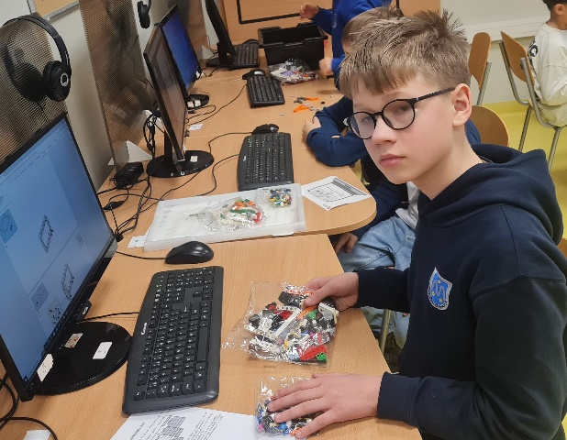
Be to, Savivaldybės taryba, siekdama patenkinti kuo didesnį mokinių, pretenduojančių gauti NVŠ krepšelį, poreikį, NVŠ programoms finansuoti 2023 m. lapkričio – gruodžio mėn. papildomai skyrė 31,2 tūkst. Eur Savivaldybės biudžeto lėšų.
2023 m. spalio – gruodžio mėn. Vilniaus rajone buvo vykdoma 118 NVŠ programų (iš kurių 38 programos (tai yra 32 proc.) atitiko bent vieną nacionalinį NVŠ programų prioritetą) ir iš viso NVŠ krepšelį gavo 3410 mokinių, iš kurių 184 mokiniai, turintys vidutinius, didelius ir labai didelius specialiuosius ugdymosi poreikius. Iš viso 957 mokiniai, iš kurių 57 mokiniai, turintys vidutinius, didelius ir labai didelius specialiuosius ugdymosi poreikius, dalyvavo bent vieną nacionalinį NVŠ programų prioritetą atitinkančiose NVŠ programose.

NVŠ programa ,,Robotika“ Mickūnų gimnazijoje

Tiek 2022 m., tiek 2023 m. didžioji dalis, tai yra net 44 proc. NVŠ programų buvo skirtos 1‒4 klasių mokiniams, iki 37 proc. NVŠ programų ‒ 5‒8 klasių mokiniams, apie 19 proc. NVŠ programų ‒ 9‒12 klasių mokiniams.

Iš viso NVŠ programoms vykdyti 2021 m. buvo panaudota 343,95 tūkst. Eur, 2022 m. – 483,1 tūkst. Eur, o 2023 m. – net 558,6 tūkst. Eur NVŠ lėšų ir 28,1 tūkst. Eur Savivaldybės biudžeto lėšų (vien 2023 m. I pusmetyje panaudota 424,1 tūkst. Eur).
Tiek 2021‒2022 m. m., tiek ir 2022‒2023 m. m. populiariausios tarp mokinių išliko sporto krypties (futbolas, krepšinis, tinklinis, lauko tenisas, stalo tenisas, dvikovos sporto šakos, šachmatai ir kt.) NVŠ programos, kurių 2022 m. pradžioje buvo 26, nuo spalio mėn. ‒ 47, o 2023 m. – net 51. Taip pat labai dideliu populiarumu pasižymėjo choreografijos ir šokių (17), kalbų (15) bei techninės kūrybos ir kitos NVŠ programos, prisidedančios prie STEAM įgyvendinimo plėtros (16), tačiau meninės krypties (dailė, muzika, teatras) (6) NVŠ programų pasiūla bei mokinių dalyvavimas jose sumažėjo dvigubai.

Nuo 2020–2021 m. m. didžiausia NVŠ programų pasiūla buvo Rudaminos Ferdinando Ruščico gimnazijoje, kurios mokiniai 2022 m. I pusmetyje galėjo rinktis iš 11 NVŠ programų, 2022 m. ir 2023 m. II pusmetyje iš 14 NVŠ programų, o 2023 m. I pusmetyje ‒ net iš 15 NVŠ programų, tarp kurių buvo muzikos, dailės, sporto, šokių, kalbų, techninės kūrybos, savęs pažinimo bei socialinio ir emocinio ugdymo NVŠ programos. 2023 m. Nemenčinės Gedimino gimnazijoje NVŠ lėšomis finansuojamų programų skaičius padidėjo iki 10, tarp kurių buvo choreografijos ir šokių, sporto bei kalbinio ugdymo krypties NVŠ programos. Kitose Vilniaus rajono švietimo, kultūros, socialinių paslaugų ir užimtumo įstaigose buvo vykdoma nuo 1 iki 8 NVŠ programų.
2021–2022 m. m. NVŠ programos buvo vykdomos 21-oje gimnazijoje, 4-iose pagrindinėse mokyklose (Kyviškių, Pakenės Česlovo Milošo, Riešės šv. Faustinos Kovalskos, Sudervės Mariano Zdziechovskio) bei Skaidiškių mokykloje-darželyje, o 2022–2023 m. m. NVŠ programos taip pat buvo vykdomos Buivydiškių mokykloje-darželyje, Zujūnų gimnazijos Čekoniškių pagrindinio ugdymo skyriuje, Marijampolio Meilės Lukšienės ir Lavoriškių Stepono Batoro gimnazijose (iš viso 23-ose gimnazijose). NVŠ užsiėmimai taip pat vyko Juodšilių seniūnijos bendruomenės socialinių paslaugų centre ir Juodšilių vaikų dienos centre, Nemenčinės daugiafunkciniame kultūros centre, Rudaminos daugiafunkcinio kultūros centro Kalvelių ir Lavoriškių skyriuose bei Rukainių bendruomenės centre, Šumsko universaliajame daugiafunkciniame centre, Mickūnų jojimo klube, o taip pat valstybinėse ir nevalstybinėse Vilniaus rajono mokyklose.
Įgyvendinant NVŠ programas buvo siekiama sudaryti galimybes visiems mokiniams, ypač turintiems nepalankias socialines, ekonomines, kultūrines sąlygas namuose, pasirinkti jų poreikius atliepiančias įvairių krypčių neformaliojo vaikų švietimo programas, kurių metu vaikai galėtų ne tik atskleisti bei lavinti savo gabumus, bet ir įgyti ar patobulinti asmenines, socialines, komunikavimo bei kūrybingumo kompetencijas.

Mokinių užimtumo ir gabumų plėtojimas

Mokinių saviraiškos poreikiams ugdyti visose savivaldybės bendrojo ugdymo mokyklose 2023–2024 m. m. veikia įvairios muzikos, šokių, dailės, dramos, sporto, techninės kūrybos, informacinių technologijų, kalbų, kraštotyrinio, etnokultūrinio, saugaus eismo, gamtamokslinio ugdymo, pasaulio pažinimo, sveikos gyvensenos, technologijų ir kitos neformaliojo švietimo grupės (būreliai): 103 sporto, 48 dailės, 32 dramos grupių, 39 chorų, 63 choreografijos, 33 vokaliniai ir instrumentiniai ansambliai bei 278 kitos neformaliojo švietimo grupės, iš viso 596 neformaliojo švietimo grupės (būreliai), kuriuos po pamokų lanko 5295 mokiniai, tai yra 62,8 proc. visų savivaldybės bendrojo ugdymo mokyklų mokinių, o kai kurie iš jų lanko net po kelis būrelius.
Atsižvelgiant į Vilniaus rajono savivaldybės švietimo prioritetus bei siekiant, kad kiekvienas mokinys dalyvautų neformaliajame ugdyme, švietimo įstaigų vadovai, mokytojai bei kiti NVŠ teikėjai buvo skatinami plėsti neformalaus švietimo pasiūlą mokyklose ir už jų ribų.
Be to, užtikrinant kokybiškų kultūros ir meno paslaugų prieinamumą mokiniams, nuo 2018 m. rugsėjo mėn. pradinių klasių mokiniai, o nuo 2019 m. visi mokiniai, besimokantys pagal bendrojo ugdymo programas, galėjo pasinaudoti jiems skirta Kultūros paso paslauga (2023 m. – 11 Eur vienam mokiniui per metus) kultūros pažinimo įpročiams ugdyti bei kultūros patirčiai plėsti.

Pailgintos dienos grupės

Siekiant užtikrinti pradinių ir kitų klasių mokinių saugų ir prasmingą laiko po pamokų leidimą bei galimybę gerinti savo mokymosi pasiekimus, o vaikų tėvams (globėjams) sudaryti palankias sąlygas derinti darbo ir šeimos įsipareigojimus, nuo 2018 m. spalio 1 d. Vilniaus rajono savivaldybės švietimo įstaigų pailgintos dienos grupėms organizuoti buvo skirtos pagalbos mokiniui specialistų pareigybės.
2020–2021 m. m. savivaldybės mokyklose veikė 36 pailgintos dienos grupės, 2021–2022 m. m. – 39 grupės, 2022–2023 m. m. – 42 grupės, o 2023–2024 m. m. savivaldybės mokykloms iš viso buvo skirta 17,15 pareigybių ir veikia 42 pailgintos dienos grupės, kurias lanko 1359 mokiniai, o Nemenčinės Gedimino gimnazijoje – Visos dienos mokyklos 8 grupės, kurias lanko 186 mokiniai.

Profesinis orientavimas

Atsižvelgiant į profesinio orientavimo paslaugų svarbą bei siekiant sudaryti dar platesnes galimybes mokiniams gauti kokybiškas ir įvairias profesinio orientavimo paslaugas, nuo 2022 m. rugsėjo 1 d. savivaldybės švietimo įstaigose buvo įsteigtos 9,8 karjeros specialistų pareigybės: Avižienių gimnazijoje ‒ 0,5, Nemenčinės Konstanto Parčevskio, Nemenčinės Gedimino, Nemėžio šv. Rapolo Kalinausko ir Rudaminos „Ryto“ gimnazijose ‒ po 0,75, Pagirių ir Rudaminos Ferdinando Ruščico gimnazijose ‒ po 1, Vilniaus rajono pedagoginėje psichologinėje tarnyboje ‒ 4,3. Karjeros specialistai 1‒12 klasių mokiniams teikė ugdymo karjerai, profesinio informavimo (įskaitant profesinį veiklinimą) ir profesinio konsultavimo paslaugas, baigiamųjų klasių mokiniams teikė informaciją apie studijų, profesinio mokymo galimybes ir darbo rinką, supažindino su profesinės veiklos bei užimtumo sritimis ir pan.
Siekiant ugdyti mokinių karjeros planavimo kompetencijas, motyvuoti jaunimą keisti savo gyvenimą, semtis patirties iš geriausių pasaulio verslo lyderių ir siekti sėkmingos karjeros, 2023 m. gruodžio mėn. Vilniaus rajono pedagoginė psichologinė tarnyba, įgyvendindama projektą „Sėkminga karjera – efektyvi narkotikų vartojimo prevencija“, organizavo jaunimo karjeros planavimo ir verslumo ugdymo konferenciją ,,Nuo nulio iki milijardo“, kurios tikslas – įkvėpti jaunimą siekti aukščiausių tikslų ir sėkmingos karjeros.

Prevencinė veikla

Bendrojo ugdymo įstaigose įgyvendinamos socialinių ir emocinių įgūdžių bei kompetencijų ugdymo, patyčių, psichoaktyvių medžiagų vartojimo ir kitos prevencinės programos, sudarytos sąlygos kiekvienam mokiniui dalyvauti bent vienoje nuoseklioje, ilgalaikėje socialines ir emocines kompetencijas ugdančioje prevencinėje programoje, apimančioje smurto, alkoholio, tabako ir kitų psichiką veikiančių medžiagų vartojimo prevenciją bei sveikos gyvensenos skatinimą. Prevencinės programos integruojamos į formaliojo ugdymo turinį, įgyvendinamos per neformaliojo vaikų švietimo veiklas bei kitu mokyklos pasirinktu būdu. Mokiniai ugdosi nuostatas atsispirti aplinkos spaudimui, atsakingai veikti ir numatyti savo elgesio padarinius, mokosi įveikti stresą, keisti nepriimtiną elgesį, ugdo savo socialines emocines kompetencijas. Mokyklų vadovų patvirtintuose smurto ir patyčių prevencijos ir intervencijos vykdymo tvarkų aprašuose apibrėžta reagavimo į smurtą ir patyčias mokykloje tvarka, veiksmų seka, švietimo pagalbos ar kitos reikalingos pagalbos užtikrinimas.
2022–2023 m. m. vykdant pozityviąją prevenciją, ugdant asmenybę ir formuojant gyvenimo įgūdžius, socialines bei emocines mokinių kompetencijas savivaldybės mokyklose buvo įgyvendinamos trys LIONS QUEST socialinio ir emocinio ugdymo programos: Juodšilių šv. Uršulės Leduchovskos ir Marijampolio Meilės Lukšienės gimnazijose buvo įgyvendinama programa „Laikas kartu“, skirta priešmokyklinių ir pradinių klasių mokiniams; Juodšilių šv. Uršulės Leduchovskos, Kalvelių „Aušros“, Marijampolio Meilės Lukšienės, Maišiagalos Lietuvos didžiojo kunigaikščio Algirdo, Nemenčinės Gedimino, Nemenčinės Konstanto Parčevskio, Paberžės „Verdenės“ ir Rudaminos Ferdinando Ruščico gimnazijose buvo įgyvendinama programa „Paauglystės kryžkelės“, skirta 5–8 klasių mokiniams; Avižienių, Kalvelių „Aušros“, Maišiagalos Lietuvos didžiojo kunigaikščio Algirdo, Marijampolio Meilės Lukšienės, Nemenčinės Gedimino, Nemenčinės Konstanto Parčevskio, Paberžės „Verdenės“ ir Rudaminos Ferdinando Ruščico gimnazijose buvo įgyvendinama programa ,,Raktai į sėkmę“, skirta 9–12 klasių mokiniams.
Avižienių, Kalvelių Stanislavo Moniuškos, Maišiagalos kun. Juzefo Obrembskio, Maišiagalos Lietuvos didžiojo kunigaikščio Algirdo ir Nemenčinės Konstanto Parčevskio gimnazijose buvo įgyvendinama socialinio ir emocinio ugdymo programa „Antras žingsnis“, kuri padeda mažinti vaikų agresyvų elgesį, moko tinkamai reikšti jausmus ir spręsti konfliktus, suprasti savo elgesio pasekmes. Socialinio ir emocinio ugdymo programa „Zipio draugai“ 5–7 m. vaikams buvo įgyvendinama 17-oje švietimo įstaigų, socialinio ir emocinio ugdymo programa „Obuolio draugai“ 8–9 m. vaikams – 9-iose švietimo įstaigose, o socialinių bei emocinių sunkumų įveikimo gebėjimus ugdanti socialinio ir emocinio ugdymo programa „Įveikiame kartu“ 9–11 m. vaikams – 7-iose švietimo įstaigose.
Sudervės Mariano Zdziechovskio pagrindinė mokykla bei Riešės vaikų darželis ikimokyklinio ir priešmokyklinio amžiaus vaikų emociniam intelektui ugdyti, pozityviam elgesiui skatinti, charakteriams ir bendradarbiavimo įgūdžiams lavinti įgyvendino socialinių ir emocinių įgūdžių ugdymui skirtą programą „Kimochi“, kurios metu minkštųjų personažų padedami vaikai mokosi suprasti ir valdyti savo emocijas, globoti bei rūpintis kitais, kurti tvirtus santykius, priimti atsakingus sprendimus bei spręsti keblias situacijas.
Konfliktų prevencijos programą ,,Taiki mokykla“, skirtą 5–12 klasių mokiniams, kuri įgalina mokyklos bendruomenės narius konstruktyviai spręsti konfliktus ir mažinti agresyvaus bendravimo apraiškas, padeda mokykloje sukurti draugišką aplinką, kurioje kiekvienas mokyklos bendruomenės narys būtų fiziškai ir psichologiškai saugus, kad kiekvieno poreikiai ir skirtingumas būtų gerbiami, įgyvendino Buivydžių Tadeušo Konvickio gimnazija.
Sudervės Mariano Zdziechovskio pagrindinė mokykla įgyvendino smurto prevencijos programą „Esame saugūs“, parengtą ir diegiamą įgyvendinant projektą „Įgalinti vaikai ir šeimos: smurto prevencijos ir intervencijos paslaugų modelis“. Programos įgyvendinimo metu pradinių klasių mokiniai ir paaugliai mokosi būti saugūs, atpažinti pavojingas situacijas realiame ir virtualiame gyvenime, sužino, kaip elgtis atsidūrus pavojingose situacijose, kas yra smurtas ir kur kreiptis pagalbos su juo susidūrus.
2023 m. OLWEUS patyčių prevencijos programą (OLWEUS kokybės užtikrinimo sistemą (OPKUS)) įgyvendino Maišiagalos kun. Juzefo Obrembskio gimnazija, kuriai buvo suteiktas ir OLWEUS mokyklos vardas. Programa vykdoma siekiant mažinti patyčių ir kitokio asocialaus elgesio apraiškas, mokyti visą mokyklos personalą atpažinti, pastebėti patyčias ir tinkamai į jas reaguoti. Be to, kovai prieš patyčias 22 savivaldybės mokyklos turi įsidiegusios savo interneto svetainėse elektroninį įrankį „Patyčių dėžutė“, kuris leidžia mokiniams anonimiškai ir greitai pranešti apie įtariamas ar įvykusias patyčias, o mokykloms – reaguoti į jas ir laiku suteikti pagalbą. Tačiau reikia pažymėti, kad pagal savivaldybės švietimo įstaigų pateiktus duomenis Švietimo valdymo informacinėje sistemoje (ŠVIS) 2022–2023 m. m. smurtą ir patyčias mokyklose patyrė 194 mokiniai ir 19 mokytojų / darbuotojų.
Siekiant mokiniams suteikti žinių apie psichoaktyviųjų medžiagų vartojimo rizikos veiksnius, ugdyti jų socialinius įgūdžius bei skatinti kritinį ir kūrybinį mąstymą, Paberžės šv. Stanislavo Kostkos gimnazijose bei Bezdonių „Saulėtekio“ pagrindinėje mokykloje buvo įgyvendinama psichoaktyviųjų medžiagų vartojimo prevencijos programa „Savu keliu“, Avižienių ir Valčiūnų gimnazijose – psichoaktyviųjų medžiagų vartojimo prevencijos programa „Gyvai“, suteikianti žinių ir įgūdžių, reikalingų apsaugoti vaikus nuo tabako, alkoholio ir narkotikų vartojimo paauglystėje. Be to, visose bendrojo ugdymo mokyklose buvo įgyvendinama Alkoholio, tabako ir kitų psichiką veikiančių medžiagų vartojimo prevencijos programa, dažniausiai integruojant ją į mokomųjų dalykų programų turinį bei į neformaliojo švietimo programas, o Nemėžio šv. Rapolo Kalinausko gimnazijoje – psichoaktyviųjų medžiagų vartojimo prevencijos programa ,,Linas – pagalba vaikams“.

Saugaus eismo mokymas

2023 m. Pakenės Česlovo Milošo ir Šumsko pagrindinėse mokyklose buvo sudarytos galimybės mokiniams nuo 12 metų mokytis pagal dviračių vairuotojų mokymo programą ir išlaikyti teorinį ir praktinį egzaminą bei gauti Dviračio vairuotojo pažymėjimus, leidžiančius vairuoti dviratį keliuose, kuriuose važiuoti dviračiu leidžiama nuo 12 metų, jei yra išklausytas dviračių vairavimo mokymo kursas ir gautas pažymėjimas. Iš viso 2023 m. Dviračio vairuotojo pažymėjimus šiose mokyklose gavo 16 mokinių nuo 12 metų.
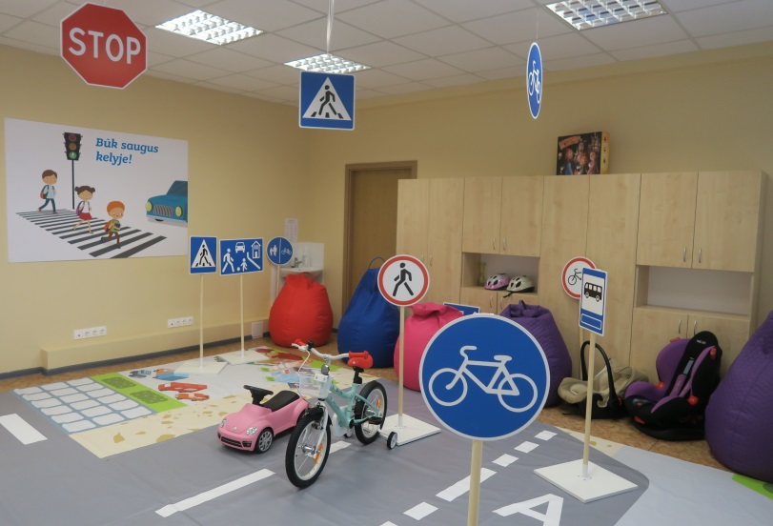
Nuo 2022 m. rugsėjo 1 d. Lavoriškių Stepono Batoro gimnazijos skyriuje Mostiškių mokykloje - daugiafunkciame centre buvo atidaryta saugaus eismo klasė, kurioje rajono švietimo įstaigų vaikams / mokiniams ir kitiems savivaldybės gyventojams sudarytos sąlygos ugdyti ir plėtoti savo kaip eismo dalyvių saugaus eismo kompetenciją, mokytis ir gilinti teorines bei praktines saugaus elgesio kelyje žinias.

Lavoriškių Stepono Batoro gimnazijos skyriaus Mostiškių mokyklos-daugiafunkcio centro saugaus eismo klasė

2023 m. respublikiniame saugaus eismo projekte „Augu saugus ir atsakingas“, kurio tikslas – ugdyti eismo dalyvių saugaus eismo kompetenciją ir kurti saugesnę aplinką, Nemenčinės Konstanto Parčevskio gimnazijos 1–4 klasių komanda užėmė III vietą, o 2022–2023 m. m. Vilniaus rajono policijos komisariato bendruomenės pareigūnų organizuotame nuotraukų konkurse „Mano klasės idėja – mūsų saugumui kelyje“ Lavoriškių Stepono Batoro gimnazija užėmė I vietą, Mickūnų gimnazija – II vietą, Šumsko pagrindinė mokykla – III vietą.
2023 m. pradinių klasių mokinių saugaus eismo konkurse „Šviesoforas“ 6–10 metų vaikams (Lietuvos mokinių konkurso „Saugokime jaunas gyvybes keliuose“ sudėtinė dalis) dalyvavo 9 Vilniaus rajono savivaldybės mokyklų (Avižienių, Juodšilių šv. Uršulės Leduchovskos, Mickūnų, Medininkų šv. Kazimiero, Nemenčinės Konstanto Parčevskio, Rudaminos „Ryto“ gimnazijų, Bezdonių „Saulėtekio“ ir Šumsko pagrindinių mokyklų bei Buivydiškių mokyklos-darželio), susidedančių iš 1–4 klasių mokinių, komandos. Respublikiniame konkurso etape Rudaminos „Ryto“ gimnazijos komanda užėmė III vietą.

Projektinė veikla

Projektai – tai vienas iš mokymo(si) metodų, padedantis išmokti praktiškai naudoti žinias, skatinantis mokymąsi sieti su tikrove, ieškoti sąsajų, pratintis dirbti grupėse, spręsti aktualias problemas.
Vilniaus rajono savivaldybės švietimo įstaigos 2023 m. įgyvendino / dalyvavo tokiuose tarptautiniuose mokyklų partnerysčių projektuose kaip Erasmus+, Nordplus Junior bei eTwinning.
7 savivaldybės švietimo įstaigos dalyvavo / vykdė 12 Erasmus+ projektų ir 2 gimnazijos 2 Nordplus Junior projektus, o įvairiuose eTwinning projektuose dalyvavo daugelis rajono mokyklų. 2023 m. Nemenčinės Gedimino gimnazijai suteiktas Erasmus akredituotos gimnazijos statusas, kuris patvirtina, kad gimnazija geba organizuoti mobilumo projektus pagal Erasmus kokybės standartus. Įgyvendindama mobilumo veiklų planą gimnazija paprasčiau galės pasinaudoti finansavimo pagal 2022–2027 m. programos Erasmus+ pirmą pagrindinį veiksmą galimybėmis.
2023 m. tarptautiniuose mokyklų partnerysčių projektuose Erasmus+ dalyvavo / įgyvendino šios 7 savivaldybės švietimo įstaigos:
1. Maišiagalos kun. Juzefo Obrembskio gimnazija nuo 2023 m. kovo mėn. įgyvendina Erasmus+ KA152-YOU projektą „Go outdoors!“ / „Išeik į lauką!“, kuris tęsis iki 2024 m. vasario mėn., bei projektą jaunimo srityje ,,Project the Solution Focus in Youth Work training course in the youth Accreditation“ / ,,Sprendimai jaunimo karjeros ugdyme“, kuris tęsis nuo 2023 m. birželio mėn. iki 2024 m. rugpjūčio mėn.
2. Nemenčinės Gedimino gimnazija nuo 2020 m. iki 2022–2023 m. m. pabaigos įgyvendino 3 Erasmus+ projektus: „Raising students' ecological and digital awareness sparking their social entrepreneurship in small, sustainable projects: Leaving footprints“ / ,,Mokinių ekologinio ir skaitmeninio raštingumo didinimas skatinant socialinį verslumą per tvarius projektus: Paliekami pėdsakai“, „Students engaged in sustainability education“ (SEnSE) / ,,Mokinių įtraukimas į tvarų ugdymą“ bei projektą vokiečių kalba „Schule – Beruf“ / „Mokykla – Karjera“, o 2022–2023 m. m. dalyvavo Erasmus+ KA2 skaitmeninio įsivertinimo projekte „SELFIE – skaitmeninių mokyklų akademija“ ir gavo mentoriaus ženklelį.
3. Nemenčinės Konstanto Parčevskio gimnazija nuo 2022 m. įgyvendina Erasmus+ projektą ,,Leave Zero Waste for the Future“ / ,,Nulis atliekų ateičiai“, kuris planuojamas baigti 2024 m. sausio mėn.
4. Paberžės ,,Verdenės“ gimnazija 2022–2023 m. m. įgyvendino tarptautinį „Erasmus+ programos ,,Trumpalaikis mokinių ir darbuotojų tarptautinis mobilumo projektas KA122“ projektą „Tausojimo menas“.
5. Rudaminos Ferdinando Ruščico gimnazija nuo 2020 m. iki 2022–2023 m. m. pabaigos vykdė 2 Erasmus+ projektus: ,,Importance of water in cultural historical and social aspects in people lives” / ,,Vandens vaidmuo visuomenės socialiniame, istoriniame bei kultūriniame gyvenime“ ir ,,Back in time with an old photo” / ,,Keliaujant laiku su sena nuotrauka”.
6. Sudervės Mariano Zdziechovskio pagrindinė mokykla nuo 2021 m. dalyvavo Erasmus+ KA2 projekte „Development of STEAM education“ / „STEAM ugdymo tobulinimas“, kuris baigėsi 2023 m. sausio mėn.
7. Maišiagalos vaikų lopšelis-darželis nuo 2020 m. dalyvavo Erasmus+ projekte ,,Polska szkoła na emigracji. Kompetentny nauczyciel i kreatywny uczeń kluczem do sukcesu” / ,,Lenkų mokykla emigracijoje. Kompetentingas mokytojas ir kūrybingas mokinys – raktas į sėkmę “, kuris vyko iki 2022–2023 m. m. pabaigos.
2022–2023 m. m. Nordplus Junior projektus vykdė 2 savivaldybės švietimo įstaigos: Nemenčinės Gedimino gimnazija vykdė Nordplus Junior projektą ,,PBL bridges“ / ,,Projekto metodu grįsto mokymo(si) tiltai“, o Pagirių gimnazija kaip projekto koordinatorius vykdė kitą Nordplus Junior projektą „Experiential learning in multicultural environment“ / „Mokymasis per patyrimą daugiakultūrėje aplinkoje“.
Taip pat savivaldybės mokyklos lenkų mokomąja kalba dalyvauja įvairiuose Lenkijos Respublikos asociacijų „Wspólnota Polska” / „Lenkų bendruomenė“, „Odra-Niemen“, fondo Pomoc Polakom na Wschodzie“ / „Pagalba lenkams Rytuose“ ir kituose projektuose.

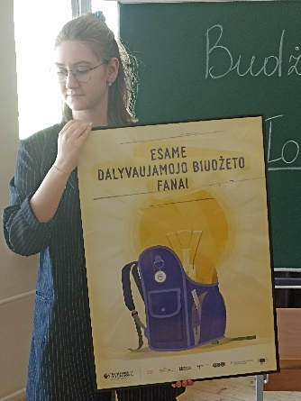
Europos Parlamento biuro Lietuvoje vykdomame projekte ,,Mokyklos – Europos Parlamento ambasadorės“ (MEPA) 2022–2023 m. m. dalyvavo Paberžės ,,Verdenės“, Rukainių ir Valčiūnų gimnazijos.
Kalvelių ,,Aušros“ gimnazija jau ketvirtą kartą (2019, 2021, 2022, 2023 m.) įgyvendino „Dalyvaujamojo biudžeto“ projektą, bendradarbiaujant su „Transparency International“, kurio tikslas – įtraukti mokinius į viešųjų sprendimų priėmimą mokykloje, taip skatinant pilietinį aktyvumą bei domėjimąsi skaidria ir sąžininga sprendimų priėmimo kultūra. 2023 m. prie šio projekto prisijungė dar 4 savivaldybės mokyklos: Avižienių, Bezdonių Julijaus Slovackio, Nemenčinės Gedimino gimnazijos bei Šumsko pagrindinė mokykla.
„Dalyvaujamojo biudžeto“ projektas Šumsko pagrindinėje mokykloje

Maišiagalos vaikų lopšelis-darželis nuo 2021 m. iki 2023 m. balandžio mėn. dalyvavo Europos žemės ūkio fondo kaimo plėtrai remiamame projekte „Noriu augti kultūros ir tradicijų apsuptyje“, kurio tikslas – remti kultūros savitumą bei regiono tradicijų išsaugojimą.
2023 m. Nemenčinės Gedimino gimnazijoje buvo organizuota metodinė gerosios patirties sklaidos konferencija ,,Projektas – galimybė mokytis kitaip“, kurioje savivaldybės mokyklų įvairių dalykų mokytojai kartu su mokiniais pristatė tarptautinius, respublikinius bei mokyklinius projektus, siekiant viešinti įvairių fondų lėšomis finansuojamų projektų indėlį į švietimo kokybės gerinimą bei keistis projektinės veiklos patirtimi.

Mokinių STEAM (gamtos mokslų, technologijų, inžinerijos, menų ir matematikos) ugdymas

Įgyvendinant kitą Savivaldybės švietimo veiklos prioritetą – Inovatyvių skaitmeninių sprendimų taikymas mokyklose, mokinių domėjimosi STEAM (angl. science, technology, engineering, arts, maths) dalykais stiprinimas, kuris apima patyriminį, kompleksišką mokinių gebėjimų ugdymą gamtos mokslų, technologijų, inžinerijos, kūrybos / meno ir matematikos srityse, siekiant mokinius sudominti šių sričių mokslais, pagerinti jų pasiekimus, stiprinti praktinius gebėjimus, kūrybiškumo, iniciatyvumo, verslumo ir lyderystės kompetencijas bei paskatinti rinktis šių krypčių studijas, savivaldybės švietimo įstaigose buvo vykdomi įvairūs projektai, konferencijos, kitos veiklos.
2023 m. Rudaminos Ferdinando Ruščico gimnazijoje buvo organizuota mokinių STEAM tiriamųjų darbų konferencija „Gerųjų praktikų diena“, kurios uždaviniai buvo ugdyti mokinių STEAM veiklos gebėjimus bei formuoti praktinės veiklos įgūdžius.
2023 m. vasario – balandžio mėn. Vilniaus rajono chemijos mokytojų metodinis būrelis organizavo konkursą „Išaugink kristalą!“ 8–12 klasių mokiniams, skirtą populiarinti gamtos mokslus ir STEAM tarp bendrojo ugdymo mokyklų mokinių.
Kyviškių pagrindinė mokykla 2023 m. kovo – balandžio mėn. organizavo rajoninę priešmokyklinio ugdymo grupių lenkų ir rusų mokomosiomis kalbomis virtualią STEAM kūrybinių darbų parodą ,,Velykinė atvirutė 2023“, o gruodžio mėn. – virtualią Vilniaus rajono savivaldybės švietimo įstaigų, teikiančių priešmokyklinį ugdymą, STEAM kūrybinių darbų parodą „Kalėdinis žibintas“. Rukainių gimnazija organizavo virtualų kūrybinių darbų STEAM projektą „Verbos“, kurių tikslas – skatinti vaikų domėjimąsi tradicijomis, pasitelkiant įvairias STEAM veiklas.
Sudervės Mariano Zdziechovskio pagrindinė mokykla 2021 m. Nacionalinės švietimo agentūros buvo atrinkta kartu su kitomis 10 Lietuvos mokyklų, pageidaujančių plėtoti STEAM veiklas, siekiant mokykloje stiprinti jaunimo domėjimąsi STEAM dalykais ir karjeros planavimą šia kryptimi, dalyvauti Erasmus+ KA2 projekte „Development of STEAM education“ / „STEAM ugdymo tobulinimas“, kurio tikslas buvo tobulinti STEAM ugdymą Europos mokyklose, siekiant stiprinti jaunimo domėjimąsi STEAM dalykais ir karjeros planavimą šia kryptimi, suteikiant mokykloms reikiamą metodinę paramą, ir kuris baigėsi 2023 m. sausio mėn.
Mokinių gamtamoksliniam ugdymui mokyklose 2023 m. buvo 33 integruotos gamtos mokslų / biologijos / chemijos/ fizikos laboratorijos 16-oje gimnazijų – atskiros patalpos arba mokomųjų dalykų kabinetų dalys, aprūpintos reikiama technine įranga (elektros instaliacija, apšvietimas, kriauklės ir kt.) mokinių gamtos mokslų praktiniams darbams ar laboratoriniams bandymams (tyrimams) atlikti, iš kurių Egliškių šv. Jono Bosko, Kalvelių Stanislavo Moniuškos, Maišiagalos kun. Juzefo Obrembskio, Maišiagalos Lietuvos didžiojo kunigaikščio Algirdo, Mickūnų, Nemenčinės Gedimino, Paberžės ,,Verdenės“, Rudaminos Ferdinando Ruščico, Rukainių gimnazijose buvo naujai įrengtos ir mokyklų laboratorijoms keliamus reikalavimus daugiau ar mažiau atitinkančios gamtos mokslų laboratorijos, o kitose gimnazijose dažniausiai į laboratorijų skaičių buvo įtraukiami kabinetai, kuriuose tik saugomi laboratoriniai reikmenys arba kuriuose dirba ir laboratorinius bandymus atlieka tik mokytojas.
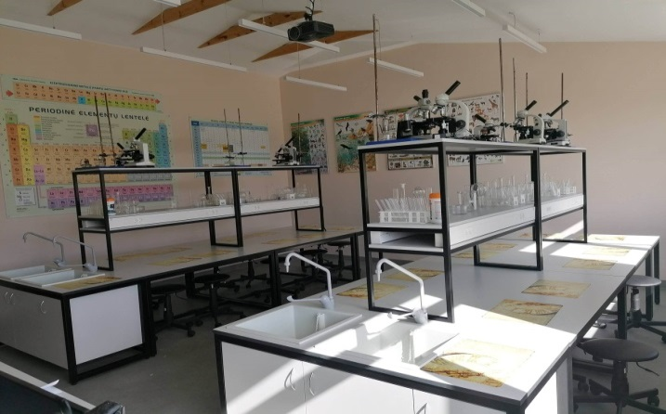
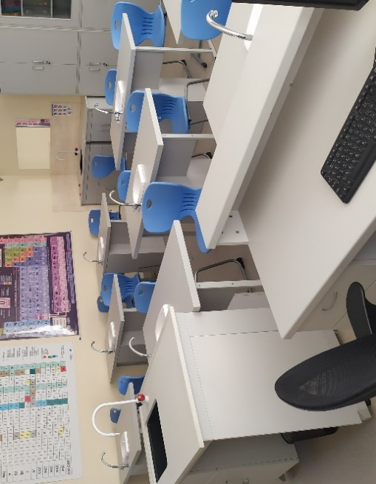

Paberžės ,,Verdenės“ gimnazijos integruota gamtos mokslų Kalvelių Stanislavo Moniuškos gimnazijos chemijos
laboratorija laboratorija

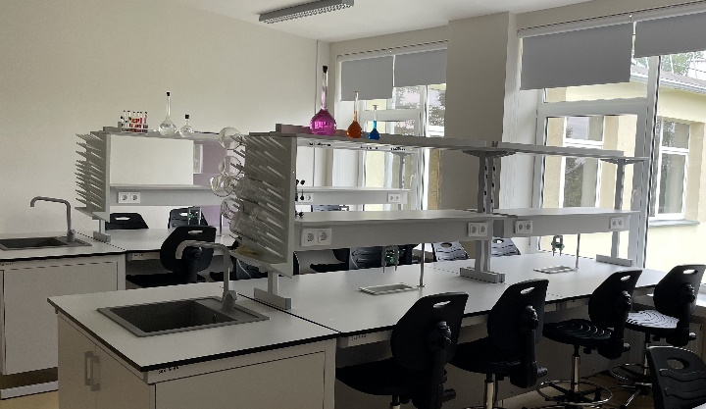
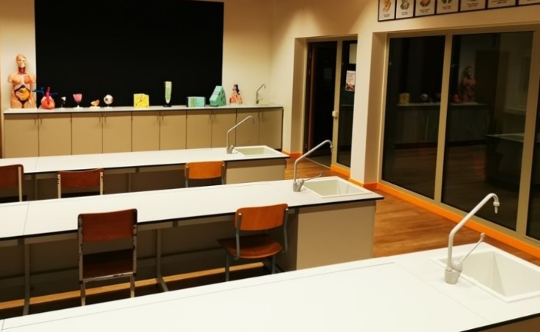

Mickūnų gimnazijos integruota gamtos mokslų Rukainių gimnazijos integruota gamtos mokslų laboratorija laboratorija
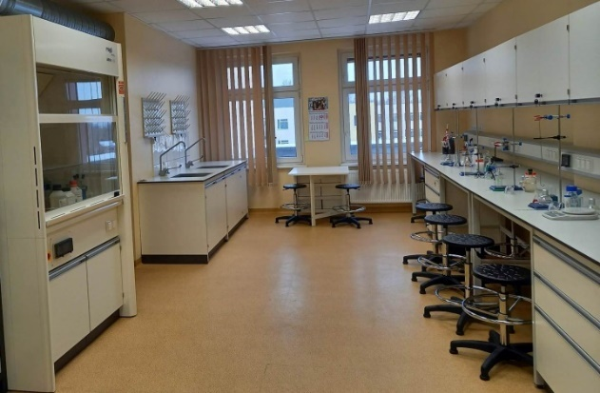
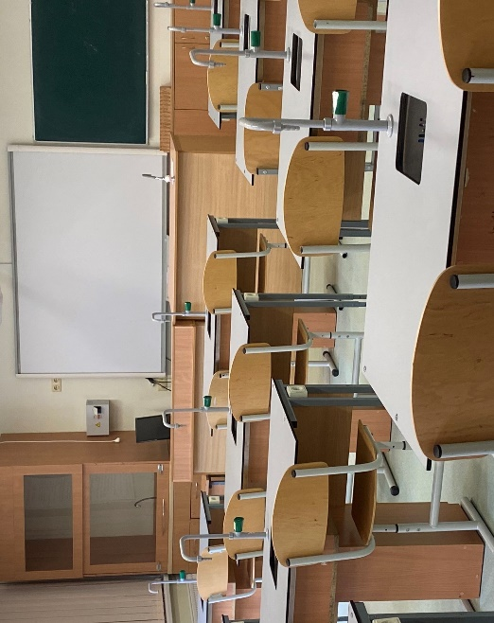

Rudaminos Ferdinando Ruščico gimnazijos chemijos Maišiagalos Lietuvos didžiojo kunigaikščio Algirdo
laboratorija gimnazijos chemijos laboratorija

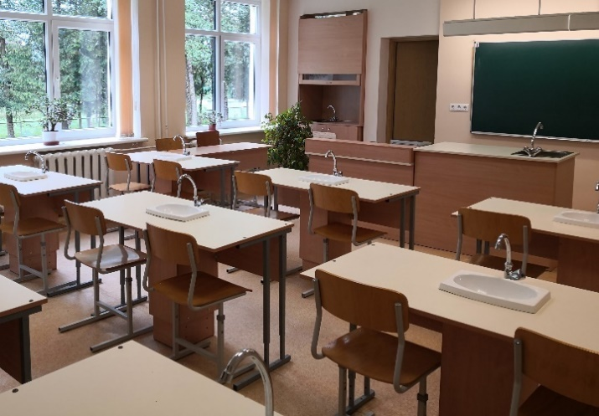
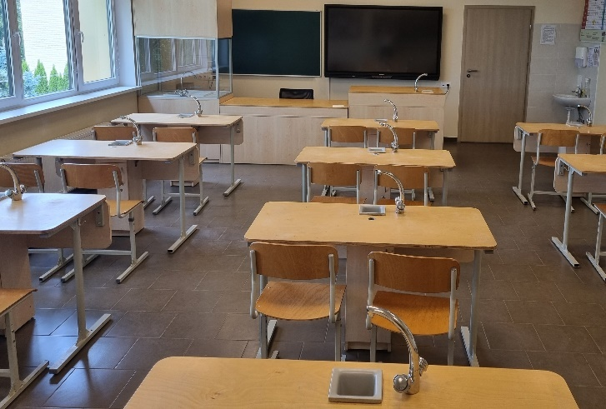

Maišiagalos kun. Juzefo Obrembskio chemijos laboratorija Egliškių šv. Jono Bosko integruota gamtos mokslų
laboratorija

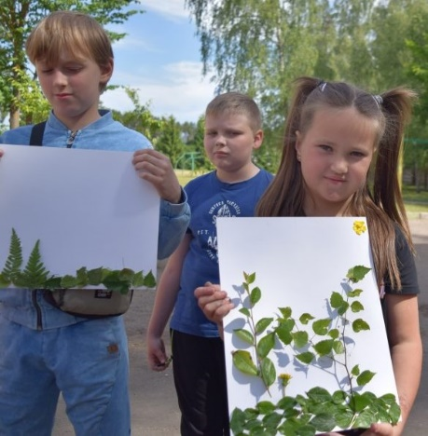
Be to, 2023 m. Valčiūnų gimnazijoje buvo organizuota vaikų vasaros stovykla ,,STEAM vasara“, kurios metu buvo vykdomos įvairioms STEAM sritims skirtos vaikų veiklos: eksperimentų ir atradimų diena, bandymų ir tyrinėjimų diena, kūrybiškumo ir fizinio aktyvumo diena, pažinimo diena, staigmenų diena.

Vaikų vasaros stovykla ,,STEAM vasara“ Valčiūnų gimnazijoje

Pilietinis, tautinis, dvasinis bei dorovinis mokinių ugdymas

Siekiant stiprinti mokinių pilietinį ir tautinį ugdymą Vilniaus rajono savivaldybės švietimo įstaigose 2023 m. vyko Lietuvos valstybinių švenčių minėjimo mokykliniai ir rajoniniai renginiai, parodos bei konkursai.
Lietuvos valstybės atkūrimo dienos minėjimo proga vasario – kovo mėn. švietimo įstaigose tradiciškai vyko Lietuvių kalbos dienos. Per minėtą laikotarpį jose buvo organizuota apie 270 įvairių lietuvių kalbos puoselėjimui ir sklaidai skirtų renginių. Paberžės šv. Stanislavo Kostkos gimnazijos bendruomenė pakvietė Vilniaus rajono švietimo įstaigų atstovus kartu švęsti Lietuvos valstybės atkūrimo 105-ąsias metines. Gimnazijos svečiai pamatė gimnazijos mokytojų parengtą meninę programą, kurią atliko gimnazijos mokiniai. Prie pilietinio ugdymo taip pat prisidėjo ir Vilniaus rajono savivaldybės švietimo įstaigose sausio 13-ąją vykę renginiai Laisvės gynėjų dienai bei Bezdonių „Saulėtekio“ pagrindinėje mokykloje vykęs rajoninis renginys Lietuvos Nepriklausomybės atkūrimo dienai paminėti, kurį organizavo mokyklos mokytojai ir mokiniai.
2023 m., minint 1863 m. sukilimo 160-ąsias metines, 2023 m. sausio mėnuo buvo paskelbtas ,,Sausio sukilimo mėnesiu“. Sausio mėn. pradžioje prasidėjo Sausio sukilimo 160-osioms metinėms skirtas jubiliejinių renginių ciklas, kurio tikslas – prisiminti jo dalyvius, vertybes, kuriomis jie vadovavosi gyvenime, ir sudominti jaunimą tiek istorija, tiek patriotizmo idėja, svarbiu globalizacijos ir pasaulinio kultūrinio susivienijimo laikotarpiu. Mokyklos organizavo apie 120 renginių, kurie buvo įtraukti į bendrą jubiliejinę programą. Vienas iš svarbesnių renginių vyko sausio 24 d. Vilniaus senajame teatre, kuriame buvo apdovanoti mokiniai Virtualios lenkų mokyklos Lietuvoje organizuoto regioninio literatų konkurso „Visi savi“, siekiant pagerbti sukilimo tremtinius, nugalėtojai. Paberžės šv. Stanislovo Kostkos gimnazijoje vyko baigiamasis jubiliejinis renginys, kurio metu mokiniams buvo organizuotas istorijos konkursas „1863–1864 m. sukilimo vadai“ bei dailės konkursas „1863–1864 m. Sausio sukilimo plakatas / emblema / simbolis“. Taip pat, siekiant atminti Sausio sukilimo didvyrius, buvo organizuota edukacinė išvyka į 1863 m. sukilimo muziejų Paberžėje (Kėdainių r.).
Taip pat 2023 m. savivaldybės švietimo įstaigose buvo organizuoti mokykliniai Abiejų Tautų Respublikos Gegužės trečiosios Konstitucijos minėjimo renginiai. Lenkijos nepriklausomybės atkūrimo dieną savivaldybės švietimo įstaigos delegavo savo atstovus į iškilmingą ceremoniją Rasų kapinėse bei organizavo minėjimus įstaigose, o visą savaitę vyko Lenkų kalbos savaitė, kurios metu savivaldybės švietimo įstaigose lenkų ugdomąja kalba buvo organizuota 254 įvairūs renginiai: lenkų kalbos, literatūros, kūrybiniai, raiškaus skaitymo, piešimo ir kt. konkursų bei užsiėmimų mokiniams, kurių tikslas – stiprinti tautinę savimonę, pagarbą bei meilę gimtajai kalbai. Siekiant saugoti ir populiarinti lenkų kultūrą, 2023 m. buvo organizuotas lenkų kultūros festivalis ,,Kwiaty Polskie“ / ,,Lenkų gėlės“, kuriame dalyvavo ir mokyklų lenkų mokomąja kalba meno ansambliai.
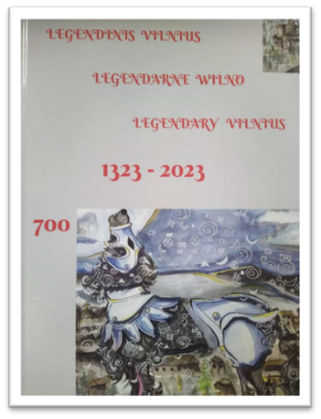
Vilniaus 700 metų jubiliejaus proga Vilniaus rajono savivaldybės švietimo įstaigos, norėdamos pasveikinti sostinę, organizavo įvairius projektus bei kitus renginius – Vilniaus rajono švietimo įstaigų ikimokyklinio ir priešmokyklinio amžiaus vaikų virtualų žodinės ir meninės raiškos projektą ,,Širdelė Vilniui“, Rudaminos meno mokykloje buvo atidaryta Vilniaus regiono ir savivaldybės meno mokyklų mokinių dailės darbų konkurso ,,Vilniaus portretas“ paroda, Rukainių gimnazijoje organizuota 1–4 klasių mokinių piešinių ir dailyraščio paroda-konkursas ,,Vilniui – 700“, Vilniaus rajono dailės mokytojų metodinis būrelis parengė rajono mokinių virtualią dailės darbų parodą ,,Urbanistinis peizažas – istorinis, šiuolaikinis, ateities Vilnius“ ir kt. Vilniaus miesto ir Vilniaus rajono integruotam istorijos ir dailės konkursui ,,Legendinis Vilnius. 700“, kurį organizavo Nemėžio šv. Rapolo Kalinausko gimnazija ir Vilniaus rajono dailės ir istorijos mokytojų metodiniai būreliai kartu su dailės ir istorijos mokytojų asociacijomis bei Vilniaus miestu, buvo pristatyti 162 darbai iš 21 Vilniaus rajono gimnazijos ir pagrindinės mokyklos. Baigiamasis konkurso renginys įvyko Nemėžio šv. Rapolo Kalinausko gimnazijoje, kurio metu buvo pristatyta knyga-albumas „Legendinis Vilnius“, sudarytas iš konkurse dalyvavusių geriausių mokinių darbų.
Knyga-albumas „Legendinis Vilnius“

Stiprinant bendruomeniškumo jausmą kiekvienoje Vilniaus rajono savivaldybės švietimo įstaigoje vyko įvairūs renginiai, tokie kaip „Motinos diena“, ,,Senelių diena“, ,,Šeimos diena“ ir pan. Tokie renginiai telkia vietos bendruomenės narius ir stiprina jų bendruomeniškumą.
Jauniesiems Lietuvos piliečiams taip pat svarbus tapatumo jausmas su visa Lietuvos visuomene. Būtent socialinės atsakomybės ugdymui, kaip ir visoje Lietuvoje, Vilniaus rajone vyko akcijos, kuriose mokyklos aktyviai dalyvavo.
Tęsiant gerąsias Vilniaus rajono tradicijas, puoselėjančias krikščioniškąsias vertybes, 2023 m. birželio 10 d. buvo organizuota tradicinė ir jau XI Vilniaus rajono piligriminė kelionė ,,Kad mes būtume viena!” pėsčiomis kun. Juzefo Obrembskio pėdsakais iš Sudervės į Maišiagalą. Piligriminiame žygyje dalyvavo dvasininkai, Vilniaus rajono savivaldybės vadovai ir administracijos darbuotojai, savivaldybės sporto mokyklos, švietimo, kultūros ir kitų įstaigų atstovai, mokiniai ir jų tėvai, rajono jaunimas.
Be to, 2023 m. buvo organizuota tikybos mokytojų konferencija ,,Mūsų krašto šventieji“, kurioje dalyvavo 9–11 klasių mokiniai su tikybos mokytojais iš 16 Vilniaus rajono savivaldybės švietimo įstaigų. Konferencijos tikslas – puoselėti krikščioniškąsias vertybes ir dvasingumą, domėtis šventaisiais, palaimintaisiais ir žymiais dvasininkais, susijusiais su Vilniaus kraštu.
2023 m. birželio 1 d. Pagirių gimnazijoje vyko Vilniaus rajono savivaldybės švietimo įstaigų mokinių (IG-IIIG kl.) konferencija „Gyvenimas – ne juodraštis“. Konferencijos metu pranešėjais buvo patys mokiniai, kurie kalbėjo apie savanorystę, aktyvumą mokykloje, mokinių užimtumą, laisvalaikį ir sportą. Džiugina tai, kad dalyvavę vaikai buvo drąsūs, diskutavo, dalinosi savo gerąja patirtimi. Konferencijos svečiai mokiniams pasakojo apie elektroninių cigarečių žalą, savanorystės skatinimą.

Regiono tradicijų ir kultūros paveldo (verbų rišimo) išsaugojimas

2022 bei 2023 m. Savivaldybėje buvo nustatyta viena iš prioritetinių švietimo veiklos krypčių – Regiono tradicijų ir kultūros paveldo (verbų rišimo) išsaugojimas. Todėl šiais metais Savivaldybė bei savivaldybės švietimo įstaigos ypač didelį dėmesį skyrė Vilniaus krašto verbų rišimo – nematerialaus kultūros paveldo bei etninės kultūros – tradicijoms išsaugoti. Reikia paminėti, kad Vilniaus krašto verbų rišimo tradicija yra įrašyta į Lietuvos kultūros paveldo vertybių sąvadą 2018 m., o sukurtas Vilniaus rajono savivaldybės vizualinis identitetas pabrėžia unikalų Vilniaus krašto kultūrinį paveldą – verbą, kuri yra krikščioniško tikėjimo ir gyvenimo išraiška. Verba puikiai tinka ir kaip simbolis, pristatantis Vilniaus rajono daugiakultūrę, spalvingą ir margą istoriją.

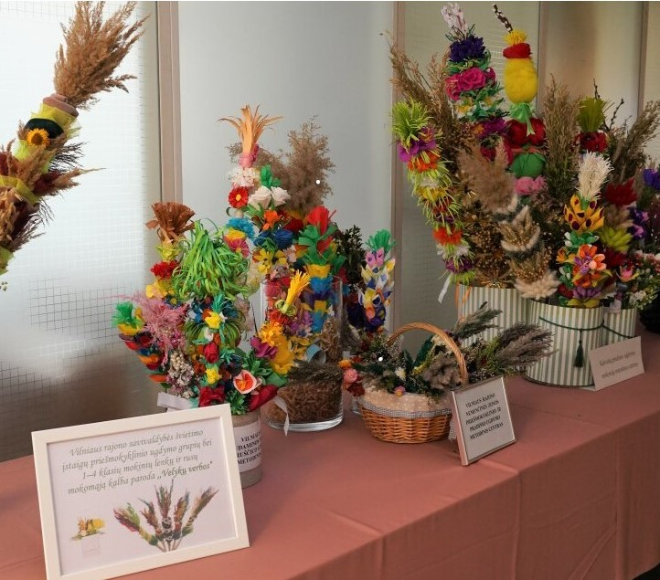
Įgyvendinant regiono tradicijų ir kultūros paveldo (verbų rišimo) išsaugojimo prioritetinę kryptį, 2023 m. kovo – balandžio mėn. Vilniaus rajono savivaldybėje veikė parodos: „Tradicinė Velykinė verba“, kuriai darbus pateikė ikimokyklinio, priešmokyklinio ugdymo grupių vaikai ir pradinių klasių mokiniai kartu su mokytojais, bei „Velykų verbos“, kuriai darbus pateikė priešmokyklinio ugdymo grupių ir pradinių klasių mokiniai iš švietimo įstaigų lenkų ir rusų ugdomosiomis kalbomis.

Paroda „Velykų verbos“ Vilniaus rajono savivaldybėje

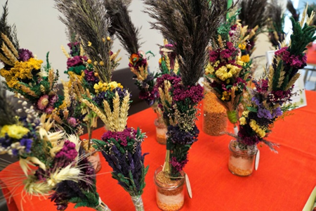
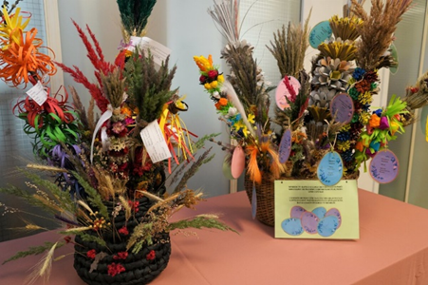

Paroda „Tradicinė Velykinė verba“ Vilniaus rajono savivaldybėje

Savivaldybės švietimo įstaigos bei mokytojų metodiniai būreliai visus šiuos metus organizavo kūrybinių darbų parodas, projektus, edukacinius užsiėmimus, kūrybines dirbtuves ir kitus renginius, skirtus regiono tradicijų ir kultūros paveldo (verbų rišimo) išsaugojimui, tyrinėjimui, tradicinių vertybių puoselėjimui.
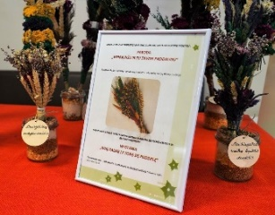
Sudervės Mariano Zdziechovskio pagrindinėje mokykloje buvo įgyvendintas projektas „Verbą rišu ir su Tavimi pasidalinu“, bendradarbiaujant su Vilniaus rajono ikimokyklinį ir priešmokyklinį ugdymą teikiančiomis švietimo įstaigomis, kurio metu buvo parengta paroda „Gražiausia tradicinė verba“. Mokyklos mokiniai prieš Verbų Sekmadienį dalyvavo kūrybinėse dirbtuvėse ir pynė verbas.
Vilniaus rajono dailės mokytojų metodinis būrelis vykdė Vilniaus rajono 5–12 klasių mokinių ir dailės mokytojų projektą „Vilniaus krašto verbos – vakar, šiandien ir rytoj“, skirtą regiono tradicijų ir kultūros paveldo (verbų rišimo) išsaugojimui. Projektui buvo teikiami mokinių bei mokytojų parengti darbai (dailės kūriniai, plakatai, kompiuteriniai piešiniai, komiksai, kūrinių analizės, parodos lankymo aprašymai, interviu, fotografijos, prezentacijos (pateiktys), vaizdo, video pristatymai, vizualizacijos ir pan.).
Rukainių gimnazija organizavo virtualų Nemėžio krašto ikimokyklinio ir priešmokyklinio amžiaus vaikų ir mokytojų kūrybinių darbų STEAM projektą „Verbos“, skirtą ikimokyklinio ir priešmokyklinio amžiaus ugdytiniams, kurie turėjo galimybę susipažinti su Vilniaus krašte populiariu amatu – verbų rišimo tradicija. Supažindinant ugdytinius su liaudies dailės tradicijomis buvo siekiama įtraukti vaikus ir mokytojus taip pat į STEAM kūrybinę veiklą, skirtą verbų kūrimui ir rišimui, naudoti įvairias priemones ir technikas.
Šumsko pagrindinė mokykla vykdė projektą „Kelias į lyderystę prasideda nuo mokyklos“, kurio metu prieš Velykas projekto dalyviams buvo organizuotas edukacinis užsiėmimas ,,Verbų rišimas“. Mokiniai komponavo verbas ir praktiškai įsitikino, kad verbų gamyba yra ilgas, sudėtingas, žinių, meistriškumo ir meninio skonio reikalaujantis darbas.
Pagirių meno mokykla organizavo savivaldybės mokyklų virtualų kūrybinių darbų konkursą ,,Velykų dvasia“, o Rudaminos meno mokykla vykdė kūrybinių darbų tęstinį projektą ,,Tautodailės mozaika“, kurio metu mokiniai susipažino su verbų rišimo technikomis ir nutapė gražiausias Vilniaus krašto verbas, o baigiantis projektui buvo atidaryta paroda – verbų mozaika.
Nemenčinės metodinio centro mokyklų 5 klasių mokiniams buvo organizuotas anglų kalbos diktanto „Spring Dictation“ konkursas, kurio metu penktokai ne tik lavino anglų kalbos klausymo bei rašymo įgūdžius, bet ir puoselėjo verbų rišimo tradicijas – vyko edukacinis užsiėmimas, kurio metu konkurso dalyviai, rišdami verbas ir apibūdindami (žodžiu) savo veiksmus, panaudojo Velykinių tradicijų leksiką.
Taip pat mokiniai ir mokytojai dalyvavo Vilniaus krašto mokinių, jaunimo ir suaugusiųjų verbų rišėjų konkursinėje parodoje „Gražiausia Vilniaus krašto verba“, kuri vyko Vilniaus krašto etnografinio muziejaus Tradicinių amatų centre Houvalto dvare Maišiagaloje.
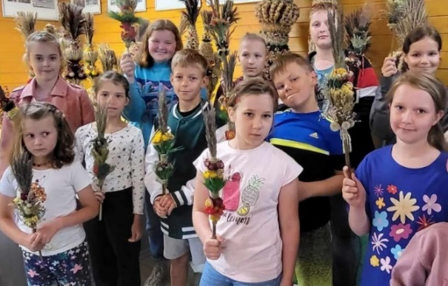
Be to, 2023 m. Pagirių meno mokykla organizavo mokinių vasaros poilsio stovyklą „Vilniaus krašto kultūros paveldas – tradicija gyva mene“, pasirinkusi vienu iš prioritetinių stovyklos uždavinių – regiono tradicijų ir kultūros paveldo (verbų rišimo) išsaugojimą, kurioje meno mokyklos mokiniai turėjo galimybę pažinti, pamatyti ir sukurti, įamžinti regiono kultūros paveldo (tarp jų ir Vilniaus krašto verbų pynimo istorijos ir rišimo) ypatumus, savitumą bei išskirtinumą.

Pagirių meno mokyklos mokinių vasaros poilsio stovykla „Vilniaus krašto kultūros paveldas – tradicija gyva mene“

Turiningas vaikų poilsis

Vilniaus rajono savivaldybė, rūpindamasi Vilniaus rajono mokinių fiziniu aktyvumu, sveika gyvensena, įvairiapuse edukacija bei skatindama turiningą poilsį, iš dalies finansuoja mokinių vasaros poilsio programas per viešai skelbiamą Mokinių vasaros poilsio programų konkursą. Programų paraiškas konkursui teikia Vilniaus rajono švietimo, kultūros įstaigos, asociacijos ir kiti juridiniai asmenys, turintys teisę vykdyti švietimo veiklą ir kurių veikloje dalyvauja Vilniaus rajono savivaldybės vaikai.
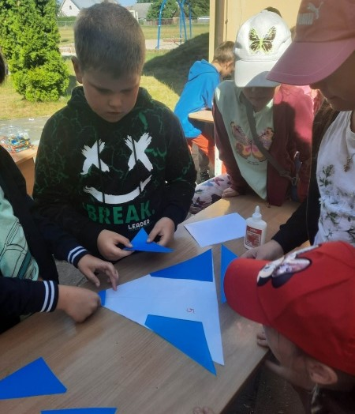
2023 m. paraiškas organizuoti mokinių vasaros poilsio programas pateikė 51 įstaiga, iš jų: 31 bendrojo ugdymo, 3 neformaliojo vaikų švietimo, 5 Vilniaus rajono savivaldybės biudžetinės įstaigos, 7 viešosios įstaigos ir 5 asociacijos. Savivaldybė mokinių vasaros poilsio programoms įgyvendinti skyrė 30,5 tūkst. Eur Savivaldybės biudžeto lėšų (2022 m. – 30,4 tūkst. Eur, 2021 m. – 25,3 tūkst. Eur), už kurias daugiau nei 1260 Vilniaus rajono mokinių vasaros atostogų metu nuo 3 iki 15 dienų galėjo turiningai praleisti laiką dieninėse, turistinėse bei išvažiuojamosiose vasaros poilsio stovyklose, kurias organizavo 31 bendrojo ugdymo mokykla, 2 neformaliojo vaikų švietimo ir formalųjį švietimą papildančio ugdymo mokyklos, Vilniaus rajono sporto centras, Nemenčinės vaikų darželio skyrius Rudausių daugiafunkcis centras, Vilniaus rajono šeimos ir vaiko krizių centras, Vilniaus rajono šeimos ir vaiko gerovės centras, Nemenčinės daugiafunkcinis kultūros centras, Juodšilių seniūnijos bendruomenės socialinių paslaugų centras bei 12 asociacijų ir viešųjų įstaigų (asociacijos: Mickūnų jojimo klubas, „Draugystės ritmu“, Veriškių kaimo bendruomenė, Valčiūnų kaimo bendruomenė, „Menų ir inovacijų platforma“; viešosios įstaigos „Ne imti, bet duoti“, „Signum Inter“, „Jaunųjų mokslininkų akademija“, „Kultūros ir edukacijos centras“, „JG studija“, „Ateik ir tu“, „LG Amicus“). Stovyklose mokiniai galėjo dalyvauti ne tik edukacinėse veiklose, bet ir pažintinėse bei pramoginėse ekskursijose, ugdė(si) sveikos ir judrios gyvensenos būdą. Kasmet siekiama, kad stovyklos būtų ne tik įdomios, bet ir pasižymėtų akivaizdžiu naudingumu, išliekamąja verte, teigiamais vaikų bei tėvų (globėjų, rūpintojų) atsiliepimais.

Vaikų vasaros poilsio stovykla ,,Aitvarai“ Pakenės Česlovo Milošo pagrindinėje mokykloje

Be to, siekiant sudaryti kuo daugiau galimybių prasmingam ir turiningam mokinių užimtumui, Vilniaus rajono savivaldybės administracija prisidėjo prie savivaldybės mokyklų mokinių išvykų į tarptautines varžybas bei stovyklas finansavimo. 2023 m. 3 Rudaminos Ferdinando Ruščico gimnazijos ir 4 Rudaminos „Ryto“ gimnazijos mokiniai balandžio 22–23 d. dalyvavo Vokietijos Erfurto klubo rengiamame tarptautiniame Puffbohnen (Pupelių) žolės riedulio vaikų turnyre Erfurto mieste, 17 Paberžės šv. Stanislavo Kostkos gimnazijos mokinių birželio 13–16 d. vyko į Lenkijos Sulejuveko miesto šventę, 15 Mickūnų gimnazijos mokinių liepos 8–15 d. dalyvavo tarptautinės XXXIV vaikų ir jaunimo Parafiados finale Varšuvoje ir 47 mokiniai iš Avižienių, Kalvelių Stanislavo Moniuškos, Mickūnų ir Pagirių, gimnazijų bei Riešės šv. Faustinos Kovalskos pagrindinės mokyklos liepos 17–26 d. leido atostogas stovykloje Julineke, Lenkijoje. Šioms išvykoms paremti Savivaldybė skyrė virš 4 tūkst. Eur.

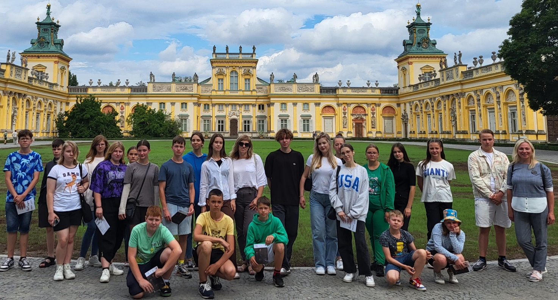

Vaikų vasaros poilsio stovykla Julineke, Lenkijoje

Taip pat, 2023 m. minint 160-ąsias Sausio sukilimo metines, Vilniaus rajono savivaldybė finansavo rajoninių konkursų, skirtų Sausio sukilimo didvyriams atminti, nugalėtojams edukacinę išvyką (ekskursiją) į 1863 metų sukilimo muziejų Paberžėje (Kėdainių r.) ir Bistrampolio dvarą (Panevėžio r.) bei maitinimą išvykos (ekskursijos) metu.
Bendradarbiaujant su Lietuvos lenkų mokyklų mokytojų asociacija „Macierz Szkolna“, 230 Vilniaus rajono savivaldybės mokyklų mokinių turėjo galimybę praleisti atostogas Lenkijoje. Kadangi Vilniaus rajono savivaldybės švietimo įstaigos lenkų ugdomąja kalba aktyviai bendradarbiauja su socialiniais partneriais iš Lenkijos, dėl to jų mokiniai vasaros atostogų metu kasmet turi galimybę poilsiauti Lenkijoje.
Kryptingai organizuotas užimtumas vasaros atostogų metu sudarė sąlygas mokinių turiningai edukacinei veiklai, saviraiškai, fiziniam aktyvumui, sveikai gyvensenai, įvairiapusiam asmenybės ugdymui, siekiant padėti pažinti ir valdyti emocijas, kurti ir palaikyti pozityvius tarpusavio santykius bei specialiųjų ugdymosi poreikių turinčių mokinių socialinei integracijai ir atskirties mažinimui.

Mokinių sveikatos stiprinimas

Siekdamos stiprinti mokinių sveikatą, savivaldybės švietimo įstaigos dalyvauja įvairiuose projektuose, skatinančiuose vaikų ir paauglių sveiką bei aktyvų gyvenimo būdą.
2023 m. Sveikatą stiprinančių mokyklų tinklui priklausė 22 savivaldybės švietimo įstaigos: Avižienių, Bezdonių Julijaus Slovackio, Buivydžių Tadeušo Konvickio, Egliškių šv. Jono Bosko, Kalvelių ,,Aušros“, Marijampolio Meilės Lukšienės, Mickūnų, Nemenčinės Gedimino, Pagirių, Valčiūnų, Zujūnų gimnazijos, Bezdonių ,,Saulėtekio“, Kyviškių, Pakenės Česlovo Milošo, Sudervės Mariano Zdziechovskio pagrindinės mokyklos, Skaidiškių mokykla-darželis, Vaidotų mokykla-darželis ,,Margaspalvis aitvarėlis“, Kabiškių, Nemėžio, Pagirių ,,Pelėdžiuko“ ir Rudaminos vaikų lopšeliai-darželiai, Nemenčinės vaikų darželis, o Aktyvių mokyklų tinklui priklausė 5 švietimo įstaigos: Juodšilių šv. Uršulės Leduchovskos, Mickūnų, Nemėžio šv. Rapolo Kalinausko gimnazijos, Šumsko pagrindinė mokykla ir Nemėžio vaikų lopšelis-darželis. Taip pat nemažai savivaldybės švietimo įstaigų dalyvavo sveikos gyvensenos ugdymo projekte ,,Sveikatiada“.
2023 m., minint Sveikatą stiprinančių mokyklų veiklos 30-metį, 20 savivaldybės švietimo įstaigų dalyvavo nacionaliniame renginyje „Sveikatą stiprinančių mokyklų banga per Lietuvą 2023“, kurio metu daugiausiai renginių organizavo Nemenčinės Gedimino gimnazija (4 renginius: estafetinį bėgimą ,,Gedimino mylios“ ir kt.), o Skaidiškių mokykla-darželis sveikatinimo renginiams skyrė visą savaitę. Renginių tikslas – propaguoti Sveikatą stiprinančių mokyklų idėją ir vertybes, skleisti žinią apie Sveikatą stiprinančių mokyklų bendruomenių veiklą, pristatyti jų gerąją patirtį, pagerbti mokyklų sveikos gyvensenos idėjų puoselėtojus.
2023 m. respublikiniame projekte „Sveikata visus metus“ Rudaminos Ferdinando Ruščico gimnazijos komanda ,,Išradingi sveikuoliai“ užėmė III vietą.

Be to, 2023 m. Vilniaus rajono savivaldybės mokyklose toliau buvo įgyvendinamas Europos Sąjungos lėšomis finansuojamas projektas ,,Sveikos gyvensenos skatinimas ir moksleivių sveikatos raštingumo ugdymas Vilniaus rajone“, kuriame 2022 m. I pusmetyje dalyvavo mokiniai iš 12 mokyklų, II pusmetyje – mokiniai iš 21 mokyklos, o 2023 m. I pusmetyje – iš 4 mokyklų. Projektas baigėsi 2022–2023 mokslo metų pabaigoje baigiamaisiais projekto renginiais, kuriuose dalyvavo 21 mokykla (visos mokyklos, kurios dalyvavo mokymuose per visą projekto įgyvendinimo laikotarpį).

Mokinių nemokamas maitinimas

Tikslingai teikiama socialinė parama mokiniams iš socialiai remtinų šeimų padeda užtikrinti šių mokinių geresnį mokyklos lankomumą, mokymosi motyvaciją bei skatina siekti aukštesnių mokymosi rezultatų.
2020 m. nemokamas maitinimas buvo skirtas 3144 vaikams, iš kurių nemokamus pietus nuo 2020 m. sausio 1 d., nevertinant šeimos pajamų, gavo dar ir visi vaikai, ugdomi pagal priešmokyklinio ugdymo programą, bei nuo 2020 m. rugsėjo 1 d. ir pirmokai, besimokantys pagal pradinio ugdymo programą; 2021 m. iš viso nemokamai buvo maitinama 3913 vaikų, nes nuo 2021 m. rugsėjo mėn., nevertinant šeimos pajamų, nemokamus pietus gavo ir antros klasės mokiniai; 2022 m. – 4829 vaikai, o 2023 m. – 4926 vaikai.

2020 m. nemokamam maitinimui buvo panaudota 647,5 tūkst. Eur, nes nuo 2020 m. sausio 1 d., nevertinant šeimos pajamų, buvo pradėti nemokamai maitinti vaikai, ugdomi pagal priešmokyklinio ugdymo programą savivaldybės bendrojo ugdymo mokyklose, ir nuo 2020 m. rugsėjo 1 d. pradėti nemokamai maitinti dar ir pirmokai, besimokantys pagal pradinio ugdymo programą. 2021 m. nemokamam maitinimui buvo panaudota 905,9 tūkst. Eur, nes nuo rugsėjo mėn., nevertinant šeimos pajamų, nemokamus pietus gavo ir antros klasės mokiniai, 2022 m. – 1108,325 tūkst. Eur, o 2023 m. – 1300,169 tūkst. Eur.
Vilniaus rajono savivaldybės administracijos direktoriaus įsakymu nuo 2023 m. sausio 1 d. buvo padidinti Vilniaus rajono savivaldybės mokyklose ir savivaldybės teritorijoje įsteigtose nevalstybinėse mokyklose mokinių nemokamam maitinimui skirtiems produktams įsigyti vienai dienai vienam mokiniui skiriamų lėšų dydžiai.
Be to, dauguma savivaldybės švietimo įstaigų dalyvavo vaisių ir daržovių bei pieno ir pieno produktų vartojimo skatinimo vaikų ugdymo įstaigose programose – pieno produktų vartojimo vaikų švietimo įstaigose paramos programoje ,,Pienas vaikams“ bei vaisių, daržovių ir sulčių vartojimo skatinimo programoje ,,Vaisiai mokykloms“, kurių tikslas – padidinti vaikų, ugdomų pagal ikimokyklinio, priešmokyklinio ir pradinio ugdymo programas, suvartojamų pieno ir pieno produktų bei vaisių ir daržovių dalį vaikų mityboje ir įdiegti vaikams supratimą apie pieno ir pieno produktų bei vaisių ir daržovių vartojimo teigiamą poveikį sveikatai.

Švietimo įstaigose nemokamai maitinami visi vaikai, ugdomi pagal priešmokyklinio ugdymo programą, bei 1–2 klasių mokiniai

Nuo 2020 m. sausio mėn. Vilniaus rajono savivaldybės bendrojo ugdymo mokyklų vaikai, ugdomi pagal priešmokyklinio ugdymo programą, gavo nemokamą maitinimą (pietus), nevertinant šeimos pajamų, o nuo rugsėjo 1 d. – ir vaikai, ugdomi pagal priešmokyklinio ugdymo programą ikimokyklinio ugdymo įstaigose. Be to, nuo 2020 m. rugsėjo mėn. nemokamą maitinimą (pietus), nevertinant šeimos pajamų, pradėjo gauti ir visi pirmokai, besimokantys pagal pradinio ugdymo programą, o nuo 2021 m. rugsėjo mėn. – ir antros klasės mokiniai.

Pigesnis mokinių maitinimas mokyklų valgyklose

Savivaldybės mokyklų valgyklose mokiniai ir mokyklų darbuotojai gali pigiau gauti šiltus ir sveikus pietus, Vilniaus rajono savivaldybei 2017 m. priėmus sprendimą papildomai įsteigti mokyklų valgyklų darbuotojų etatus ir mokykloms nutraukus valgyklų nuomos sutartis su privačiomis maitinimo įmonėmis, dėl ko maistas (pietūs) nuo 2017 m. mokyklų valgyklose atpigo iki 50 proc.

Mokinių pavėžėjimas į mokyklą ir atgal

Vilniaus rajono savivaldybė užtikrina visų mokinių, gyvenančių toliau nei 3 km nuo mokyklos, pavėžėjimą į mokyklą ir atgal reguliaraus susisiekimo maršrutais, specialiaisiais reisais, privačiu (tėvų, globėjų, rūpintojų) transportu bei mokykliniais autobusais.
2023–2024 m. m. Savivaldybės bendrojo ugdymo mokyklos mokinių pavėžėjimui iš viso turi 49 mokyklinius autobusus, iš jų 19 geltonųjų autobusų, gautų iš Lietuvos Respublikos švietimo, mokslo ir sporto ministerijos, bei 30 kitų mokyklinių autobusų, iš kurių 23 mokykliniai autobusai įsigyti iš Savivaldybės biudžeto lėšų. Šiuo metu visos savivaldybės gimnazijos ir pagrindinės mokyklos turi savo mokyklinius autobusus, o iš jų 14 mokyklų net po kelis mokyklinius autobusus. Be to, Nemenčinės sporto mokykla turi 4 autobusus ir 1 lengvąjį automobilį vežti mokinius į varžybas.
2023 m. iš Savivaldybės biudžeto lėšų buvo gauti 3 nauji mokykliniai autobusai: Paberžės ,,Verdenės“ (22 vietų, kaina 96,55 tūkst. Eur) ir Pagirių (22 vietų, kaina 94,1 tūkst. Eur) gimnazijoms bei Sudervės Mariano Zdziechovskio pagrindinei mokyklai (19 vietų, kaina 114,296 tūkst. Eur), kuriuos abi gimnazijos gavo iki 2023 m. rugsėjo 1 d., o pagrindinė mokykla – 2023 m. gruodžio 1 d. Naujai įsigytas mokyklinis autobusas Sudervės Mariano Zdziechovskio pagrindinei mokyklai yra pritaikytas negalią turintiems mokiniams vežti, ir tai sudaro galimybę Sudervės Mariano Zdziechovskio pagrindinės mokyklos Rastinėnų pradinio ugdymo skyriaus bei Zujūnų gimnazijos Čekoniškių pagrindinio ugdymo skyriaus specialiųjų ugdymosi poreikių turintiems mokiniams vykti į mokyklą ir atgal bei į kitas specialiųjų ugdymosi poreikių turinčių mokinių užsiėmimų vietas.
2023 m. gruodžio mėn. Vilniaus rajono savivaldybės tarybos pritarimu Mickūnų gimnazijai ir Nemenčinės sporto mokyklai buvo perduoti du Vilniaus rajono savivaldybei nuosavybės teise priklausantys autobusai teikti vežimo paslaugas mokiniams ir vienas lengvasis automobilis Nemenčinės sporto mokyklai.

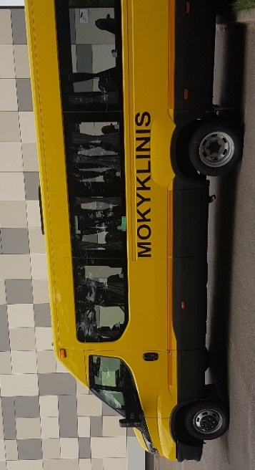
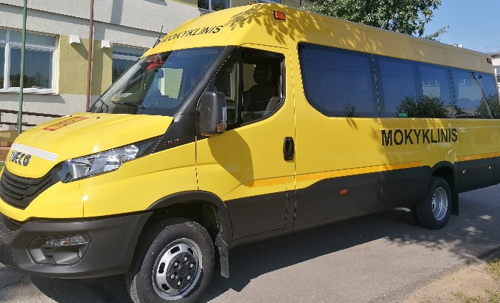
Paberžės ,,Verdenės“ gimnazijos mokyklinis autobusas Pagirių gimnazijos mokyklinis autobusas iš Savivaldybės lėšų
iš Savivaldybės lėšų
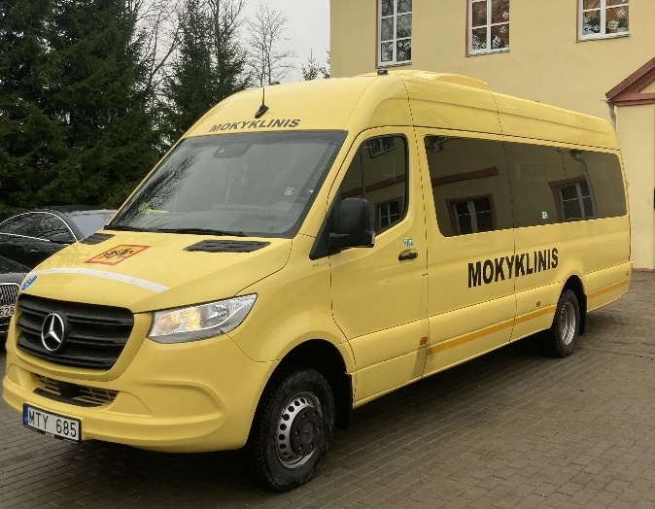
Sudervės Mariano Zdziechovskio pagrindinės mokyklos mokyklinis autobusas iš Savivaldybės lėšų teikti vežimo paslaugas Sudervės Mariano Zdziechovskio pagrindinės mokyklos Rastinėnų pradinio ugdymo skyriaus bei Zujūnų gimnazijos Čekoniškių pagrindinio ugdymo skyriaus specialiųjų ugdymosi poreikių turintiems mokiniams

Reikia pažymėti, kad mokykliniai autobusai suteikia galimybę mokiniams ne tik saugiai vykti į mokyklą ir iš jos, bet ir teikti jiems daugiau paslaugų: nuvežti mokinius į olimpiadas, varžybas, konkursus, brandos egzaminus, paįvairinti ugdomąjį procesą organizuojant išvažiuojamąsias pamokas, edukacines keliones ir pan.
Augant mokyklinių autobusų skaičiui, savivaldybės mokyklose kasmet daugėja ir jais pavežamų mokinių skaičius: 2020–2021 m. m. – 1513 mokinių, 2021–2022 m. m. – 1731 mokinys, 2022-2023 m. m. – 1853 mokiniai, o 2023–2024 m. m. mokykliniais autobusais į mokyklą / iš mokyklos vyksta 1834 mokiniai. Taigi, daliai mokinių vykimas į mokyklą tapo saugesnis.

Mokinių pavėžėjimui į mokyklą ir atgal 2020 m. buvo panaudota 548,3 tūkst. Eur ir buvo pavežama maršrutiniais ir specialiaisiais reisais, privačiu (tėvų, globėjų, rūpintojų) transportu bei mokykliniais autobusais iš viso 3570 mokinių, 2021 m. – 335,3 tūkst. Eur ir buvo pavežamas 3841 mokinys, 2022 m. buvo panaudota apie 613,0 tūkst. Eur ir buvo pavežami 3975 mokiniai, o 2023 m. panaudota 600,0 tūkst. Eur ir iš viso buvo pavežami 4167 mokiniai, tai yra 46,5 proc. bendrojo ugdymo mokyklų mokinių.

Specialiųjų ugdymosi poreikių mokinių pavėžėjimas

Kasmet didėja pavežamų mokinių, turinčių specialiųjų ugdymosi poreikių, kurie nepajėgia patys atvykti į mokyklą ir grįžti atgal namo (negali savarankiškai vaikščioti, dėl didelių sutrikimų yra nesaugūs gatvėje), skaičius. Siekiant užtikrinti tokių vaikų saugumą labai svarbus yra tinkamas, gerai organizuotas pavėžėjimas, kuris sudaro jiems galimybes saugiai keliauti į mokyklą ir atgal. Mokinių, turinčių specialiųjų ugdymosi poreikių, pavėžėjimas Savivaldybėje organizuotas 2 būdais: privačiu tėvų, globėjų, rūpintojų transportu bei specialiaisiais reisais.
2020 m. Savivaldybėje į ugdymo įstaigas buvo pavežami 67 specialiųjų ugdymosi poreikių turintys mokiniai, 2021 m. – 88, 2022 m. – 110, o 2023–2024 m. m. pavežama 117 specialiųjų ugdymosi poreikių turinčių vaikų, iš jų 21 vaikas pavežamas į savivaldybės bendrojo ugdymo mokyklose įsteigtas specialiąsias klases intelekto ir įvairiapusių raidos sutrikimų turintiems mokiniams ugdyti Sudervės Mariano Zdziechovskio pagrindinės mokyklos Rastinėnų pradinio ugdymo skyriuje bei Zujūnų gimnazijos Čekoniškių pagrindinio ugdymo skyriuje.

Iš viso specialiųjų ugdymosi poreikių vaikų pavėžėjimui 2020 m. buvo panaudota 125,8 tūkst. Eur, 2021 m. – 140,0 tūkst. Eur, 2022 m. – 263,0 tūkst. Eur, o 2023 m. – 480,0 tūkst. Eur.

Neformalusis suaugusiųjų švietimas

Sudarant sąlygas suaugusiųjų asmenų socialinei įtraukčiai, aktyviam pilietiškumui ir asmeniniam tobulėjimui, savivaldybės švietimo įstaigos padeda rajono gyventojams mokytis visą gyvenimą, tenkinti pažinimo poreikius ar įgyti papildomų kompetencijų organizuodamos Suaugusiųjų švietimo savaitę, valstybinių, tautinių, religinių, kalendorinių švenčių ir kitų atmintinų datų bei žymių žmonių jubiliejų minėjimus ir kitus renginius, mokytojų, pagalbos mokiniui specialistų ir kitų švietimo įstaigų darbuotojų kvalifikacijos kėlimą, švietimo įstaigose ugdomų vaikų tėvų (globėjų, rūpintojų) švietimą tėvystės įgūdžių ugdymo, vaikų auklėjimo, mokymosi, profesinio orientavimo, priklausomybių prevencijos, sveikos gyvensenos, higienos, mitybos bei kitais tėvams (globėjams, rūpintojams) aktualiais klausimais.

MOKINIŲ LAIMĖJIMAI

Akademiniai mokinių laimėjimai

Sudarant galimybes mokiniams atskleisti savo gabumus, 2023 m. rajone buvo organizuotos 26 rajoninės olimpiados / konkursai, kuriuose pakankamai aktyviai dalyvavo savivaldybės švietimo įstaigų mokiniai.

2023 m. Vilniaus rajono savivaldybės mokyklų mokiniai –
rajoninių olimpiadų ir konkursų laimėtojai

Eil. Nr. |  | Mokinio vardas, pavardė |  |  |  | Mokykla |  |  | Mokytojas |  | Vieta
ANGLŲ KALBOS (IIIG kl.) rajoninė olimpiada

1 |  | Ignas Skorupič |  |  | Nemenčinės Gedimino gimnazija |  |  |  | Justina Zacharevič |  | I
2 |  | Livija Paškelytė |  |  | Pagirių gimnazija |  |  |  | Vilma Bosakienė |  | I
3 |  | Gloria Macevič |  |  | Rudaminos Ferdinando Ruščico gimnazija |  |  |  | Joana Malūnavičiūtė- Liachovič |  | II
4 |  | Ugnė Lapkauskaitė |  |  | Rudaminos ,,Ryto“ gimnazija |  |  |  | Karina Butkienė |  | II
5 |  | Olivija Gasiūnaitė |  |  | Kalvelių Stanislavo Moniuškos gimnazija |  |  |  | Renata Krasovska |  | III
6 |  | Edvin Pavilovič |  |  | Maišiagalos kun. Juzefo Obrembskio gimnazija |  |  |  | Violeta Leonovič |  | III
ANGLŲ KALBOS (9–10 / IG-IIG kl.) rajoninis konkursas

1 |  | Diana Markovskaja |  |  | Avižienių gimnazija |  |  |  | Viktorija Dūkštė |  | I
2 |  | Mija Pliuškytė |  |  | Maišiagalos Lietuvos didžiojo kunigaikščio Algirdo gimnazija |  |  |  | Irma Krenciuvienė |  | II
3 |  | Ugnius Zinkevičius |  |  | Nemenčinės Gedimino gimnazija |  |  |  | Justina Zacharevič |  | III
RUSŲ (UŽSIENIO) KALBOS rajoninė olimpiada

1 |  | Edvin Pavilovič |  |  | Maišiagalos kun. Juzefo Obrembskio gimnazija |  |  |  | Irena Grinevič |  | I
2 |  | Tomas Lukaševičius |  |  | Nemenčinės Gedimino gimnazija |  |  |  | Ana Prusakienė |  | II
3 |  | Maksimiljan Bastin |  |  | Rudaminos Ferdinando Ruščico gimnazija |  |  |  | Kristina Krepštul |  | III
4 |  | Milana Rinkevič |  |  | Maišiagalos kun. Juzefo Obrembskio gimnazija |  |  |  | Irena Grinevič |  | III
LIETUVIŲ KALBOS IR LITERATŪROS rajoninė olimpiada
Lietuvos ir užsienio lietuviškų mokyklų mokiniams
1 |  | Adelė Jacevičiūtė |  |  |  | Maišiagalos Lietuvos didžiojo kunigaikščio Algirdo gimnazija |  |  | Diana Lūžienė |  | I
2 |  | Gintarė Stankevičiūtė |  |  |  | Nemenčinės Gedimino gimnazija |  |  | Aida Bužinskienė |  | I
3 |  | Meda Baškytė |  |  |  | Pagirių gimnazija |  |  | Jūratė Čiapienė |  | II
4 |  | Auksė Versekėnaitė |  |  |  | Pagirių gimnazija |  |  | Giedrė Rusilienė |  | II
5 |  | Dominyka Roževič |  |  |  | Marijampolio Meilės Lukšienės gimnazija |  |  | Daiva Stakišaitienė |  | III
6 |  | Ugnė Lapkauskaitė |  |  |  | Rudaminos „Ryto“ gimnazija |  |  | Aurelija Mickevičiūtė |  | III
LIETUVIŲ KALBOS rajoninė olimpiada
tautinių mažumų mokyklų mokiniams
1 |  | Evelina Šostak |  |  |  | Mickūnų gimnazija |  |  | Albinas Lazauskas |  | I
2 |  | Tomaš Blaževič |  |  |  | Rukainių gimnazija |  |  | Lilija Jeremejeva |  | II
3 |  | Daniel Špakovski |  |  |  | Nemėžio šv. Rapolo Kalinausko gimnazija |  |  | Asta Diržiuvienė |  | III
4 |  | Kamilija Pokazanjeva |  |  |  | Egliškių šv. Jono Bosko gimnazija |  |  | Kristina Glavdelienė |  | IV
5 |  | Gabija Pučko |  |  |  | Mickūnų gimnazija |  |  | Jolanta Stefanovičienė |  | V
6 |  | Maksimiljan Bastin |  |  |  | Rudaminos Ferdinando Ruščico gimnazija |  |  | Raminta Tauraitė |  | VI
7 |  | Agnieška Girdzevič |  |  |  | Nemenčinės Konstanto Parčevskio gimnazija |  |  | Juzė Voinickienė |  | VII
ETNINĖS KULTŪROS rajoninė olimpiada

1 |  | Gabriela Zapolska |  |  |  | Nemenčinės Gedimino gimnazija |  |  | Daiva Kurpienė |  | I
2 |  | Ugnė Svitojūtė |  |  |  | Avižienių gimnazija |  |  | Regina Počepovič,  Rita Andruškevič |  | II
JAUNŲJŲ FILOLOGŲ rajoninis konkursas
1 |  |  | Aistė Meilutė |  | Pagirių gimnazija |  |  |  |  | Giedrė Rusilienė, Vidmantas Fijalkauskas | I
2 |  |  | Živilė Sokolovskytė |  | Nemenčinės Konstanto Parčevskio gimnazija |  |  |  |  | Juzė Voinickienė | I
MENINIO SKAITYMO rajoninis konkursas
1 |  | Milda Žuolytė |  | Pagirių gimnazija |  |  |  |  | Sandra Čerkienė |  | I
2 |  | Viktorija Šareiko |  | Nemenčinės Gedimino gimnazija |  |  |  |  | Aida Bužinskienė |  | I
3 |  | Liudas Darasevičius, Einar Rudnev, Deimantė Čapaitė,  Robert Pileckij, Livija Paškelytė, Maksim Zelev, Mantas Peseckas, Jonas Makutunovič (meninė kompozicija) |  | Pagirių gimnazija |  |  |  |  | Vidmantas Fijalkauskas |  | I
EPISTOLINIO RAŠINIO rajoninis konkursas
1 |  | Aurelija Šimanelytė |  |  |  | Buivydžių Tadeušo Konvickio gimnazija |  |  | Janina Litvin |  | I
2 |  | Normantas Pivoriūnas |  |  |  | Paberžės „Verdenės” gimnazija |  |  | Violeta Kaziūnienė |  | II
3 |  | Justyną Voznych |  |  |  | Nemenčinės Konstanto Parčevskio gimnazija |  |  | Juzė Voinickienė |  | III
DAILĖS rajoninė olimpiada
1 |  | Darija Makevič |  |  |  | Pagirių gimnazija |  |  | Irena Kurklietienė |  | I
2 |  | Ilona Tarasevičiūtė |  |  |  | Juodšilių šv. Uršulės Leduchovskos gimnazija |  |  | Aleksandr Subotkevič |  | II
3 |  | Aneta Čebatul |  |  |  | Mickūnų gimnazija |  |  | Svetlana Monid |  | III
MUZIKOS rajoninė olimpiada
I kategorija (6–8 klasės)
1 |  |  | Jakub Grinevič |  | Maišiagalos kun. Juzefo Obrembskio gimnazija |  |  |  |  | Jasia Mackevič | I
2 |  |  | Patricija Dolgopolova |  | Rudaminos Ferdinando Ruščico gimnazija |  |  |  |  | Alina Balkuvienė | II
II kategorija (9–12 klasės)
4 |  |  | Titas Staniulis |  | Avižienių gimnazija |  |  |  |  | Rasa Veteikienė | I
INFORMATIKOS rajoninė olimpiada
1 | Jonas Žilys |  |  |  | Nemėžio šv. Rapolo Kalinausko gimnazija |  |  | Jolanta Bobina |  |  | I
2 | Mėta Paškelytė |  |  |  | Pagirių gimnazija |  |  | Alina Špakauskienė |  |  | II
3 | Rokas Prakapas |  |  |  | Pagirių gimnazija |  |  | Alina Špakauskienė |  |  | II
4 | Daniel Maciulevič |  |  |  | Bezdonių Julijaus Slovackio gimnazija |  |  | Regina Dubicka |  |  | III
MATEMATIKOS rajoninė olimpiada
5–8 klasės
1 |  | Erikas Molis |  |  |  | Nemenčinės Gedimino gimnazija |  |  | Rasuolė Chmeliauskienė |  | I
2 |  | Simonas Olševski |  |  |  | Avižienių gimnazija |  |  | Natalija Kalionova |  | I
3 |  | Ernest Galaševič |  |  |  | Rudaminos Ferdinando Ruščico gimnazija |  |  | Jolanta Lavrinovič |  | I
4 |  | Eimantas Gaučas |  |  |  | Nemėžio šv. Rapolo Kalinausko gimnazija |  |  | Ona Bevainienė |  | I
6 |  | Kazimieras Pukalskas |  |  |  | Maišiagalos Lietuvos didžiojo kunigaikščio Algirdo gimnazija |  |  | Audronė Balčiūnaitė |  | II
7 |  | Osvald Bobrovski |  |  |  | Pagirių gimnazija |  |  | Violeta Bodanovič |  | II
8 |  | Lukas Matijošius |  |  |  | Nemenčinės Konstanto Parčevskio gimnazija |  |  | Irena Kalinova |  | II
9 |  | Silvester Lozovski |  |  |  | Sudervės Mariano Zdziechovskio pagrindinė mokykla |  |  | Beata Zubricka |  | II
10 |  | Sylvia Bogumilo |  |  |  | Rudaminos Ferdinando Ruščico gimnazija |  |  | Jelena Adamovič |  | III
11 |  | Oskar Paualauskas |  |  |  | Rukainių gimnazija |  |  | Irena Ginevič |  | III
12 |  | Benjaminas Čepėnas |  |  |  | Avižienių gimnazija |  |  | Marija Kveten |  | III
13 |  | Edgaras Strujevas |  |  |  | Paberžės „Verdenės“ gimnazija |  |  | Bronė Dalė Jokužienė |  | III
14 |  | Luka Molytė |  |  |  | Maišiagalos Lietuvos didžiojo kunigaikščio Algirdo gimnazija |  |  | Kristina Bajevienė |  | III
15 |  | Anastasija Ščemel |  |  |  | Kalvelių „Aušros“ gimnazija |  |  | Gražina Suboč |  | III
9–12 klasės
1 |  | Maksimiljan Bastin |  |  |  | Rudaminos Ferdinando Ruščico gimnazija |  |  | Halina Nikončik |  | I
2 |  | Modestas Gedgaudas |  |  |  | Marijampolio Meilės Lukšienės gimnazija |  |  | Vaclava Čižiūnienė |  | I
3 |  | Ieva Našlėnaitė |  |  |  | Maišiagalos Lietuvos didžiojo kunigaikščio Algirdo gimnazija |  |  | Audronė Balčiūnaitė |  | II
4 |  | Julius Lingė |  |  |  | Nemenčinės Gedimino gimnazija |  |  | Loreta Janušaitienė |  | III
5 |  | Karolis Masalskis |  |  |  | Sudervės Mariano Zdziechovskio pagrindinė mokykla |  |  | Liucija Jastramskienė |  | III
TECHNOLOGIJŲ rajoninė olimpiada
8–IG (8–9) klasės
1 |  | Gabriela Zapolska |  |  |  | Nemenčinės Gedimino gimnazija |  |  | Daiva Kurpienė |  | I
2 |  | Agata Volodko |  |  |  | Sudervės Mariano Zdziechovskio pagrindinė mokykla |  |  | Katažina Oleškevič |  | II
3 |  | Dorota Dakševič |  |  |  | Rukainių gimnazija |  |  | Violeta Petkevič |  | III
IIG–IIIG (10–11) klasės
1 |  | Jurgita Juchnevičiūtė |  |  |  | Maišiagalos Lietuvos didžiojo kunigaikščio Algirdo gimnazija |  |  | Audronė Vaitkevičienė |  | I
2 |  | Raminta Pilat |  |  |  | Kalvelių „Aušros“ gimnazija |  |  | Teresa Narvoiš |  | II
3 |  | Narimantas Ravluševičius |  |  |  | Bezdonių Julijaus Slovackio gimnazija |  |  | Ryšard Sudenis |  | II
4 |  | Kotryna Žigel |  |  |  | Paberžės „Verdenės“ gimnazija |  |  | Kristina Simanavičiūtė |  | III
ISTORIJOS rajoninė olimpiada
1 |  | Erik Mečkovskis |  |  |  | Pagirių gimnazija |  |  | Rita Korotkovienė |  | I
2 |  | Kamėja Ježovaitė |  |  |  | Rudaminos „Ryto” gimnazija |  |  | Kornelija Šmukštaitė |  | II
3 |  | Edgaras Naimavičius |  |  |  | Avižienių gimnazija |  |  | Marijan Buinickas |  | III
4 |  | Patryk Survilo |  |  |  | Rukainių gimnazija |  |  | Rasa Jachimovičienė |  | III
GEOGRAFIJOS rajoninė olimpiada
1 |  | Daniel Olicki |  |  |  | Rudaminos Ferdinando Ruščico gimnazija |  |  | Alina Širvinska |  | I
2 |  | Milda Buinovskytė |  |  |  | Nemenčinės Gedimino gimnazija |  |  | Renata Kerul |  | II
3 |  | Artur Kondratovič |  |  |  | Bezdonių Julijaus Slovackio gimnazija |  |  | Ksenija Osipovič |  | III
LENKŲ KALBOS rajoninė olimpiada

1 |  | Katryna Pipilevič |  |  |  | Rukainių gimnazija |  |  | Regina Ivaško |  | I
2 |  | Aleksandr Skokunov |  |  |  | Rudaminos Ferdinando Ruščico gimnazija |  |  | Ilona Herman |  | II
3 |  | Laura Voišnis |  |  |  | Pagirių gimnazija |  |  | Lilija Žigo |  | II
4 |  | Joana Dacevič |  |  |  | Bezdonių Julijaus Slovackio gimnazija |  |  | Edyta Klimaszewska |  | III
5 |  | Kamilija Pokazanjeva |  |  |  | Egliškių šv. Jono Bosko gimnazija |  |  | Kristina Deinarovič |  | III
6 |  | Kamilija Voinič |  |  |  | Bezdonių Julijaus Slovackio gimnazija |  |  | Edyta Klimaszewska |  | III
7 |  | Renata Voleiko |  |  |  | Lavoriškių Stepono Batoro gimnazija |  |  | Ana Burbo |  | Pagyrimo raštas
8 |  | Milana Sudnikevič |  |  |  | Lavoriškių Stepono Batoro gimnazija |  |  | Ana Burbo |  | Pagyrimo raštas
Adomo Mickevičiaus MENINIO SKAITYMO rajoninis konkursas „KRESY 2023“
I kategorija (iki 7 metų)
1 |  | Dominika Šluinska |  |  |  |  | Paberžės šv. Stanislavo Kostkos gimnazija |  | Kristina Radzevič |  | I
2 |  | Nikoleta Šlachtovič |  |  |  |  | Pakenės Česlovo Milošo pagrindinė mokykla |  | Božena Stankevič |  | II
3 |  | Augustyna Kovalevska |  |  |  |  | Pakenės Česlovo Milošo pagrindinė mokykla |  | Božena Stankevič |  | III
4 |  | Beniamin Bortkevič |  |  |  |  | Egliškių šv. Jono Bosko gimnazija |  | Gražina Sankovska Bersekerska |  | Pagyrimo raštas
5 |  | Adrian Dovgialo |  |  |  |  | Mickūnų gimnazija |  | Liudmila Laurinavičienė |  | Pagyrimo raštas
II kategorija (8–12 metų)
1 |  | Damian Mazailo |  |  |  |  | Pakenės Česlovo Milošo pagrindinė mokykla |  | Olga Volkovicka |  | I
2 |  | Olivia Seniut |  |  |  |  | Pakenės Česlovo Milošo pagrindinė mokykla |  | Irena Korvel |  | II
3 |  | Uljana Jonytė |  |  |  |  | Paberžės šv. Stanislavo Kostkos gimnazija |  | Jolianta Markovska |  | III
4 |  | Uršula Volkovicka |  |  |  |  | Pakenės Česlovo Milošo pagrindinė mokykla |  | Alina Savanevičienė |  | Pagyrimo raštas
5 |  | Faustyna Bortkevič |  |  |  |  | Egliškių šv. Jono Bosko gimnazija |  | Halina Michalkevič |  | Pagyrimo raštas
6 |  | Olivija Gatovska |  |  |  |  | Lavoriškių Stepono Batoro gimnazija |  | Dorota Sidorovič |  | Pagyrimo raštas
7 |  | Amelija Kozakovaitė |  |  |  |  | Riešės šv. Faustinos Kovalskos pagrindinė mokykla |  | Justyna Breivė |  | Pagyrimo raštas
8 |  | Sonata Garkauskaitė |  |  |  |  | Zujūnų gimnazija |  | Ana Černel |  | Pagyrimo raštas
III kategorija (13–15 metų)
1 |  | Marcin Logačov |  |  |  |  | Lavoriškių Stepono Batoro gimnazijos skyrius Mostiškių mokykla-daugiafunkcis centras |  | Danuta Černiavska |  | I
2 |  | Beata Ščerbuk |  |  |  |  | Kalvelių Stanislavo Moniuškos gimnazija |  | Liucija Podvorska |  | II
3 |  | Edvinas Semionovas |  |  |  |  | Pakenės Česlovo Milošo pagrindinė mokykla |  | Olga Volkovicka |  | III
4 |  | Monika Grycevič |  |  |  |  | Lavoriškių Stepono Batoro gimnazijos skyrius Mostiškių mokykla-daugiafunkcis centras |  | Danuta Černiavska |  | Pagyrimo raštas
5 |  | Adriana Tomaševič |  |  |  |  | Mickūnų gimnazja |  | Krystyna Vitlicka |  | Pagyrimo raštas
6 |  | Martin Mečkovskij |  |  |  |  | Riešės šv. Faustinos Kovalskos pagrindinė mokykla |  | Justyna Breivė |  | Pagyrimo raštas
IV kategorija (nuo 16 metų)

1 |  | Donata Savanevičiūtė |  |  |  |  | Pakenės Česlovo Milošo pagrindinė mokykla |  | Alina Savanevičienė |  | I
2 |  | Aleksandra Jačionytė |  |  |  |  | Nemenčinės Konstanto Parčevskio gimnazija |  | Kristina Rostovska |  | II
3 |  | Emanuela Franciška Bogdanovič |  |  |  |  | Rukainių gimnazija |  | Lucija Kuzborska |  | III
4 |  | Dmitrij Filimonov |  |  |  |  | Kalvelių Stanislavo Moniuškos gimnazija |  | Liucija Podvorska |  | Pagyrimo raštas
5 |  | David Jurevič |  |  |  |  | Juodšilių Šv. Uršulės Leduchovskos gimnazija |  | Aleksandra Gaidukevič |  | Pagyrimo raštas
CHEMIJOS rajoninė olimpiada
1 |  | Kamilė Razumaitė |  |  |  | Avižienių gimnazija |  |  | Ježi Borovik |  | I  (9 kl.)
2 |  | Džiuljeta Hovhannisyan |  |  |  | Avižienių gimnazija |  |  | Ježi Borovik |  | I  (9 kl.)
3 |  | Jonė Vidmantė Bylaitė |  |  |  | Maišiagalos Lietuvos didžiojo kunigaikščio Algirdo gimnazija |  |  | Audronė Vaitkevičienė |  | II  (9 kl.)
4 |  | Edvin Zabelo |  |  |  | Egliškių šv. Jono Bosko gimnazija |  |  | Ana Ancevič |  | III  (9 kl.)
5 |  | Aleksandr Skokunov |  |  |  | Rudaminos Ferdinando Ruščico gimnazija |  |  | Honorata Romanovska |  | I  (10 kl.)
6 |  | Valentina Rynkevič |  |  |  | Zujūnų gimnazija |  |  | Ježi Borovik |  | II  (10 kl.)
7 |  | Marek Kozlovski |  |  |  | Rudaminos Ferdinando Ruščico gimnazija |  |  | Honorata Romanovska |  | III  (10 kl.)
8 |  | Agnieška Krukovska |  |  |  | Riešės šv. Faustinos Kovalskos pagrindinė mokykla |  |  | Anna Barbara Tondrik |  | III  (10 kl.)
9 |  | Kamilia Vuicik |  |  |  | Zujūnų gimnazija |  |  | Ježi Borovik |  | I  (11 kl.)
10 |  | Edgaras Naimavičius |  |  |  | Avižienių gimnazija |  |  | Ježi Borovik |  | II  (11 kl.)
11 |  | Gžegož Parvicki |  |  |  | Pagirių gimnazija |  |  | Irena Babinska |  | III  (11 kl.)
12 |  | Dominykas Saulius Žalys |  |  |  | Maišiagalos Lietuvos didžiojo kunigaikščio Algirdo gimnazija |  |  | Audronė Vaitkevičienė |  | I  (12 kl.)
13 |  | Auksė Versekėnaitė |  |  |  | Pagirių gimnazija |  |  | Irena Babinska |  | II  (12 kl.)
14 |  | Karolina Aksionova |  |  |  | Pagirių gimnazija |  |  | Irena Babinska |  | III  (12 kl.)
BIOLOGIJOS rajoninė olimpiada
1 |  | Jonė Vidmantė Bylaitė |  |  |  | Maišiagalos Lietuvos didžiojo kunigaikščio Algirdo gimnazija |  |  | Alma Narbuntienė |  | I  (9 kl.)
2 |  | Emilija Rutkauskaitė |  |  |  | Pagirių gimnazija |  |  | Jolanta Šibirkštė |  | II  (9 kl.)
3 |  | Ugnius Zinkevičius |  |  |  | Nemenčinės Gedimino gimnazija |  |  | Alina Kodikienė |  | III  (9 kl.)
4 |  | Mykolas Beriozovas |  |  |  | Riešės gimnazija |  |  | Julija Dapkevičienė |  | I  (10 kl.)
5 |  | Julius Lukonas |  |  |  | Nemenčinės Gedimino gimnazija |  |  | Alina Kodikienė |  | II  (10 kl.)
6 |  | Raminta Pilat |  |  |  | Kalvelių ,,Aušros“ gimnazija |  |  | Irena Mikulevič |  | III  (10 kl.)
7 |  | Ieva Našlėnaitė |  |  |  | Maišiagalos Lietuvos didžiojo kunigaikščio Algirdo gimnazija |  |  | Alma Narbuntienė |  | I  (11 kl.)
8 |  | Stasys Jasas |  |  |  | Maišiagalos Lietuvos didžiojo kunigaikščio Algirdo gimnazija |  |  | Alma Narbuntienė |  | II  (11 kl.)
9 |  | Patryk Survilo |  |  |  | Rukainių gimnazija |  |  | Alicija Karpovič |  | III  (11 kl.)
10 |  | Gintarė Stankevičiūtė |  |  |  | Nemenčinės Gedimino gimnazija |  |  | Alina Kodikienė |  | I  (12 kl.)
11 |  | Daniel Olickij |  |  |  | Rudaminos Ferdinando Ruščico gimnazija |  |  | Kristina Voitechovič |  | II  (12 kl.)
12 |  | Paulina Sakovska |  |  |  | Rudaminos Ferdinando Ruščico gimnazija |  |  | Kristina Voitechovič |  | III  (12 kl.)
Vaikų MENINIO SKAITYMO konkursas „Poezijos verpetuose“
I amžiaus grupė (3–4 m.)
1 |  | Eliza Victoria Kania |  |  |  | Skaidiškių mokykla-darželis |  |  | Danuta Olechnovič |  | I
2 |  | Aleksandras Jokūbauskas |  |  |  | Pagirių ,,Pelėdžiuko“ lopšelis-darželis |  |  | Alina Chaninovič |  | II
3 |  | Teodor Račinskij |  |  |  | Nemenčinės vaikų darželis |  |  | Jolanta Šamatovičienė |  | III
II amžiaus grupė (5–6 m.)
1 |  | Mateuš Vyšomirski |  |  |  | Nemenčinės vaikų darželis |  |  | Violeta Jackevič |  | I
2 |  | Justas Pavtelis |  |  |  | Skaidiškių mokykla-darželis |  |  | Regina Bobrovičienė |  | II
3 |  | Ariana Michalkevič |  |  |  | Sudervės Mariano Zdziechovskio pagrindinė mokykla |  |  | Česlava Kardis |  | III
Priešmokyklinio ugdymo grupių ir 1–4 klasių mokinių lenkų ir rusų mokomosiomis kalbomis MENINIO SKAITYMO konkursas „Poezijos šventė“
Priešmokyklinio ugdymo grupė (lenkų ugdomąja kalba)
1 |  | Beniamin Bortkevič |  |  |  | Egliškių šv. Jono Bosko gimnazija |  |  | Lilija Maslovska |  | I
2 |  | Silvija Ščerbuk |  |  |  | Kalvelių Stanislavo Moniuškos gimnazija |  |  | Lilijana Zenkevič |  | II
3 |  | Veronika Romanauskaitė |  |  |  | Skaidiškių mokykla-darželis |  |  | Danuta Zablockaja |  | III
1–4 klasių grupė (lenkų mokomąja kalba)
1 |  | Veronika Žindul |  |  |  | Nemenčinės Konstanto Parčevskio gimnazija |  |  | Aldona Maculevič |  | I  (1 kl.)
2 |  | Dominik Zavadski |  |  |  | Pakenės Česlovo Milošo pagrindinė mokykla |  |  | Božena Stankevič |  | II  (1 kl.)
3 |  | Karolina Kačanovska |  |  |  | Skaidiškių mokykla-darželis |  |  | Olga Kania |  | III  (1 kl.)
4 |  | Edvin Šablovski |  |  |  | Mickūnų gimnazija |  |  | Leokadija Pozlevič |  | I  (2 kl.)
5 |  | Uljana Jonytė |  |  |  | Paberžės šv. Stanislavo Kostkos gimnazija |  |  | Jolianta Markovska |  | II  (2 kl.)
6 |  | Aurelija Korvel |  |  |  | Šumsko pagrindinė mokykla |  |  | Halina Milto |  | III  (2 kl.)
7 |  | Gabriela Gulbicka |  |  |  | Mickūnų gimnazija |  |  | Emilija Oberlian |  | I  (3 kl.)
8 |  | Patrycja Maksimovič |  |  |  | Zujūnų gimnazija |  |  | Danuta Radulevič |  | II  (3 kl.)
9 |  | David Dombrovski |  |  |  | Nemenčinės Konstanto Parčevskio gimnazija |  |  | Honorata Feklistova |  | III  (3 kl.)
10 |  | Damian Mazailo |  |  |  | Pakenės Česlovo Milošo pagrindinė mokykla |  |  | Ana Mackevič |  | I  (4 kl.)
11 |  | Miloš Stakauskas |  |  |  | Nemenčinės Konstanto Parčevskio gimnazija |  |  | Alina Cesiul |  | II  (4 kl.)
12 |  | Marta Maslovska |  |  |  | Egliškių šv. Jono Bosko gimnazija |  |  | Gražina Sankovska Bersekerska |  | III  (4 kl.)
Priešmokyklinio ugdymo grupė (rusų mokamąja kalba)
1 |  | Karina Mackevič |  |  |  | Valčiūnų gimnazija |  |  | Nina Burbo |  | I
2 |  | Alan Balionis |  |  |  | Rudaminos Ferdinando Ruščico gimnazija |  |  | Valentina Leipienė |  | II
1–4 klasių grupė (rusų mokamąja kalba)
1 |  | Julija Ulevič |  |  |  | Rudaminos Ferdinando Ruščico gimnazija |  |  | Irina Balionienė |  | I  (1 kl.)
2 |  | Amina Lepiochina |  |  |  | Nemėžio šv. Rapolo Kalinausko gimnazijos Grigaičių pradinio ugdymo skyrius |  |  | Ekaterina Chernoivanova |  | II  (1 kl.)
3 |  | Aleksey Siman |  |  |  | Nemenčinės Konstanto Parčevskio gimnazija |  |  | Tatjana Paramonova |  | I  (2 kl.)
4 |  | Sebastian Dubovskij |  |  |  | Valčiūnų gimnazija |  |  | Liudmila Parastajeva |  | II  (2 kl.)
5 |  | Ruslan Petkevičius |  |  |  | Rudaminos Ferdinando Ruščico gimnazija |  |  | Jelena Markevič |  | III  (2 kl.)
6 |  | Milana Jengojan |  |  |  | Rudaminos Ferdinando Ruščico gimnazija |  |  | Kristina Voisiat |  | I  (3 kl.)
7 |  | Nikita Šapovalov |  |  |  | Nemėžio šv. Rapolo Kalinausko gimnazijos Grigaičių pradinio ugdymo skyrius |  |  | Ekaterina Chernoivanova |  | II  (3 kl.)
8 |  | Milana Jankovskaja |  |  |  | Rudaminos Ferdinando Ruščico gimnazija |  |  | Kristina Voisiat |  | III  (3 kl.)
9 |  | Darija Charitonova |  |  |  | Valčiūnų gimnazija |  |  | Olga Domanskaja |  | I  (4 kl.)
10 |  | Viktorija Zelenkevič |  |  |  | Rudaminos Ferdinando Ruščico gimnazija |  |  | Danuta Taraškevič |  | II  (4 kl.)
11 |  | Galina Pasko |  |  |  | Nemėžio šv. Rapolo Kalinausko gimnazijos Grigaičių pradinio ugdymo skyrius |  |  | Galina Paukštienė |  | III  (4 kl.)
Priešmokyklinio ugdymo grupių ir 1-4 klasių mokinių lietuvių mokomąja kalba
RAIŠKIOJO SKAITYMO konkursas „Vaivos juosta“
Priešmokyklinio ugdymo grupė
1 |  | Damir Andrijevskij |  |  |  | Rudaminos „Ryto“ gimnazija |  |  | Miroslava Lonska |  | I
2 |  | Eva Pščolovska |  |  |  | Paberžės „Verdenės“ gimnazija |  |  | Renata Boguslavska, Stasė Cijunaitienė |  | II
3 |  | Dilanas Statkevič |  |  |  | Marijampolio Meilės Lukšienės gimnazija |  |  | Simona Špokienė |  | III
4 |  | Aivaras Pugačiovas |  |  |  | Kalvelių „Aušros“ gimnazija |  |  | Inga Meleikienė |  | Padėkos raštas
5 |  | Mėta Daukšaitė |  |  |  | Nemėžio šv. Rapolo Kalinausko gimnazija |  |  | Erika Kod-Maslovska |  | Padėkos raštas
1–2 klasių grupė
1 |  | Graziano Flavio Biagio |  |  |  | Rudaminos „Ryto“ gimnazija |  |  | Daiva Kalinauskienė |  | I
2 |  | Erikas Papinigis |  |  |  | Maišiagalos Lietuvos didžiojo kunigaikščio Algirdo gimnazija |  |  | Odeta Zemeckienė |  | II
3 |  | Domas Jarumbauskas |  |  |  | Paberžės „Verdenės“ gimnazija |  |  | Rasa Jarumbauskienė |  | III
4 |  | Kotryna Graužinytė |  |  |  | Bezdonių „Saulėtekio“ pagrindinė mokykla |  |  | Gintarė Masalskienė |  | Padėkos raštas
5 |  | Martin Pokut |  |  |  | Marijampolio Meilės Lukšienės gimnazija |  |  | Aleksandra Askerkaitė-Kozlova |  | Padėkos raštas
3–4 klasių grupė
1 |  | Ariana Berniukevič |  |  |  | Kalvelių „Aušros“ gimnazija |  |  | Nijolė Janušauskienė |  | I
2 |  | Elžbieta Bylaitė |  |  |  | Maišiagalos Lietuvos didžiojo kunigaikščio Algirdo gimnazija |  |  | Sonata Verbaitienė |  | II
3 |  | Medeina Mikėnaitė |  |  |  | Marijampolio Meilės Lukšienės gimnazija |  |  | Salvija Karčiauskienė |  | III
4 |  | Vaidilė Strolaitė |  |  |  | Avižienių gimnazija |  |  | Ilona Kutrevičienė |  | Padėkos raštas
5 |  | Saulė Mitalaitė |  |  |  | Rudaminos „Ryto“ gimnazija |  |  | Rasa Čepkauskienė |  | Padėkos raštas
Pradinukų MATEMATIKOS 3–4 klasių rajoninė olimpiada
1 |  | Povilas Palaima |  |  |  | Rudaminos „Ryto“ gimnazija |  |  | Daiva Kalinauskienė |  | I  (4 kl.)
2 |  | Vakarė Dervinytė |  |  |  | Paberžės „Verdenės“ gimnazija |  |  | Edita Voiničienė |  | I  (3 kl.)
3 |  | Vincas Gendvilas |  |  |  | Pagirių gimnazija |  |  | Loreta Juknienė |  | II  (3 kl.)
4 |  | Kristina Dabašinskaitė |  |  |  | Nemenčinės Gedimino gimnazija |  |  | Ramunė Radeckienė |  | II  (4 kl.)
5 |  | Olivija Griganavičiūtė |  |  |  | Rudaminos „Ryto“ gimnazija |  |  | Dana Navickienė |  | III  (3 kl.)
6 |  | Dovydas Margis |  |  |  | Bezdonių „Saulėtekio“ pagrindinė mokykla |  |  | Gintarė Masalskienė |  | III  (4 kl.)
LENKŲ KALBOS rašybos konkursas ir lenkų kalbos mažoji rajoninė olimpiada
1 |  | Karolina Šlachtovič |  |  |  | Kalvelių Stanislavo Moniuškos gimnazija |  |  | Olga Volkovicka |  | I  (5 kl.)
2 |  | Sylvia Bogumilo |  |  |  | Rudaminos Ferdinando Ruščico gimnazija |  |  | Ilona Herman |  | I  (5 kl.)
3 |  | Alan Zabelo |  |  |  | Egliškių šv. Jono Bosko gimnazija |  |  | Kristina Deinarovič |  | II  (5 kl.)
4 |  | Stela Grigorovič |  |  |  | Nemenčinės Konstanto Parčevskio gimnazija |  |  | Justyna Šumska |  | II  (5 kl.)
5 |  | Osvald Ludkevič |  |  |  | Paberžės Stanislavo Kostkos gimnazija |  |  | Ana Bartoško |  | III  (5 kl.)
6 |  | Kornelia Lapinska |  |  |  | Maišiagalos Juzefo Obrembskio gimnazija |  |  | Valentina Tomašun |  | III  (5 kl.)
7 |  | Monika Makovskaja |  |  |  | Mickūnų gimnazija |  |  | Kristina Vitlicka |  | I  (6 kl.)
8 |  | Radoslav Michal Jermak |  |  |  | Kyviškių pagrindinė mokykla |  |  | Liudmila Kuzborska |  | II  (6 kl.)
9 |  | Monika Černiavska |  |  |  | Kalvelių Stanislavo Moniuškos gimnazija |  |  | Liucija Podvorska |  | II  (6 kl.)
10 |  | Adriana Baranovskaja |  |  |  | Nemenčinės Konstanto Parčevskio gimnazija |  |  | Janina Volkova |  | III  (6 kl.)
11 |  | Adriana Tomaševič |  |  |  | Mickūnų gimnazija |  |  | Kristina Vitlicka |  | III  (6 kl.)
12 |  | Damian Kolesnik |  |  |  | Pagirių gimnazija |  |  | Lilija Žigo |  | I  (7 kl.)
13 |  | Marta Marcinkevič |  |  |  | Pakenės Česlovo Milošo pagrindinė mokykla |  |  | Olga Volkovicka |  | II  (7 kl.)
14 |  | David Jackevič |  |  |  | Nemenčinės Konstanto Parčevskio gimnazija |  |  | Irena Komar |  | III  (7 kl.)
15 |  | Gabija Trynuškevič |  |  |  | Eitminiškių pagrindinė mokykla |  |  | Lucija Kadzevič |  | III  (7 kl.)
16 |  | Evelina Šostak |  |  |  | Mickūnų gimnazija |  |  | Diana Oberlian |  | I  (IG kl.)
17 |  | Olivia Stankevičiūtė |  |  |  | Sudervės Mariano Zdziechovskio pagrindinė mokykla |  |  | Kristina Stankevičienė |  | II  (9 kl.)
18 |  | Emilia Klimaševska |  |  |  | Bezdonių Julijaus Slovackio gimnazija |  |  | Edyta Klimaszewska |  | III  (IG kl.)
19 |  | Valerija Novošinskaja |  |  |  | Kalvelių Stanislavo Moniuškos gimnazija |  |  | Olga Volkovicka |  | III  (IG kl.)
20 |  | Edvin Volčok |  |  |  | Pakenės Česlovo Milošo pagrindinė mokykla |  |  | Alina Savanevičienė |  | Padėkos raštas  (9 kl.)
21 |  | Milena Giliant |  |  |  | Rudaminos Ferdinando Ruščico gimnazija |  |  | Alina Miloš |  | Padėkos raštas  (IG kl.)
LENKŲ KALBOS mažoji rajoninė olimpiada (8 kl.)
1 | Dominika Andrijauskaitė |  |  |  | Mickūnų gimnazija |  |  | Kristina Vitlicka |  |  | I
2 | Agnieška Pilecka |  |  |  | Maišiagalos kunigo Juzefo Obrembskio gimnazija |  |  | Natalia Jankovska |  |  | II
3 | Kamila Balcevič |  |  |  | Juodšilių Šv. Uršulės Leduchovskos gimnazija |  |  | Aleksandra Gaidukevič |  |  | II
4 | Marta Marcinkevič |  |  |  | Pakenės Česlovo Milošo pagrindinė mokykla |  |  | Olga Volkovicka |  |  | III
5 | Dorota Sosnovska |  |  |  | Kyviškių pagrindinė mokykla |  |  | Ludmila Kuzborska |  |  | III
6 | Martin Logačiov |  |  |  | Lavoriškių Stepono Batoro gimnazijos skyrius Mostiškių mokykla-daugiafunkcis centras |  |  | Danuta Černiavska |  |  | III
7 | Beata Romeiko |  |  |  | Kalvelių Stanislavo Moniuškos gimnazija |  |  | Alina Savanevičienė |  |  | Padėkos raštas
8 | Justyna Voznych |  |  |  | Nemenčinės Konstanto Parčevskio gimnazija |  |  | Kristina Rostovska |  |  | Padėkos raštas

Gabiausi savivaldybės mokyklų mokiniai 2023 m. dalyvavo įvairiose respublikinėse / tarptautinėse (lietuvių kalbos tautinių mažumų mokyklų mokiniams, lenkų kalbos ir literatūros, pradinukų matematikos, rusų (užsienio) kalbos) olimpiadose bei konkursuose, kuriuose laimėjo 14 prizinių I–III vietų ir 12 mokinių buvo apdovanoti Pagyrimo raštais, iš viso 26 laimėtojai.
Prizines I–III vietas, laureato diplomus bei Pagyrimo raštus Vilniaus rajono savivaldybės mokyklų mokiniai laimėjo 4-iose respublikinėse / tarptautinėse olimpiadose bei 3-iuose konkursuose, iš jų vieną I vietą, tris II vietas ir dešimt III vietų.

2023 m. Vilniaus rajono savivaldybės mokyklų mokiniai –
respublikinių ir tarptautinių olimpiadų bei konkursų laimėtojai

Eil. Nr. | Mokinio vardas, pavardė |  |  | Mokykla |  |  | Mokytojas | Vieta
LIETUVIŲ KALBOS respublikinė olimpiada
tautinių mažumų mokyklų mokiniams
1 | Daniel Špakovski |  |  | Nemėžio šv. Rapolo Kalinausko gimnazija |  |  | Asta Diržiuvienė | III
Lietuvos pradinukų MATEMATIKOS olimpiada
4 klasė
2 | Povilas Palaima |  |  | Rudaminos ,,Ryto“  gimnazija |  |  | Daiva Kalinauskienė | Pagyrimo raštas
LENKŲ KALBOS respublikinė olimpiada
3 | Joana Dacevič |  |  | Bezdonių Julijaus Slovackio gimnazija |  |  | Edyta Klimaszewska | Pagyrimo raštas
RUSŲ (UŽSIENIO) KALBOS respublikinė olimpiada
4 | Edvin Pavilovič |  |  | Maišiagalos kun. Juzefo Obrembskio gimnazija |  |  | Irena Grinevič | Pagyrimo raštas
5 | Milana Rinkevič |  |  | Maišiagalos kun. Juzefo Obrembskio gimnazija |  |  | Irena Grinevič | Pagyrimo raštas
6 | Tomas Lukaševičius |  |  | Nemenčinės Gedimino gimnazija |  |  | Ana Prusakienė | Pagyrimo raštas
7 | Maksimilijan Bastin |  |  | Rudaminos Ferdinando Ruščico gimnazija |  |  | Kristina Krepštul | Pagyrimo raštas
MENINIO SKAITYMO respublikinis konkursas
Meninė kompozicija, 9–12 klasių grupė
8  9  10  11  12  13  14  15 | Liudas Darasevičius, Einar Rudnev, Deimantė Čapaitė, Robert Pileckij,  Livija Paškelytė, Maksim Zelev, Mantas Peseckas, Jonas Makutunovič |  |  | Pagirių gimnazija  Vaizdo įrašas interneto adresu  https://www.youtube.com/watch?v=apxGGYx6k1Y |  |  | Vidmantas Fijalkauskas | III
Adomo Mickevičiaus MENINIO SKAITYMO respublikinis konkursas „KRESY 2023“
I kategorija (iki 7 metų)
16 |  | Dominika Šluinska |  | Paberžės šv. Stanislavo Kostkos gimnazija |  | Kristina Radzevič |  |  | I
17 |  | Beniamin Bortkevič |  | Egliškių šv. Jono Bosko gimnazija |  | Gražina Sankovska Bersekerska |  |  | Padėkos raštas
II kategorija (8–12 metų)
18 |  | Damian Mazailo |  | Pakenės Česlovo Milošo pagrindinė mokykla |  | Olga Volkovicka |  |  | III
19 |  | Olivia Seniut |  | Pakenės Česlovo Milošo pagrindinė mokykla |  | Irena Korvel |  |  | Padėkos  raštas
20 |  | Uljana Jonytė |  | Paberžės šv. Stanislavo Kostkos gimnazija |  | Jolianta Markovska |  |  | Padėkos raštas
21 |  | Amelija Kozakovaitė |  | Riešės šv. Faustinos Kovalskos pagrindinė mokykla |  | Justyna Breivė |  |  | Padėkos raštas
III kategorija (13–15 metų)
22 |  | Marcin Logačov |  | Lavoriškių Stepono Batoro gimnazijos skyrius Mostiškių mokykla-daugiafunkcis centras |  | Danuta Černiavska |  |  | II
23 |  | Edvinas Semionovas |  | Pakenės Česlovo Milošo pagrindinė mokykla |  | Olga Volkovicka |  |  | Padėkos raštas
24 |  | Beata Ščerbuk |  | Kalvelių Stanislavo Moniuškos gimnazija |  | Liucija Podvorska |  |  | Padėkos raštas
IV kategorija (nuo 16 metų)
25 |  | Donata Savanevičiūtė |  | Pakenės Česlovo Milošo pagrindinė mokykla |  | Alina Savanevičienė |  |  | II
Tarptautinis Adomo Mickevičiaus MENINIO SKAITYMO konkursas „KRESY 2023“

26 |  |  | Donata Savanevičiūtė |  | Pakenės Česlovo Milošo pagrindinė mokykla | Alina Savanevičienė |  | II

Meniniai mokinių laimėjimai

2023 m., po ilgos pertraukos, buvo organizuotas Vilniaus rajono mokinių meno festivalis-konkursas, kuriame dalyvavo 26 įvairūs Vilniaus rajono savivaldybės mokyklų meno kolektyvai (chorai, ansambliai, grupės), iš kurių ypač išsiskyrė ir specialius apdovanojimus pelnė Nemenčinės Gedimino ir Rudaminos ,,Ryto“ gimnazijų pasirodymai.

Vilniaus rajono mokinių meno festivalio-konkurso 2023 m. nugalėtojai

Kolektyvo kategorija | Kolektyvo pavadinimas, švietimo įstaiga | Vieta
Lygių balsų chorai (merginų chorai) | 1. Jaunių choras „Iskierki“,  Paberžės šv. Stanislavo Kostkos gimnazija | I
Lygių balsų chorai (merginų chorai) | 2. Choras „Jutrzenka“,  Nemenčinės Konstanto Parčevskio gimnazija | I
Lygių balsų chorai (merginų chorai) | 3. Merginių choras, Maišiagalos Lietuvos didžiojo kunigaikščio Algirdo gimnazija | II
Jungtinis choras | 1. Jungtinis jaunučių choras „Mes“ ir mišrus choras „Balsų mozaika“, Rudaminos „Ryto“ gimnazija | Specialus apdovanojimas
Jaunių chorai, mišrūs chorai | 1. Jaunių choras „Legenda“,  Maišiagalos kun. Juzefo Obrembskio gimnazija | I
Jaunių chorai, mišrūs chorai | 2. Choras „Nuta“, Bezdonių Julijaus Slovackio gimnazija | II
Jaunių chorai, mišrūs chorai | 3. Mišrus choras „Jaskółeczka“,  Rudaminos Ferdinando Ruščico gimnazija | III
Jaunučių chorai ir ansambliai | 1. Pradinių klasių ansamblis, Buivydiškių mokykla-darželis | I
Jaunučių chorai ir ansambliai | 2. Jaunučių choras „Wesołe smyki“,  Maišiagalos kun. Juzefo Obrembskio gimnazija | II
Jaunučių chorai ir ansambliai | 3. Pop choras „Saulės spindulėliai“, Maišiagalos Lietuvos didžiojo kunigaikščio Algirdo gimnazija | III
Vokaliniai ansambliai | 1. Vokalinis ansamblis „Modus“, Rukainių gimnazija | I
Vokaliniai ansambliai | 2. Mažųjų dainininkų studijos vokalinis ansamblis,  Avižienių gimnazija | II
Vokaliniai ansambliai | 3. Vokalinis ansamblis „Kregždutė“, Pagirių gimnazija | II
Vokaliniai ansambliai | 4. Pradinių klasių vokalinis ansamblis „Biedronki“, Zujūnų gimnazija | III
Vokaliniai-instrumentiniai, instrumentiniai ansambliai ir ritmo grupės | 1. Pradinių klasių būrelis „Linksma ritmika“,  Kalvelių „Aušros“ gimnazija | I
 | 2. Dūdorių studija, Pagirių gimnazija | II
 | 3. „KiBū“, Bezdonių „Saulėtekio“ pagrindinė mokykla | III
 | 4. Rock ID Junior ir gimnazijos choras,  Nemenčinės Gedimino gimnazija | Specialus apdovanojamas
Folkloro kolektyvai | 1. Folklorinis ansamblis „Aušrelė“,  Kalvelių „Aušros“ gimnazija | I
Folkloro kolektyvai | 2. Folkloro kolektyvas „Boróweczka“,  Juodšilių šv. Uršulės Leduchovskos gimnazija | II
Folkloro kolektyvai | 3. Etnografinis ansamblis „Ramtatūris“, Pagirių gimnazija | III

2023 m. įvyko VIII rajoninis savivaldybės mokyklų lenkų mokomąja kalba mokyklinių teatrų festivalis ,,Mim* 2023“, kuriame dalyvavo 9 mokykliniai teatrai, iš jų 4 teatrai laimėjo prizines I–III vietas, o Egliškių šv. Jono Bosko gimnazijos teatro grupė „Perlas“ / „Perła“ respublikiniame mokyklinių teatrų festivalyje užėmė II vietą.

„Mim* 2023“ nugalėtojai

Eil. Nr. | Teatro pavadinimas | Mokykla | Mokytojas | Vieta
1 | „Perlas” / „Perła“ | Egliškių šv. Jono Bosko gimnazija | Joanna Bickevič | I
2 | „Kartu“ / „Razem“ | Juodšilių šv. Uršulės Leduchovskos gimnazija | Elžbieta Bernacka | II
3 | „Scenos draugai“ / „Przyjaciele sceny“ | Rudaminos Ferdinando Ruščico gimnazija | Lucija Andrijevska | III
4 | „Kelionė” / „Wędrówka” | Nemėžio šv. Rapolo Kalinausko gimnazija | Božena Bieleninik | III

2023 m. Vilniaus rajono savivaldybės meno ir muzikos mokyklų laimėjimai

2023 m. Vilniaus rajono savivaldybės meno ir muzikos mokyklų solistai, pianistai, kanklininkai, fleitistai, ansambliai, chorai, akordeonų orkestras, styginių ir pučiamųjų instrumentų ansambliai, dailininkai dalyvavo įvairiuose tarptautiniuose, respublikiniuose, regioniniuose konkursuose, festivaliuose, kuriuose Nemenčinės muzikos mokyklos mokiniai pelnė 16 tarptautinių konkursų laureatų vardus, 29 respublikinių konkursų laureatų vardus ir 6 respublikinių konkursų diplomantų vardus; Pagirių meno mokyklos mokiniai pelnė 98 laureatų ir 34 diplomantų vardus, 8 atlikėjai apdovanoti įvairiose nominacijose; Rudaminos meno mokyklos ugdytiniai pelnė 5 Grand Prix, 139 laureatų, 23 diplomantų vardus bei 14 mokinių apdovanoti įvairiose nominacijose.

Sportiniai mokinių laimėjimai

2022–2023 m. m., Lietuvos Respublikos Vyriausybei atšaukus ekstremaliąją situaciją šalyje dėl COVID-19 ligos, vėl pradėtos vykdyti Lietuvos mokyklų žaidynės nuo 2022 m. lapkričio mėn., kuriose 9 Vilniaus rajono savivaldybės mokyklų sporto komandos užėmė prizines I–III vietas 6-ių sporto šakų (futbolo, krepšinio, kvadrato, smiginio, stalo teniso, tinklinio) varžybose.

2022–2023 m. m. Vilniaus rajono savivaldybės mokyklų sporto komandos –
Lietuvos mokyklų žaidynių nugalėtojos

Eil. Nr. | Lietuvos mokinių žaidynės | Vieta | Mokykla
1 | Lietuvos mokyklų žaidynių kaimo vietovių vaikinų futbolo varžybos | I | Avižienių gimnazija
2 | Lietuvos mokyklų žaidynių kaimo vietovių vaikinų tinklinio varžybos | III | Avižienių gimnazija
3 | Lietuvos mokyklų žaidynių kaimo vietovių merginų tinklinio varžybos | I | Avižienių gimnazija
4 | Lietuvos mokyklų žaidynių kaimo vietovių berniukų kvadrato varžybos | II | Maišiagalos Lietuvos didžiojo kunigaikščio Algirdo gimnazija
5 | Lietuvos mokyklų žaidynių vaikinų stalo teniso varžybos | II | Mickūnų gimnazija
6 | Lietuvos mokyklų žaidynių merginų stalo teniso varžybos | II | Mickūnų gimnazija
7 | Lietuvos mokyklų žaidynių kaimo vietovių merginų krepšinio 3x3 varžybos | I | Pagirių gimnazija
8 | Lietuvos mokyklų žaidynių kaimo vietovių mišrių komandų kvadrato varžybos | III | Rudaminos Ferdinando Ruščico gimnazija
9 | Lietuvos mokyklų žaidynių merginų smiginio varžybos | I | Zujūnų gimnazija

2023 m. Nemenčinės sporto mokyklos laimėjimai

2023 m. Nemenčinės sporto mokyklos auklėtiniai dalyvavo 47 tarptautinėse ir 60 respublikinių varžybų.
Sporto laimėjimai | Aukso medaliai | Sidabro medaliai | Bronzos medaliai
Tarptautinėse varžybose | 32 | 35 | 34
Respublikinėse varžybose | 54 | 49 | 53

Sporto mokyklos biatlonininkai 2023 m. įvairiose varžybose iškovojo: tarptautinėse varžybose – 6 aukso, 9 sidabro ir 9 bronzos medalius, o respublikinėse varžybose – 27 aukso, 27 sidabro ir 29 bronzos medalius.
Lengvosios atletikos atstovai tarptautinėse varžybose iškovojo 4 aukso ir 3 sidabro medalius, o respublikinėse varžybose – 7 aukso, 9 sidabro ir 7 bronzos medalius.
Bokso sporto šakos atstovai tarptautinėse varžybose iškovojo 7 aukso, 10 sidabro ir 10 bronzos medalių, o respublikinėse varžybose laimėjo 10 aukso, 5 sidabro ir 8 bronzos medalius.
Imtynininkai tarptautinėse varžybose iškovojo 3 aukso, 4 sidabro ir 2 bronzos medalius, o respublikinėse varžybose – 2 aukso, 6 sidabro ir 1 bronzos medalį.
Stalo tenisininkai tarptautinėse varžybose iškovojo 6 aukso, 7 sidabro ir 4 bronzos medalius, o respublikinėse varžybose – 4 aukso, 1 sidabro ir 4 bronzos medalius.
Tinklininkai tarptautinėse varžybose laimėjo 5 aukso, 2 sidabro ir 7 bronzos medalius, o respublikinėse varžybose – 2 aukso medalius ir 1 bronzos medalį.
Žolės riedulio atstovai tarptautinėse varžybose laimėjo 1 bronzos medalį, o respublikinėse varžybose laimėjo 2 aukso, 1 sidabro ir 3 bronzos medalius.
Futbolo atstovai tarptautinėse varžybose iškovojo 1 aukso ir 1 bronzos medalį.

MOKINIŲ PASIEKIMAI

Pagrindinio ugdymo pasiekimų patikrinimas bei brandos egzaminai – pagrindiniai rodikliai, atspindintys savivaldybės švietimo kokybę.

Pagrindinio ugdymo pasiekimų patikrinimas

Pagrindinio ugdymo pasiekimų patikrinime (toliau – PUPP) 2023 m. dalyvavo 573 Vilniaus rajono savivaldybės mokyklų mokiniai (2022 m. – 606, 2021 m. – 558, 2020 m. – nebuvo organizuotas dėl COVID-19 ligos, 2019 m. – 579), iš jų iš lenkų mokomąja kalba mokyklų/klasių – 274 mokiniai, lietuvių mokomąja kalba – 271, rusų mokomąja kalba – 28 mokiniai.
2023 m. Vilniaus rajono savivaldybės mokyklų lietuvių kalbos ir literatūros PUPP rezultatų vidurkis buvo 6,01 balo (2022 m. – 5,85; 2021 m. – 6,00; 2019 m. – 5,56), iš jų: mokinių lietuvių mokomąja kalba vidurkis – 6,5, lenkų mokomąja kalba – 5,6, rusų mokomąja kalba – 4,93 balo, o respublikoje buvo 6,6 balo (2022 m. – 6,35; 2021 m. – 6,50; 2019 m. – 6,28), tai yra bendras savivaldybės mokyklų vidurkis 0,59 balo žemesnis nei respublikoje.
Matematikos PUPP rezultatų vidurkis savivaldybės mokyklose buvo 5,41 balo (2022 m. – 4,61; 2021 m. – 5,86; 2019 m. – 5,21), o respublikoje – 5,42 balo (2022 m. – 4,27; 2021 m. – 6,01; 2019 m. – 5,29), tai yra savivaldybės mokyklų vidurkis 0,01 balo žemesnis nei respublikos.
Gimtosios (lenkų) kalbos PUPP rezultatų vidurkis savivaldybės mokyklose buvo 7,26 balo (2022 m. – 7,53; 2021 m. – 6,80; 2019 m. – 6,99), o respublikos – 7,4 balo (2022 m. – 7,58; 2021 m. – 7,28; 2019 m. – 7,26), tai yra savivaldybės mokyklų vidurkis 0,14 balo žemesnis nei respublikos.
Gimtosios (rusų) kalbos PUPP rezultatų vidurkis savivaldybės mokyklose buvo 7,64 balo (2022 m. – 8,25 balo; 2021 m. – 7,30; 2019 m. – 6,72), o respublikoje buvo 7,97 balo (2022 m. – 7,78; 2021 m. – 7,16; 2019 m. – 7,67), tai yra savivaldybės mokyklų vidurkis 0,33 balo žemesnis nei respublikos.
Brandos egzaminai

2023 m. Savivaldybėje brandos egzaminus iš viso laikė 591 Vilniaus rajono abiturientas, iš jų 448 – Vilniaus rajono savivaldybės mokyklų mokiniai (446 – dvyliktokai ir 2 eksternai).

Metai | Kandidatai
Metai | Vilniaus rajono švietimo įstaigos | Vilniaus rajono savivaldybės mokyklos
2023 | 591 | 448
2022 | 606 | 482
2021 | 589 | 461
2020 | 598 | 497

2023 m. Vilniaus rajono savivaldybės mokyklų abiturientai rinkosi laikyti brandos egzaminus iš 10 valstybinių brandos egzaminų (toliau – VBE). Daugiausiai savivaldybės mokyklų abiturientų laikė šiuos VBE: lietuvių kalbos ir literatūros – 251 kandidatas, tai yra 56,3 % (2022 m. – 58,5 %; 2021 m. – 55,8 %; 2020 m. – 55,9 %), užsienio (rusų) kalbos – 264 kandidatai, tai yra 59,2 % (2022 – 58,3 %; 2021 m. – 59,2 %; 2020 m. – 53,1 %), užsienio (anglų) kalbos – 208 kandidatai, tai yra 46,6 % (2022 m. – 54,4 %; 2021 – 48,81 %; 2020 m. – 57,1 %) bei matematikos – 207 kandidatai, tai yra 46,4 % (2022 m. – 48,3 %; 2021 – 49,7 %; 2020 m. – 46,7 %).
Iš viso lietuvių kalbos ir literatūros VBE 2023 m. laikė 251 Vilniaus rajono savivaldybės gimnazijų abiturientas, o išlaikė 85,26 proc. (2022 m. išlaikė 87,59 proc., 2021 m. – 79,38 proc., 2020 m. – 79,86 proc.). Šio egzamino rezultatų analizė rodo, kad Vilniaus rajono savivaldybės mokyklų neišlaikiusių šio egzamino kandidatų procentas (14,74 proc.) didesnis nei visos Lietuvos (7,07 proc.). Iš visų savivaldybės gimnazijų mokinių, kurie pasirinko laikyti lietuvių kalbos ir literatūros VBE, tik 5 gimnazijų kandidatai šį egzaminą visi išlaikė (Bezdonių Julijaus Slovackio, Mickūnų, Pagirių, Rukainių ir Valčiūnų gimnazijų). Tačiau 8-iose gimnazijose neišlaikiusiųjų lietuvių kalbos ir literatūros VBE procentas yra aukštesnis nuo 17 proc. iki 100 proc. negu visų savivaldybės mokyklų, kuris sudaro 14,74 proc. Likusių 6 gimnazijų neišlaikiusiųjų šio egzamino procentas mažesnis negu savivaldybės. Aukštesnį balo vidurkį nei respublikoje (49,02) pasiekė Bezdonių Julijaus Slovackio (50), Mickūnų (52,55), Pagirių (52,24) ir Rukainių (65) gimnazijų kandidatai.
Be to, daug savivaldybės gimnazijų abiturientų, iš viso 197 kandidatai, tai yra beveik 44 proc., rinkosi laikyti ne valstybinį, o mokyklinį lietuvių kalbos ir literatūros brandos egzaminą, nors Lietuvoje mokyklinį lietuvių kalbos ir literatūros brandos egzaminą (toliau – MBE) laikė tik apie 30 proc. abiturientų. Tačiau lietuvių kalbos ir literatūros MBE išlaikiusių savivaldybės mokyklų abiturientų procentas yra aukštesnis nei respublikoje. Savivaldybėje 2023 m. šį egzaminą išlaikė 97,46 proc. kandidatų, o respublikoje – 95,9 proc. (2022 m. Savivaldybėje išlaikė 97,00 proc., o respublikoje – 95,89 proc. kandidatų; 2021 m. Savivaldybėje išlaikė 97,06 proc., o respublikoje – 94,33 proc. kandidatų; 2020 m. Savivaldybėje išlaikė 95,52 proc., o respublikoje – 94,56 proc. kandidatų). Pakartotinėje lietuvių kalbos ir literatūros MBE sesijoje šį egzaminą laikė dar 43 savivaldybės gimnazijų kandidatai, bet išlaikė tik 95,35 proc. (tai yra 41 kandidatas), o respublikoje išlaikė 96,31 proc.
Gimtosios (lenkų) kalbos MBE laikė 252 savivaldybės mokyklų kandidatai, o gimtosios (rusų) kalbos MBE – 34 abiturientai, ir visi išlaikė 100 proc.
Užsienio (anglų) kalbos VBE 2023 m. pasirinko laikyti 208 savivaldybės mokyklų abiturientai. Iš viso šį egzaminą išlaikė 97,12 proc. kandidatų (2022 m. išlaikė 98,85 proc., 2021 m. – 96,89 proc., 2020 m. – 100 proc.), o respublikoje išlaikė 98,25 proc. Aukštesnį balo vidurkį nei respublikoje (63,47) pasiekė Avižienių (66,9) bei Pagirių (66,85) gimnazijų abiturientai.
Užsienio (rusų) kalbos VBE laikė 264 savivaldybės mokyklų abiturientai iš 18 gimnazijų ir tik vienas iš jų neišlaikė. Iš viso šį egzaminą 2023 m. išlaikė 99,62 proc. kandidatų (2022, 2021, 2020 m. išlaikė 100 proc.), o respublikoje išlaikė 99,83 proc. Aukštesnį balo vidurkį nei respublikoje (74,34) pasiekė 12 gimnazijų abiturientai.
Istorijos VBE 2023 m. pasirinko laikyti 98 savivaldybės mokyklų abiturientai, iš jų neišlaikė tik vienas kandidatas. Šį egzaminą savivaldybės mokyklų abiturientai išlaikė geriau nei respublikoje (Savivaldybėje išlaikė 98,98 proc. kandidatų, o respublikoje mažiau – 97,64 proc. kandidatų) (2022 m. Savivaldybėje išlaikė 99,01 proc., 2021 m. – 97,89 proc., o 2020 m. – 100 proc.). Aukštesnį balo vidurkį nei respublikoje (41,54) pasiekė Avižienių (47,33), Nemenčinės Konstanto Parčevskio (48), Nemėžio šv. Rapolo Kalinausko (44) ir Pagirių (59,29) gimnazijų abiturientai.
Geografijos VBE laikė 29 kandidatai, vienas iš jų neišlaikė, iš viso išlaikė 96,55 proc. kandidatų, o respublikoje išlaikė 98,62 proc. (2022 m. Savivaldybėje išlaikė 96,97 proc., 2021 m. – 95,24 proc., o 2020 m. – 100 proc.). Aukštesnį balo vidurkį nei respublikoje (47,16) 2023 m. pasiekė Bezdonių Julijaus Slovackio (54,5), Nemenčinės Konstanto Parčevskio (51,5), Rudaminos Ferdinando Ruščico (61) ir Rudaminos ,,Ryto“ (52) gimnazijų abiturientai.
2023 m., lyginant su praeitais metais, savivaldybės mokyklų abiturientams geriau sekėsi laikyti matematikos VBE (išlaikė 80,68 proc., o 2022 m. išlaikiusiųjų skaičius siekė vos 62,23 proc., tačiau 2021 m. – 80,35 proc., o 2020 m. – 62,07 proc.), nors visgi šiais metais savivaldybės mokyklų neišlaikiusiųjų šio egzamino procentas liko didesnis (19,32 proc.) nei respublikos (15,62 proc.). Vilniaus rajone matematikos VBE laikė 207 savivaldybės gimnazijų abiturientai, 167 iš jų šį egzaminą išlaikė. Iš visų savivaldybės gimnazijų mokinių, kurie pasirinko laikyti matematikos VBE, tik 8 (2022 m. – 4, 2021 m. – 6, 2020 m. – 5) gimnazijų kandidatai šį egzaminą visi išlaikė (Bezdonių Julijaus Slovackio, Maišiagalos Lietuvos didžiojo kunigaikščio Algirdo, Maišiagalos kun. Juzefo Obrembskio (pasirinkusieji kasmet šį egzaminą išlaiko), Nemenčinės Konstanto Parčevskio, Pagirių, Rukainių (trečius metus iš eilės visi pasirinkusieji išlaiko), Valčiūnų, Zujūnų gimnazijų). Tačiau 7-iose gimnazijose (2022 m. – 14-oje, 2021 m. – 13-oje gimnazijų) neišlaikiusiųjų matematikos VBE procentas yra aukštesnis nuo 20 proc. iki 62,5 proc. (2022 m. – nuo 40 proc. iki 100 proc.; 2021 m. – nuo 20 proc. iki 66,7 proc.) negu visų savivaldybės mokyklų, kuris sudaro 19,32 proc. (2022 m. – 37,77 proc., 2021 m. – 19,65 proc.). Likusių 4 gimnazijų neišlaikiusiųjų šio egzamino procentas mažesnis negu savivaldybės. Aukštesnį balo vidurkį nei respublikoje (37,10) pasiekė Bezdonių Julijaus Slovackio (58), Maišiagalos kun. Juzefo Obrembskio (40), Maišiagalos Lietuvos didžiojo kunigaikščio Algirdo (43,17), Nemenčinės Konstanto Parčevskio (37,74), Pagirių (47,72), Rudaminos Ferdinando Ruščico (38), Rukainių (49) ir Valčiūnų (39) gimnazijų kandidatai.
Biologijos VBE 2023 m. laikė 64 abiturientai iš 14 savivaldybės mokyklų, išlaikė 92,19 proc. (respublikoje išlaikė 97,75 proc. kandidatų) (2022 m. Savivaldybėje išlaikė 96,81 proc., 2021 m. – 95,24 proc., 2020 m. – 95,31 proc.). Tačiau aukštesnį balo vidurkį nei respublikoje (49,14) pasiekė Egliškių šv. Jono Bosko (54,67), Nemėžio šv. Rapolo Kalinausko (55,86) ir Rudaminos Ferdinando Ruščico (53,6) gimnazijų abiturientai.
Chemijos VBE laikė 12 kandidatų iš 8 savivaldybės mokyklų, išlaikė 91,67 proc. (respublikoje išlaikė 96,94 proc. kandidatų) (2022 m. Savivaldybėje išlaikė 90,0 proc., 2021 m. – 83,33 proc., o 2020 m. – 90,91 proc.). Aukštesnio balo vidurkio nei respublikoje (49,73) nepasiekė nei vienos savivaldybės gimnazijos abiturientai.
Fizikos VBE pasirinko laikyti 15 abiturientų iš 9 savivaldybės mokyklų, neišlaikė vienas kandidatas ir tai sudaro 6,67 proc. neišlaikiusiųjų (respublikoje šio egzamino neišlaikė 4,81 proc. kandidatų) (Savivaldybėje 2021, 2022 m. išlaikė 100 proc., 2020 m. – 87,5 proc.). Tačiau aukštesnį balo vidurkį nei respublikoje (47,42) pasiekė Maišiagalos Lietuvos didžiojo kunigaikščio Algirdo (100) ir Marijampolio Meilės Lukšienės (61) gimnazijų abiturientai.
Vilniaus rajono savivaldybės mokyklų abiturientams prasčiau sekėsi laikyti ir informacinių technologijų VBE. Jį laikė 37 kandidatai iš 14 savivaldybės gimnazijų, bet išlaikė tik 70,27 proc. (2022 m. išlaikė 80,0 proc., 2021 m. – 85,0 proc., 2020 m. – 86,67 proc.), o respublikoje išlaikiusiųjų skaičius 2023 m. siekia 90,7 proc. Aukštesnį balo vidurkį nei respublikoje (40,26) pasiekė tik 2 kandidatai: Pagirių (76) ir Rukainių (47) gimnazijų abiturientai.
Reikia pažymėti, kad visus valstybinius brandos egzaminus 2023 m. juos pasirinkę abiturientai išlaikė tik 3-ose savivaldybės gimnazijose: Bezdonių Julijaus Slovackio, Rukainių ir Valčiūnų (2022 m. – 3-ose, 2021 m. – 2-ose, 2020 m. – 3-ose).
Darytina išvada, kad dalyje savivaldybės gimnazijų tobulintina sritimi ir toliau išlieka mokinių motyvacijos kėlimas bei savalaikės mokymosi pagalbos teikimas, ypač reikėtų daugiau dėmesio skirti tiksliesiems mokslams.
2020 metų valstybinių brandos egzaminų rezultatai
 | Lietuvių kalba ir literatūra |  |  | Matematika |  |  | Anglų kalba |  |  | Rusų kalba |  |  | Vokiečių kalba
 | laikė | neišlaikė | neišlaikė % | laikė | neišlaikė | neišlaikė % | laikė | neišlaikė | neišlaikė % | laikė | neišlaikė | neišlaikė % | laikė | neišlaikė | neišlaikė %
Savivaldybės mokyklos | 278 | 56 | 20,14 | 232 | 88 | 37,93 | 284 | 0 | 0,00 | 270 | 0 | 0,00 | 1 | 0 | 0,00
Valstybinės (ŠMSM) mokyklos | 60 | 11 | 18,33 | 51 | 21 | 41,18 | 57 | 0 | 0,00 | 27 | 0 | 0,00 | 0 | 0 | 0,00
Vilniaus rajono mokyklos | 338 | 67 | 19,82 | 283 | 109 | 38,52 | 341 | 0 | 0,00 | 297 | 0 | 0,00 | 1 | 0 | 0,00
Visa Lietuva | 16.970 | 1.816 | 10,70 | 15.244 | 4.926 | 32,31 | 18.022 | 189 | 1,05 | 1.608 | 1 | 0,06 | 32 | 0 | 0,00
 | Fizika |  |  | Geografija |  |  | Istorija |  |  | Biologija |  |  | Chemija
 | laikė | neišlaikė | neišlaikė % | laikė | neišlaikė | neišlaikė % | laikė | neišlaikė | neišlaikė % | laikė | neišlaikė | neišlaikė % | laikė | neišlaikė | neišlaikė %
Savivaldybės mokyklos | 16 | 2 | 12,50 | 28 | 0 | 0,00 | 108 | 0 | 0,00 | 64 | 3 | 4,69 | 11 | 1 | 9,09
Valstybinės (ŠMSM) mokyklos | 10 | 2 | 20,00 | 15 | 0 | 0,00 | 17 | 0 | 0,00 | 19 | 2 | 10,53 | 4 | 0 | 0,00
Vilniaus rajono mokyklos | 26 | 4 | 15,38 | 43 | 0 | 0,00 | 125 | 0 | 0,00 | 83 | 5 | 6,02 | 15 | 1 | 6,67
Visa Lietuva | 2.050 | 108 | 5,27 | 2.727 | 28 | 1,03 | 7.780 | 17 | 0,22 | 5.404 | 122 | 2,26 | 1.069 | 28 | 2,62
 | Informacinės technologijos
 | laikė | neišlaikė | neišlaikė %
Savivaldybės mokyklos | 45 | 6 | 13,33
Valstybinės (ŠMSM) mokyklos | 4 | 0 | 0,00
Vilniaus rajono mokyklos | 49 | 6 | 12,24
Visa Lietuva | 2.271 | 152 | 6,69

2021 metų valstybinių brandos egzaminų rezultatai
 | Lietuvių kalba ir literatūra |  |  | Matematika |  |  | Anglų kalba |  |  | Rusų kalba |  |  | Vokiečių kalba
 | laikė | neišlaikė | neišlaikė % | laikė | neišlaikė | neišlaikė % | laikė | neišlaikė | neišlaikė % | laikė | neišlaikė | neišlaikė % | laikė | neišlaikė | neišlaikė %
Savivaldybės mokyklos | 257 | 53 | 20,62 | 229 | 45 | 19,65 | 225 | 7 | 3,11 | 273 | 0 | 0,00 | 0 | 0 | 0,00
Valstybinės (ŠMSM) mokyklos | 81 | 13 | 16,05 | 72 | 17 | 23,61 | 74 | 3 | 4,05 | 44 | 0 | 0,00 | 2 | 0 | 0,00
Vilniaus rajono mokyklos | 338 | 66 | 19,53 | 301 | 62 | 20,6 | 299 | 10 | 3,34 | 317 | 0 | 0,00 | 2 | 0 | 0,00
Visa Lietuva | 16661 | 1440 | 8,64 | 15150 | 2306 | 15,22 | 17194 | 358 | 2,08 | 1744 | 8 | 0,46 | 44 | 0 | 0,00
 | Fizika |  |  | Geografija |  |  | Istorija |  |  | Biologija |  |  | Chemija
 | laikė | neišlaikė | neišlaikė % | laikė | neišlaikė | neišlaikė % | laikė | neišlaikė | neišlaikė % | laikė | neišlaikė | neišlaikė % | laikė | neišlaikė | neišlaikė %
Savivaldybės mokyklos | 17 | 0 | 0,00 | 22 | 1 | 4,55 | 95 | 2 | 2,11 | 63 | 3 | 4,76 | 12 | 2 | 16,67
Valstybinės (ŠMSM) mokyklos | 11 | 2 | 18,18 | 23 | 1 | 4,35 | 20 | 0 | 0,00 | 34 | 0 | 0,00 | 11 | 1 | 9,09
Vilniaus rajono mokyklos | 28 | 2 | 7,14 | 45 | 2 | 4,44 | 115 | 2 | 1,74 | 97 | 3 | 3,09 | 23 | 3 | 13,04
Visa Lietuva | 1951 | 58 | 2,97 | 2842 | 57 | 2,01 | 7322 | 98 | 1,34 | 5582 | 157 | 2,81 | 999 | 55 | 5,51
 | Informacinės technologijos
 | laikė | neišlaikė | neišlaikė %
Savivaldybės mokyklos | 40 | 6 | 15,0
Valstybinės (ŠMSM) mokyklos | 13 | 2 | 15,390
Vilniaus rajono mokyklos | 53 | 8 | 15,09
Visa Lietuva | 2139 | 185 | 8,65

2022 metų valstybinių brandos egzaminų rezultatai
 | Lietuvių kalba ir literatūra |  |  | Matematika |  |  | Užsienio (anglų) kalba |  |  | Užsienio (rusų) kalba |  |  | Užsienio (vokiečių) kalba
 | laikė | neišlaikė | neišlaikė % | laikė | neišlaikė | neišlaikė % | laikė | neišlaikė | neišlaikė % | laikė | neišlaikė | neišlaikė % | laikė | neišlaikė | neišlaikė %
Savivaldybės mokyklos | 282 | 35 | 12,41 | 233 | 88 | 37,77 | 262 | 3 | 1,15 | 281 | 0 | 0,00 | 2 | 0 | 0,00
Valstybinės (ŠMSM) mokyklos | 72 | 14 | 19,44 | 63 | 30 | 47,62 | 59 | 1 | 1,70 | 45 | 0 | 0,00 | 1 | 0 | 0,00
Vilniaus rajono mokyklos | 354 | 49 | 13,84 | 296 | 118 | 39,87 | 321 | 4 | 1,25 | 326 | 0 | 0,00 | 3 | 0 | 0,00
Visa Lietuva | 16917 | 1339 | 7,92 | 14476 | 5126 | 35,41 | 17272 | 325 | 1,88 | 1818 | 18 | 0,99 | 55 | 0 | 0,00
 | Fizika |  |  | Geografija |  |  | Istorija |  |  | Biologija |  |  | Chemija
 | laikė | neišlaikė | neišlaikė % | laikė | neišlaikė | neišlaikė % | laikė | neišlaikė | neišlaikė % | laikė | neišlaikė | neišlaikė % | laikė | neišlaikė | neišlaikė %
Savivaldybės mokyklos | 15 | 0 | 0,00 | 33 | 1 | 3,03 | 101 | 1 | 0,99 | 94 | 3 | 3,19 | 10 | 1 | 10,00
Valstybinės (ŠMSM) mokyklos | 6 | 0 | 0,00 | 8 | 1 | 12,50 | 26 | 0 | 0,00 | 25 | 0 | 0,00 | 2 | 0 | 0,00
Vilniaus rajono mokyklos | 21 | 0 | 0,00 | 41 | 2 | 4,88 | 127 | 1 | 0,79 | 119 | 3 | 2,52 | 12 | 1 | 8,33
Visa Lietuva | 1911 | 55 | 2,88 | 3430 | 29 | 0,85 | 6957 | 59 | 0,85 | 5758 | 216 | 3,75 | 918 | 35 | 3,81
 | Informacinės technologijos
 | laikė | neišlaikė | neišlaikė %
Savivaldybės mokyklos | 40 | 8 | 20,00
Valstybinės (ŠMSM) mokyklos | 6 | 4 | 66,67
Vilniaus rajono mokyklos | 46 | 12 | 26,09
Visa Lietuva | 2295 | 321 | 13,99

2023 metų valstybinių brandos egzaminų rezultatai
 | Lietuvių kalba ir literatūra |  |  | Matematika |  |  | Užsienio (anglų) kalba |  |  | Užsienio (rusų) kalba |  |  | Informacinės technologijos
 | laikė | neišlaikė | neišlaikė % | laikė | neišlaikė | neišlaikė % | laikė | neišlaikė | neišlaikė % | laikė | neišlaikė | neišlaikė % | laikė | neišlaikė | neišlaikė %
Savivaldybės mokyklos | 251 | 37 | 14,74 | 207 | 40 | 19,32 | 208 | 6 | 2,88 | 264 | 1 | 0,38 | 37 | 11 | 29,73
Valstybinės (ŠMSM) mokyklos | 74 | 5 | 6,76 | 69 | 17 | 24,64 | 78 | 2 | 2,56 | 50 | 0 | 0,00 | 13 | 4 | 30,77
Nevalstybinės mokyklos | 9 | 0 | 0,00 | 3 | 0 | 0,00 | 9 | 0 | 0,00 | 0 | 0 | 0,00 | 0 | 0 | 0,00
Vilniaus rajono mokyklos | 334 | 42 | 12,57 | 279 | 57 | 20,50 | 295 | 8 | 2,71 | 314 | 1 | 0,32 | 50 | 15 | 30,00
Visa Lietuva | 16847 | 1191 | 7,07 | 14550 | 2273 | 15,62 | 17017 | 298 | 1,75 | 1727 | 3 | 0,17 | 2280 | 212 | 9,30
 | Fizika |  |  | Geografija |  |  | Istorija |  |  | Biologija |  |  | Chemija
 | laikė | neišlaikė | neišlaikė % | laikė | neišlaikė | neišlaikė % | laikė | neišlaikė | neišlaikė % | laikė | neišlaikė | neišlaikė % | laikė | neišlaikė | neišlaikė %
Savivaldybės mokyklos | 15 | 1 | 6,67 | 29 | 1 | 3,45 | 98 | 1 | 1,02 | 64 | 5 | 7,81 | 12 | 1 | 8,33
Valstybinės (ŠMSM) mokyklos | 10 | 0 | 0,00 | 27 | 1 | 3,70 | 26 | 0 | 0,00 | 24 | 1 | 4,17 | 6 | 0 | 0,00
Nevalstybinės mokyklos | 0 | 0 | 0,00 | 3 | 0 | 0,00 | 3 | 0 | 0,00 | 2 | 0 | 0,00 | 0 | 0 | 0,00
Vilniaus rajono mokyklos | 25 | 1 | 4,00 | 59 | 2 | 3,39 | 127 | 1 | 0,79 | 90 | 6 | 6,67 | 18 | 1 | 5,56
Visa Lietuva | 1807 | 87 | 4,81 | 3979 | 55 | 1,38 | 6954 | 164 | 2,36 | 5785 | 130 | 2,25 | 1046 | 32 | 3,06

100 balų valstybinių brandos egzaminų įvertinimai 2023 m.

2023 m. Vilniaus rajono savivaldybės gimnazijų abiturientai už valstybinius brandos egzaminus gavo beveik dvigubai daugiau 100 balų įvertinimų – ,,šimtukų“ nei 2022 m.
2022 m. maksimalius įvertinimus už valstybinius brandos egzaminus gavo 22 abiturientai, o 2023 m. 41 abiturientas gavo 43 VBE 100 balų įvertinimus. Geriausiai abiturientai laikė užsienio (rusų) kalbos VBE, už kurį net 38 savivaldybės gimnazijų abiturientai gavo maksimalius 100 balų įvertinimus. Už užsienio (anglų) kalbos VBE 100 balų įvertinimus gavo du abiturientai iš Pagirių gimnazijos ir vienas abiturientas iš Maišiagalos Lietuvos didžiojo kunigaikščio Algirdo gimnazijos, kuris taip pat gavo aukščiausius įvertinimus už matematikos bei fizikos VBE ir iš viso gavo tris 100 balų įvertinimus.
„Šimtukininkus“ 2023 m. parengė 12 Vilniaus rajono savivaldybės gimnazijų. Daugiausia ,,šimtukų“ gavo Nemenčinės Konstanto Parčevskio gimnazija – 10; Rudaminos Ferdinando Ruščico ir Nemėžio šv. Rapolo Kalinausko gimnazijos – po 6; Nemenčinės Gedimino gimnazija – 5; Mickūnų gimnazija – 4; Pagirių ir Maišiagalos Lietuvos didžiojo kunigaikščio Algirdo gimnazijos – po 3; Rudaminos ,,Ryto“ gimnazija – 2; Lavoriškių Stepono Batoro, Maišiagalos kun. Juzefo Obrembskio, Marijampolio Meilės Lukšienės ir Zujūnų gimnazijos – po 1.

2023 m. 100 balų VBE įvertinimų skaičius Vilniaus rajono savivaldybės gimnazijose

Eil. Nr. | Švietimo įstaiga | Dalykas | VBE 100 balų skaičius
1 | Lavoriškių Stepono Batoro gimnazija | Užsienio (rusų) kalba | 1
2 | Maišiagalos kun. Juzefo Obrembskio gimnazija | Užsienio (rusų) kalba | 1
3 | Maišiagalos Lietuvos didžiojo kunigaikščio Algirdo gimnazija | Fizika | 1
3 | Maišiagalos Lietuvos didžiojo kunigaikščio Algirdo gimnazija | Matematika | 1
3 | Maišiagalos Lietuvos didžiojo kunigaikščio Algirdo gimnazija | Užsienio (anglų) kalba | 1
4 | Marijampolio Meilės Lukšienės gimnazija | Užsienio (rusų) kalba | 1
5 | Mickūnų gimnazija | Užsienio (rusų) kalba | 4
6 | Nemenčinės Gedimino gimnazija | Užsienio (rusų) kalba | 5
7 | Nemenčinės Konstanto Parčevskio gimnazija | Užsienio (rusų) kalba | 10
8 | Nemėžio šv. Rapolo Kalinausko gimnazija | Užsienio (rusų) kalba | 6
9 | Pagirių gimnazija | Užsienio (anglų) kalba | 2
9 | Pagirių gimnazija | Užsienio (rusų) kalba | 1
10 | Rudaminos Ferdinando Ruščico gimnazija | Užsienio (rusų) kalba | 6
11 | Rudaminos ,,Ryto“ gimnazija | Užsienio (rusų) kalba | 2
12 | Zujūnų gimnazija | Užsienio (rusų) kalba | 1
41 abiturientas |  |  | 43

2023 m. Vilniaus rajono savivaldybės gimnazijų abiturientai, gavę 100 balų VBE įvertinimus

Eil. Nr. | Abituriento vardas, pavardė | Mokomoji kalba | Mokomasis dalykas | Gimnazija
1 | Emilija Kostecka | lenkų | Užsienio (rusų) kalba | Nemenčinės Konstanto Parčevskio gimnazija
2 | Anastasija Kuršukaitė | lenkų | Užsienio (rusų) kalba | Nemenčinės Konstanto Parčevskio gimnazija
3 | Stela Lipinska | lenkų | Užsienio (rusų) kalba | Nemenčinės Konstanto Parčevskio gimnazija
4 | Sabina Lyskoit | lenkų | Užsienio (rusų) kalba | Nemenčinės Konstanto Parčevskio gimnazija
5 | Ina Piščalova | lenkų | Užsienio (rusų) kalba | Nemenčinės Konstanto Parčevskio gimnazija
6 | Marcin Rusecki | lenkų | Užsienio (rusų) kalba | Nemenčinės Konstanto Parčevskio gimnazija
7 | Dominika Stankevič | lenkų | Užsienio (rusų) kalba | Nemenčinės Konstanto Parčevskio gimnazija
8 | Vanesa Tripucka | lenkų | Užsienio (rusų) kalba | Nemenčinės Konstanto Parčevskio gimnazija
9 | Aleksandr Vasiljev | lenkų | Užsienio (rusų) kalba | Nemenčinės Konstanto Parčevskio gimnazija
10 | Izabela Vrublevska | lenkų | Užsienio (rusų) kalba | Nemenčinės Konstanto Parčevskio gimnazija
 |  |  | Iš viso: | 10
11 | Laura Asanavičiūtė | lietuvių | Užsienio (rusų) kalba | Nemėžio šv. Rapolo Kalinausko gimnazija
12 | Sonata Buzan | lietuvių | Užsienio (rusų) kalba | Nemėžio šv. Rapolo Kalinausko gimnazija
13 | Airina Partasova | lietuvių | Užsienio (rusų) kalba | Nemėžio šv. Rapolo Kalinausko gimnazija
14 | Monika Podvorska | lietuvių | Užsienio (rusų) kalba | Nemėžio šv. Rapolo Kalinausko gimnazija
15 | Akvilė Pugačiovaitė | lietuvių | Užsienio (rusų) kalba | Nemėžio šv. Rapolo Kalinausko gimnazija
16 | Erik Ščuckij | lenkų | Užsienio (rusų) kalba | Nemėžio šv. Rapolo Kalinausko gimnazija
 |  |  | Iš viso: | 6
17 | Greta Brigita Aleksandrova | lenkų | Užsienio (rusų) kalba | Rudaminos Ferdinando Ruščico gimnazija
18 | Margarita Anuškevič | lenkų | Užsienio (rusų) kalba | Rudaminos Ferdinando Ruščico gimnazija
19 | Karol Dyšlevič | lenkų | Užsienio (rusų) kalba | Rudaminos Ferdinando Ruščico gimnazija
20 | Inesa Janukevič | lenkų | Užsienio (rusų) kalba | Rudaminos Ferdinando Ruščico gimnazija
21 | Valdemar Kovalionok | lenkų | Užsienio (rusų) kalba | Rudaminos Ferdinando Ruščico gimnazija
22 | Paulina Sakovska | lenkų | Užsienio (rusų) kalba | Rudaminos Ferdinando Ruščico gimnazija
 |  |  | Iš viso: | 6
23 | Dominyka Černec | lietuvių | Užsienio (rusų) kalba | Nemenčinės Gedimino gimnazija
24 | Raimondas Labut | lietuvių | Užsienio (rusų) kalba | Nemenčinės Gedimino gimnazija
25 | Ieva Rudolytė | lietuvių | Užsienio (rusų) kalba | Nemenčinės Gedimino gimnazija
26 | Viktorija Šareiko | lietuvių | Užsienio (rusų) kalba | Nemenčinės Gedimino gimnazija
27 | Natalija Ziblavskytė | lietuvių | Užsienio (rusų) kalba | Nemenčinės Gedimino gimnazija
 |  |  | Iš viso: | 5
28 | Kšyštof Burbo | lenkų | Užsienio (rusų) kalba | Mickūnų gimnazija
29 | Karolina Kežun | lenkų | Užsienio (rusų) kalba | Mickūnų gimnazija
30 | Lukaš Pučko | lenkų | Užsienio (rusų) kalba | Mickūnų gimnazija
31 | Aurelija Zmitrovič | lenkų | Užsienio (rusų) kalba | Mickūnų gimnazija
 |  |  | Iš viso: | 4
32 | Dominykas Saulius Žalys | lietuvių | Fizika | Maišiagalos Lietuvos didžiojo kunigaikščio Algirdo gimnazija
32 | Dominykas Saulius Žalys | lietuvių | Matematika | Maišiagalos Lietuvos didžiojo kunigaikščio Algirdo gimnazija
32 | Dominykas Saulius Žalys | lietuvių | Užsienio (anglų) kalba | Maišiagalos Lietuvos didžiojo kunigaikščio Algirdo gimnazija
 |  |  | Iš viso: | 3
33 | Vakarė Burokaitė | lietuvių | Užsienio (anglų) kalba | Pagirių gimnazija
34 | Auksė Versekėnaitė | lietuvių | Užsienio (anglų) kalba | Pagirių gimnazija
35 | Darija Makevič | lenkų | Užsienio (rusų) kalba | Pagirių gimnazija
 |  |  | Iš viso: | 3
36 | Justina Valackaitė | lietuvių | Užsienio (rusų) kalba | Rudaminos „Ryto“ gimnazija
37 | Dominik Žemoit | lietuvių | Užsienio (rusų) kalba | Rudaminos „Ryto“ gimnazija
 |  |  | Iš viso: | 2
38 | Ingrida Janovič | lenkų | Užsienio (rusų) kalba | Lavoriškių Stepono Batoro gimnazija
 |  |  | Iš viso: | 1
39 | Lukaš Verbaitis | lenkų | Užsienio (rusų) kalba | Maišiagalos kun. Juzefo Obrembskio gimnazija
 |  |  | Iš viso: | 1
40 | Viktorija Mažeiko | lietuvių | Užsienio (rusų) kalba | Marijampolio Meilės Lukšienės gimnazija
 |  |  | Iš viso: | 1
41 | Bogdan Biveinis | lenkų | Užsienio (rusų) kalba | Zujūnų gimnazija
 |  |  | Iš viso: | 1
41 abiturientas gavo 43 VBE 100 balų įvertinimus

2023 m. Brandos atestatus su pagyrimu gavo Maišiagalos Lietuvos didžiojo kunigaikščio Algirdo gimnazijos abiturientas Dominykas Saulius Žalys, Nemenčinės Gedimino gimnazijos abiturientė Gintarė Stankevičiūtė ir Pagirių gimnazijos abiturientė Auksė Versekėnaitė.

2023 m., kaip ir kiekvienais metais, visi gabiausi savivaldybės mokyklų mokiniai bei abiturientai, pelnę aukščiausius valstybinių brandos egzaminų įvertinimus (100 balų), tarptautinių, respublikinių olimpiadų, konkursų, čempionatų, varžybų laureatai, savo pasiekimais garsinantys Vilniaus rajoną, ir juos rengę mokytojai buvo apdovanoti Mero padėkos raštais bei atminimo dovanomis Vilniaus rajono savivaldybės apdovanojimų ceremonijose „Geriausias Vilniaus rajono savivaldybės mokyklų mokinys 2023“ bei „Geriausias Vilniaus rajono savivaldybės neformaliojo vaikų švietimo mokyklų mokinys 2023“. Iš viso buvo apdovanoti savivaldybės bendrojo ugdymo mokyklų 86 mokiniai ir 59 mokytojai bei neformaliojo vaikų švietimo ir formalųjį švietimą papildančio ugdymo mokyklų 68 mokiniai ir 41 mokytojas.
Nors šie rodikliai liudija apie gerą savivaldybės mokyklų ugdymo kokybę, tačiau kitais mokslo metais savivaldybės mokyklos turėtų siekti dar geresnių mokymosi rezultatų, kad mažėtų mokinių, neišlaikiusių brandos egzaminus, skaičius.

TOLIMESNĖ ABITURIENTŲ VEIKLA

Vilniaus rajono savivaldybės gimnazijų abiturientai, įgiję vidurinį išsilavinimą, toliau tęsia mokslus universitetuose, kolegijose, profesinėse mokyklose ar profesinio mokymo centruose, tarnauja Lietuvos kariuomenėje arba pasirenka darbinę veiklą.

2023 m. abiturientų, tęsiančių mokymąsi aukštosiose ir profesinėse mokyklose, skaičius sudaro 72 proc. Duomenys rodo, kad per pastaruosius trejus metus kasmet po mokyklos baigimo tolimesnį mokymąsi renkasi vidutiniškai 73 proc. Vilniaus rajono savivaldybės gimnazijų abiturientų. 2022 m. abiturientų, tęsiančių mokymąsi, skaičius sudarė 76 proc., o 2021 m. – 72 proc.

Iš viso 2023 m. 56 proc. vidurinio ugdymo programą baigusių Vilniaus rajono savivaldybės gimnazijų abiturientų įstojo į aukštąsias mokyklas (36 proc. – į universitetus, 20 proc. – į kolegijas), 16 proc. – į profesines mokyklas, 3 proc. pasirinko tarnybą Lietuvos kariuomenėje, o 25 proc. abiturientų nusprendė dirbti.

Abiturientų skaičius, įstojusių 2023 m. į aukštąsias mokyklas, sudaro 56 proc., 2022 m. – 56 proc., o 2021 m. – 55 proc., taigi mokymosi tęsimo aukštosiose mokyklose vidurkis per paskutinius trejus metus išlieka stabilus ir sudaro 55–56 proc.
Dauguma Vilniaus rajono savivaldybės mokyklų abiturientų, baigę vidurinio ugdymo programą, renkasi studijas aukštosiose mokyklose Lietuvoje. 2023 m. 3 proc. abiturientų pasirinko studijas užsienio aukštosiose mokyklose. Palyginus su 2022 m., šis kaičius padidėjo 1 proc. Dauguma pasirinkusiųjų studijas užsienyje studijuos Lenkijoje, Olandijoje, Vokietijoje.

2023 m. universitetuose studijos 36 proc. Vilniaus rajono savivaldybės švietimo įstaigų abiturientų (2022 m. – 29 proc., 2021 m. – 28 proc.). Pasirinkusiųjų studijas universitetuose 2023 m. skaičius padidėjo 7 procentais, o palyginus su 2021 m. – 8 proc. Abiturientų skaičius, tęsiančių mokymąsi universitetuose, per pastaruosius trejus metus vidutiniškai sudaro 31 proc.
Kolegijose 2023 m. studijuos 20 proc. abiturientų. Šis skaičius sumažėjo 7 proc., palyginus su ankstesniais metais: 2022 m. – 27 proc., 2021 m. – 27 proc.

Dažniausiai abiturientai rinkosi šias mokslo įstaigas: Vilniaus Gedimino technikos universitetą, Vilniaus universitetą, Balstogės universiteto Vilniaus filialą, Lietuvos sveikatos mokslų universitetą, Mykolo Romerio universitetą, Vytauto Didžiojo universitetą, Socialinių mokslų kolegiją, Vilniaus kolegiją, Vilniaus technologijų ir dizaino kolegiją, Vilniaus verslo kolegiją ir kitas.
2023 m. daugiausiai į aukštąsias mokyklas (universitetus ir kolegijas) įstojo šių savivaldybės gimnazijų abiturientų:
Rudaminos ,,Ryto“ gimnazija (90 %),
Mickūnų gimnazija (81 %),
Egliškių šv. Jono Bosko gimnazija (80 %),
Nemenčinės Gedimino gimnazija (71 %),
Pagirių gimnazija (67 %),
Nemėžio šv. Rapolo Kalinausko gimnazija (61 %),
Rudaminos Ferdinando Ruščico gimnazija (57 %),
Nemenčinės Konstanto Parčevskio gimnazija (56 %),
Zujūnų gimnazija (55 %),
Marijampolio Meilės Lukšienės gimnazija (54 %),
Avižienių gimnazija (53 %).

Daugiausiai abiturientų, įstojusių į universitetus:
Egliškių šv. Jono Bosko gimnazija (60 %),
Mickūnų gimnazija (56 %),
Zujūnų gimnazija (55 %),
Rudaminos ,,Ryto“ gimnazija (52 %),
Nemenčinės Gedimino gimnazija (44 %),
Nemėžio šv. Rapolo Kalinausko gimnazija (44 %),
Pagirių gimnazija (43 %).

Daugiausiai abiturientų, įstojusių į kolegijas:
Rudaminos ,,Ryto“ gimnazija (38 %),
Lavoriškių Stepono Batoro gimnazija (31 %),
Valčiūnų gimnazija (27 %),
Nemenčinės Gedimino gimnazija (26 %),
Maišiagalos Lietuvos didžiojo kunigaikščio Algirdo gimnazija (26 %),
Kalvelių Stanislavo Moniuškos gimnazija (26 %).

Į profesines mokyklas ir profesinio mokymo centrus 2023 m. įstojo 16 proc. abiturientų. Palyginus su 2022 m., šis skaičius sumažėjo 4 proc. Abiturientų, per pastaruosius trejus metus pasirenkančių profesines mokyklas, skaičius vidutiniškai sudaro 18 proc.

Tarnybos Lietuvos kariuomenėje pasirinkimas išlieka stabilus ir per pastaruosius trejus metus sudaro maždaug 3 proc. 2023 m. 12 (3 proc.) Vilniaus rajono savivaldybės švietimo įstaigų abiturientų po mokyklos baigimo pasirinko tarnybą Lietuvos kariuomenėje, tai yra 1 proc. mažiau negu 2022 m. (4 proc.), tačiau tiek pat kaip ir 2021 m. – 3 proc.

Po mokyklos baigimo pasirinkusių darbinę veiklą abiturientų skaičius per pastaruosius trejus metus sudaro vidutiniškai 23 proc. Palyginus su 2022 m., šis skaičius padidėjo 5 proc., o palyginus su 2021 m., išliko toks pat – 25 proc.

ŠVIETIMO ĮSTAIGŲ PEDAGOGINIAI DARBUOTOJAI

Švietimo įstaigų vadovų veiklos vertinimas

Visuomenėje vykstantys pokyčiai daro įtaką švietimui, reikalauja mokyklų kaitos, kuri užtikrintų pažangą bei atlieptų kiekvieno mokinio poreikį įgyti kokybišką išsilavinimą. Lyderystė ir vadyba – svarbūs veiksniai, sąlygojantys efektyvų švietimo įstaigų funkcionavimą bei edukacinių inovacijų jose diegimą. Siekiant šių tikslų, įstaigų vadovams buvo sudarytos sąlygos tobulinti vadybinius gebėjimus, taikyti šiuolaikiško mokyklos valdymo principus, inicijuoti ir valdyti kaitos procesus švietimo įstaigose, siekti, kad jų vadovaujamos mokyklos taptų mokinių ir visuomenės poreikius atliepiančiomis, besikeičiančiomis bei nuolat besimokančiomis ugdymo įstaigomis, siekiančiomis ugdymo(si) kokybės.
2023 m. pradžioje buvo išanalizuota ir įvertinta 53 savivaldybės švietimo įstaigų vadovų 2022 m. metinė veikla ir jos veiksmingumas. Vadovams nustatytos einamųjų metų veiklos užduotys bei siektini rezultatai, jų vertinimo kriterijai, aptartos jų tobulintinos kompetencijos ir profesinio augimo galimybės. 18 savivaldybės mokyklų vadovų (34 proc.) praėjusių metų veiklos rezultatai buvo įvertinti labai gerai, 31 mokyklos vadovo (58 proc.) metinė veikla buvo įvertinta gerai, o 5 vadovams (8 proc.) buvo nustatytos metinės veiklos užduotys ir siektini rezultatai.

Švietimo įstaigų vadovų kaita

2022 m. sausio 1 d. kadencijas baigė 7 savivaldybės švietimo įstaigų direktoriaus pareigas ėję vadovai. 2022 m. I pusmetyje buvo organizuoti 8 konkursai savivaldybės švietimo įstaigų direktoriaus pareigoms užimti. 2-ose ugdymo įstaigose darbą pradėjo nauji vadovai: konkursą Nemenčinės muzikos mokyklos direktoriaus pareigoms užimti laimėjo Valerij Petrovič, o Maišiagalos kun. Juzefo Obrembskio gimnazijos direktoriaus pareigoms – Violeta Brodovska. 6-iose švietimo įstaigose konkursus naujai kadencijai laimėjo šias pareigas iki šiol ėję vadovai: Rudaminos meno mokyklos direktorius Jurij Krupičevič, Rudaminos Ferdinando Ruščico gimnazijos direktorė Žaneta Jankovska, Kalvelių ,,Aušros“ gimnazijos direktorė Irena Veličkienė, Zujūnų gimnazijos direktorius Marek Pščolovski, Vaidotų mokyklos-darželio ,,Margaspalvis aitvarėlis“ direktorė Ana Oleškevič, Vilniaus rajono pedagoginės psichologinės tarnybos direktorius Roman Juchnevič.
2022 m. II pusmetyje buvo organizuoti 2 konkursai savivaldybės švietimo įstaigų direktoriaus pareigoms užimti. Konkursus laimėjo ir darbą pradėjo naujai paskirti vadovai: Avižienių vaikų lopšelio-darželio direktorė Alicija Segen ir Skaidiškių mokyklos-darželio direktorė Irena Markevič.
2023 m. I pusmetyje buvo organizuoti dar 2 konkursai savivaldybės švietimo įstaigų direktoriaus pareigoms užimti. Nemenčinės sporto mokyklos konkursą direktoriaus pareigoms užimti laimėjo ir į pareigas buvo paskirtas Robert Komarovski, o konkursą į Buivydiškių mokyklos-darželio direktoriaus pareigas laimėjo Greta Baliul. 2023 m. II pusmetyje konkursai ugdymo įstaigų vadovų pareigoms užimti nebuvo paskelbti.
Atsižvelgus į naujus Švietimo įstatymo reikalavimus švietimo įstaigų vadovams turėti ne žemesnį kaip magistro kvalifikacinį laipsnį arba prilygintą aukštojo mokslo kvalifikaciją, savivaldybės švietimo įstaigų vadovams, kurie neturi jų pareigoms eiti būtino išsilavinimo, sudarytos sąlygos studijuoti nemokomoje, Europos Sąjungos fondų investicijų programos lėšomis finansuojamoje, specializuotoje magistrantūros studijų programoje ,,Vadyba mokykloje“ Mykolo Romerio universitete. 2023 m. šia galimybe pasinaudojo 13 Vilniaus rajono savivaldybės švietimo įstaigų direktorių, 4 direktoriaus pavaduotojai ugdymui ir 3 pedagoginiai darbuotojai, planuojantys tapti švietimo įstaigų vadovais, iš viso 20 asmenų. Magistrantūros studijų programomis siekiama išsiugdyti aukštas asmeninio veiksmingumo, mokėjimo mokytis, vadovavimo žmonėms, strateginio mąstymo, pokyčių valdymo bei vadovavimo ugdymui kompetencijas. Įgytos žinios padės vadovams veiksmingai formuoti, įgyvendinti ir vertinti švietimo ir mokslo politikos procesus, organizuoti švietimo įstaigų veiklą, teikti konsultacinę ir ekspertinę pagalbą.

Mokytojų ir pagalbos mokiniui specialistų atestacija

2023–2024 m. m. Vilniaus rajono savivaldybės bendrojo ugdymo mokyklose pagrindinėje darbovietėje dirba 945 mokytojai, pagalbos mokiniui ir kiti specialistai, 288 mokytojai, pagalbos mokiniui ir kiti specialistai ikimokyklinio ugdymo įstaigose bei 102 mokytojai neformaliojo vaikų švietimo įstaigose. Bendrojo ugdymo mokyklose dirba 94,4 proc. atestuotų mokytojų, pagalbos mokiniui ir kitų specialistų, 27,4 proc. mokytojų, pagalbos mokiniui specialistų turi aukštas – metodininko bei eksperto – kvalifikacines kategorijas. Ikimokyklinio ugdymo įstaigose aukštas kvalifikacines kategorijas turi 17,0 proc., o neformaliojo vaikų švietimo įstaigose – 35,3 proc. mokytojų.
Be to, 2023–2024 m. m. savivaldybės švietimo įstaigose nepagrindinėje darbovietėje (darbuotojai, dirbantys daugiau negu vienoje darbovietėje) dirba 240 mokytojų.

Pagrindinėje dirbančių mokytojų ir pagalbos mokiniui specialistų skaičius,  metai | Neatestuotų  mokytojų ir  pagalbos  mokiniui  specialistų  skaičius, proc. | Kvalifikacinės kategorijos bendrojo ugdymo mokyklose
 |  | Mokytojų skaičius, proc. |  |  |  | Pagalbos mokiniui ir kitų specialistų skaičius, proc.
 |  | Mokytojo | Vyresn.  mokytojo | Mokytojo  metodininko | Eksperto | Specia-  listo | Vyresn.  specia-listo | Metodi-  ninko
983  (2020 m. spalio 1 d.) | 63  (6,4 %) | 147  (15,0 %) | 479  (48,7 %) | 231  (23,5 %) | 16  (1,6 %) | 23  (2,4 %) | 17  (1,7 %) | 7  (0,7 %)
964  (2021 m. spalio 1 d.) | 41  ( 4,3 %) | 154  (15,9 %) | 454  (47,1 %) | 234  (24,3 %) | 17  (1,8 %) | 33  (3,4 %) | 22  (2,3 %) | 9  (0,9 %)
960  (2022 m. spalio 1 d.) | 50  (5,2 %) | 153  (15,9 %) | 441  (46,0%) | 236  (24,6 %) | 17  (1,8 %) | 30  (3,1 %) | 23  (2,4 %) | 10  (1,0 %)
945  (2023 m. spalio 1 d.) | 53  (5,6 %) | 141  (14,9 %) | 438  (46,3 %) | 232  (24,6 %) | 17  (1,8 %) | 33  (3,5 %) | 22  (2,3 %) | 9  (1 %)

Mokyklų išorinis vertinimas

Prie lyderystės ir vadybos ugdymo įstaigose stiprinimo reikšmingai prisideda ir švietimo įstaigos išorinis vertinimas. Pagrindinis išorinio vertinimo tikslas yra skatinti mokyklas tobulėti siekiant geresnės ugdymo(si) kokybės ir geresnių mokinių pasiekimų. Išnaudodamos išorinio vertinimo rezultatus mokyklos turi galimybę sudaryti geresnes sąlygas mokiniui ugdytis, tobulėti, siekti pažangos ir aukštesnių rezultatų. Išorinio vertinimo rezultatai padeda tobulinti esamas ir kurti naujas pagalbos teikimo ir konsultavimo formas mokyklai, mokytojams, mokiniams ir jų tėvams (globėjams, rūpintojams).

Eil.Nr. | Vilniaus rajono savivaldybės švietimo įstaigos, kuriose atliktas  išorinis vertinimas | Metai
1 | Vilniaus r. Nemėžio šv. Rapolo Kalinausko vidurinė mokykla | 2007
2 | Vilniaus r. Paberžės „Verdenės“ vidurinė mokykla | 2008
3 | Vilniaus r. Avižienių vidurinė mokykla | 2011
4 | Vilniaus r. Nemenčinės Konstanto Parčevskio gimnazija | 2011
5 | Vilniaus r. Paberžės šv. Stanislavo Kostkos vidurinė mokykla | 2012
6 | Vilniaus r. Šumsko pagrindinė mokykla | 2012
7 | Vilniaus r. Maišiagalos kun. Juzefo Obrembskio vidurinė mokykla | 2013
8 | Vilniaus r. Maišiagalos Lietuvos didžiojo kunigaikščio Algirdo vidurinė mokykla | 2013
9 | Vilniaus r. Egliškių šv. Jono Bosko vidurinė mokykla | 2015
10 | Vilniaus r. Rukainių gimnazija | 2015
11 | Vilniaus r. Kalvelių „Aušros“ gimnazija | 2017
12 | Vilniaus r. Kalvelių Stanislavo Moniuškos gimnazija | 2017
13 | Vilniaus r. Marijampolio Meilės Lukšienės gimnazija | 2017
14 | Vilniaus r. Pakenės Česlovo Milošo pagrindinė mokykla | 2017
15 | Vilniaus r. Pagirių gimnazija | 2018
16 | Vilniaus r. Rudaminos „Ryto“ gimnazija | 2018
17 | Vilniaus r. Rudaminos Ferdinando Ruščico gimnazija | 2018
18 | Vilniaus r. Sudervės Mariano Zdziechovskio pagrindinė mokykla | 2018
19 | Vilniaus r. Nemenčinės Gedimino gimnazija | 2019
20 | Vilniaus r. Nemėžio šv. Rapolo Kalinausko gimnazija (rizikos vertinimas) | 2019
21 | Vilniaus r. Buivydžių Tadeušo Konvickio gimnazija (rizikos vertinimas) | 2019
22 | Vilniaus r. Juodšilių šv. Uršulės Leduchovskos gimnazija (rizikos vertinimas) | 2019
23 | Vilniaus r. Valčiūnų gimnazija (rizikos vertinimas) | 2019
24 | Vilniaus r. Zujūnų gimnazija (rizikos vertinimas) | 2019
25 | Vilniaus r. Nemenčinės Konstanto Parčevskio gimnazija (teminis vertinimas) | 2021
26 | Vilniaus r. Paberžės „Verdenės“ gimnazija (teminis vertinimas) | 2022
27 | Vilniaus r. Buivydžių Tadeušo Konvickio gimnazija (pakartotinis rizikos vertinimas) | 2022
28 | Vilniaus r. Juodšilių šv. Uršulės Leduchovskos gimnazija (pakartotinis rizikos vertinimas) | 2022
29 | Vilniaus r. Kalvelių „Aušros“ gimnazija (pakartotinis rizikos vertinimas) | 2022
30 | Vilniaus r. Kalvelių Stanislavo Moniuškos gimnazija (pakartotinis rizikos vertinimas) | 2022
31 | Vilniaus r. Maišiagalos Lietuvos didžiojo kunigaikščio Algirdo gimnazija (pakartotinis rizikos vertinimas) | 2022
32 | Vilniaus r. Nemėžio šv. Rapolo Kalinausko gimnazija (pakartotinis rizikos vertinimas) | 2022
33 | Vilniaus r. Rudaminos „Ryto“ gimnazija (pakartotinis rizikos vertinimas) | 2022
34 | Vilniaus r. Rukainių gimnazija (pakartotinis rizikos vertinimas) | 2022
35 | Vilniaus r. Valčiūnų gimnazija (pakartotinis rizikos vertinimas) | 2022
36 | Vilniaus r. Nemenčinės Gedimino gimnazija (teminis vertinimas) | 2023
37 | Vilniaus r. Rudaminos Ferdinando Ruščico gimnazija (teminis vertinimas) | 2023
38 | Vilniaus r. Sudervės Mariano Zdziechovskio pagrindinė mokykla (teminis vertinimas) | 2023

2022 m. 9-iose gimnazijose, dalyvavusiose projekto ,,Kokybės krepšelis“ I etape, buvo atliktas pakartotinis rizikos vertinimas, o 2023 m. 3-ose mokyklose, dalyvavusiose projekto ,,Kokybės krepšelis“ II etape, atliktas teminis vertinimas.

Mokyklų veiklos tobulinimas

2021 m. 10 Vilniaus rajono savivaldybės mokyklų (Buivydžių Tadeušo Konvickio, Juodšilių šv. Uršulės Leduchovskos, Kalvelių „Aušros“, Kalvelių Stanislavo Moniuškos, Maišiagalos Lietuvos didžiojo kunigaikščio Algirdo, Nemėžio šv. Rapolo Kalinausko, Rudaminos „Ryto“, Rukainių, Valčiūnų ir Zujūnų gimnazijos) pradėjo dalyvauti Europos socialinio fondo bei savivaldybės biudžeto lėšomis finansuojamame projekte ,,Kokybės krepšelis“. 2022 m. prie projekto dalyvių prisijungė dar 3 Vilniaus rajono savivaldybės švietimo įstaigos: Nemenčinės Gedimino gimnazija, Rudaminos Ferdinando Ruščico gimnazija ir Sudervės Mariano Zdziechovskio pagrindinė mokykla.
Projekto tikslas – pagerinti mokinių ugdymosi pasiekimus, įgyvendinant pokyčius savivaldybėje ir mokyklose. Prieš pradedant vykdyti projektą mokyklose buvo atliktas išorinis rizikos vertinimas, kurio metu buvo vykdomas mokyklų veiklų rizikos veiksnių identifikavimas, analizė ir veiklos tobulinimo galimybių numatymas. Remiantis išorinio vertinimo ir įsivertinimo duomenimis kiekviena mokykla sukūrė savo veiklų tobulinimo planus, kuriuose daugiausiai lėšų numatė skirti mokytojų kompetencijoms tobulinti bei informacinėms komunikacinėms technologijoms modernizuoti.
2022 m. rudenį 10 Vilniaus rajono savivaldybės mokyklų – projekto „Kokybės krepšelis“ I etapo dalyvių, o 2023 m. I pusėje 3 rajono savivaldybės mokyklos – projekto II etapo dalyvės baigė savo dalyvavimą projekte. Siekiant įvertinti mokyklų, dalyvavusių projekte, padarytą pažangą, buvo atliktas jose išorinis vertinimas. Nustatyta, kad kiekviena mokykla pagal išorinio vertinimo ataskaitas padarė pažangą. Remiantis vertinimo išvadomis, visose mokyklose galima išskirti 2 rodiklius, kurie įvertinti gerai arba labai gerai, tai yra Asmenybės tapsmas ir Orientavimasis į mokinio asmenybės tapsmą, tačiau vienas rodiklis liko visoms tobulintinas – Į(si)vertinimas.
Vykdant projekto „Kokybės krepšelis“ mokyklų veiklos tobulinimo planą, Nemenčinės Gedimino gimnazijoje 2023 m. buvo organizuota respublikinė metodinė gerosios patirties sklaidos konferencija „Projektas – galimybė mokytis kitaip“, kurioje įvairių dalykų mokytojai kartu su mokiniais pristatė tarptautinius, respublikinius, mokyklinius projektus.
Pagal projektą „Kokybės krepšelis“ jame dalyvavusioms mokykloms iš viso buvo skirta beveik 1 mln. 50 tūkst. Eur. Iš šių lėšų mokyklos įsigijo kompiuterinę bei kitą įrangą, lauko klases, įvairias mokymo priemones, o mokytojai kėlė kvalifikaciją įvairiuose mokymuose bei stažuotėse. Viena iš projekto veiklų taip pat buvo ir STEAM ugdymo gerinimas.
Be to, nuo 2023 m. pagal preliminarią jungtinės veiklos sutartį 4 savivaldybės mokyklos (Avižienių, Nemenčinės Gedimino, Pagirių ir Rudaminos Ferdinando Ruščico gimnazijos) pradėjo dalyvauti švietimo plėtros programos pažangos priemonės „Tūkstantmečio mokyklos II“ antrame sraute, kurios tikslas – mažinti mokinių pasiekimų atotrūkius, sudarant kokybiškas ugdymo(si) sąlygas. Siekiant šio tikslo numatoma: sukurti švietimo bendruomenės lyderystės tinklą Vilniaus rajono mokyklose, plėsti įtraukiojo ugdymo įgyvendinimą tobulinant vadovų, pedagogų ir švietimo pagalbos specialistų kompetencijas bei modernizuojant erdves darbui su specialiųjų ugdymosi poreikių mokiniais, sukurti vieningą kultūrinio ugdymo sistemą ir integruoti ją į formalųjį švietimą, gerinti STEAM ugdymo kokybę. Planuojamos veiklos – vadovų, mokytojų ir pagalbos mokiniui specialistų kvalifikacijos kėlimas, stažuotės, mokymai, konferencijos, mokinių įtraukimas į veiklas, projektus, integruotus užsiėmimus, naujų įtraukiojo ugdymo metodų ir praktikų diegimas. Pagal šį projektą planuojamas mokyklų veiklos tobulinimo finansavimas 4-iose srityse: lyderystė, įtraukusis ugdymas, kultūrinis ugdymas, STEAM ugdymas.

Metodinė švietimo veikla

2023 m. Švietimo skyrius taip pat teikė įvairiapusę metodinę pagalbą rajono savivaldybės švietimo įstaigų vadovams, mokytojams ir pagalbos mokiniui specialistams, organizuodamas seminarus ir kitus renginius aktualiais švietimo klausimais, bei koordinavo Vilniaus rajono savivaldybės mokomųjų dalykų mokytojų ir pagalbos mokiniui specialistų metodinių būrelių veiklą. Iš viso 2023 m. buvo organizuoti 169 metodiniai švietimo renginiai.

Eil.  Nr. | Metodiniai švietimo renginiai | Renginių skaičius
1 | Vilniaus rajono savivaldybės švietimo įstaigų vadovų konferencija | 1
2 | Kaip ugdyti bendrąsias kompetencijas dirbant pagal UTA programas: lenkų kalbos ir literatūros mokytojų konferencija | 1
3 | Projektas – galimybė mokytis kitaip: konferencija | 1
4 | Gerųjų praktikų diena: mokinių STEAM tiriamųjų darbų konferencija | 1
5 | Gerosios patirties sklaida, tobulinant skaitmeninio raštingumo kompetenciją: priešmokyklinio ir pradinio ugdymo mokytojų lietuvių mokomąja kalba konferencija | 1
6 | Į mokinių pasiekimų gerinimą orientuotas ugdymas: priešmokyklinio ir pradinio ugdymo mokytojų lietuvių mokomąja kalba konferencija | 1
7 | Mūsų krašto šventieji: tikybos mokytojų konferencija | 1
8 | Įtraukiojo ugdymo link. Nauji iššūkiai – naujos galimybės: konferencija | 1
9 | Vilniaus rajono švietimo įstaigų specialiųjų pedagogų ir logopedų metodinė konferencija „Patirčių bei aktualijų sklaida“ | 1
10 | Seminarai, susirinkimai, gerosios patirties sklaida | 40
11 | Atviros, integruotos pamokos, ugdomosios veiklos | 21
12 | Projektai, parodos, renginiai | 26
13 | Metodinių centrų renginiai | 34
14 | Švietimo įstaigų vadovų pasitarimai | 4
15 | Metodinės tarybos bei mokytojų metodinių būrelių pasitarimai | 32
16 | Edukacinės išvykos | 3

Be to, 2023 m. buvo organizuoti mokymai švietimo įstaigų vadovams bei kitiems švietimo įstaigų darbuotojams: ,,Dėl ugdymo įstaigų maitinimo paslaugų pirkimo modulio“, ,,Strateginis planas: vizija, misija ir veiklos kryptys“, į švietimo įstaigų vadovų pasitarimą buvo pakviesti pranešėjai iš Vilniaus visuomenės sveikatos biuro dėl informacinės sistemos „Sveikatingumo pasas“.

Atnaujintų ugdymo programų diegimas

Įgyvendinant Vilniaus rajono savivaldybės švietimo prioritetinės veiklos kryptį – Pasirengimas diegti atnaujintą ugdymo turinį pagal naujas Bendrąsias ugdymo programas, jau nuo 2021–2022 m. m. vyksta pasiruošimas ugdymo turinio atnaujinimui (toliau – UTA) Vilniaus rajono savivaldybės bendrojo ugdymo mokyklose. Suburta Vilniaus rajono savivaldybės atnaujinto ugdymo turinio įgyvendinimo ir koordinavimo komanda, į kurios sudėtį įeina Švietimo skyriaus specialistai, įvairių tipų bendrojo ugdymo mokyklų direktoriai, pavaduotojai ugdymui ir metodinių būrelių pirmininkai. Komandos tikslas – padėti mokyklų bendruomenėms tinkamai pasirengti darbui su atnaujintomis bendrosiomis ugdymo programomis. Parengtas savivaldybės veiksmų ir priemonių planas, kuriame suplanuotos priemonės, būtinos UTA diegimui, kvalifikacijos tobulinimas, reikiamų specialistų užtikrinimas bei ugdymo aplinkų atnaujinimas.
Mokyklų vadovams, pedagogams, švietimo pagalbos specialistams sistemingai teikiama informacija apie pasirengimo dirbti pagal atnaujintas Bendrąsias ugdymo programas procesus. Savivaldybės bendrojo ugdymo mokyklų vadovai, mokytojai ir pagalbos mokiniui specialistai dalyvavo atnaujintų bendrųjų ugdymo programų ir kompetencijų pristatymo viešose konsultacijose bei kituose renginiuose. Mokyklų bendruomenės buvo informuotos ir kviečiamos dalyvauti Nacionalinės švietimo agentūros (toliau – NŠA) organizuotuose informaciniuose mokomuosiuose renginiuose, vaizdo konferencijose, skirtose pasirengti diegti atnaujintą ugdymo turinį.
2021 m. spalio mėn. startavo atnaujintų bendrųjų ugdymo programų diegimo tyrimas atrinktose 30-yje Lietuvos mokyklų. Bezdonių Julijaus Slovackio gimnazija buvo atrinkta ir dalyvavo atnaujinto ugdymo turinio išbandymo tyrime, kuriuo buvo siekiama išanalizuoti kompetencijų ugdymo patirtis mokyklose ir sukaupti informaciją tolesniam atnaujintų bendrojo ugdymo programų projektams tobulinti, mokyklų vadovų, pavaduotojų ugdymui ir mokytojų kompetencijoms stiprinti bei suplanuoti kitas būtinas veiklas tinkamai šioms programoms įgyvendinti. Pasibaigus tyrimui buvo organizuotas gerosios patirties sklaidos renginys savivaldybės švietimo įstaigoms.
Sudarytos sąlygos savivaldybės švietimo įstaigų mokytojams tobulinti skaitmenines ir kitas dalykines kompetencijas. 2021–2022 m. m. virš 80 įvairių dalykų mokytojų atrinkta dalyvauti NŠA projekte „Bendrojo ugdymo mokytojų bendrųjų ir dalykinių kompetencijų tobulinimas“. 24 rajono švietimo įstaigų komandos dalyvavo kompetencijų tobulinimo mokymuose besirengiant dirbti pagal atnaujintos Priešmokyklinio ugdymo programos reikalavimus. 5 rajono ugdymo įstaigų vadovai dalyvavo Lietuvos Respublikos švietimo, mokslo ir sporto ministerijos bei Europos Komisijos remiamo Britų Tarybos vykdytame projekte „Parama mokyklų vadovams, ugdymo turinio reformos Lietuvoje lyderiams“. Įstaigų vadovams, kaip lyderiams, nustatytos užduotys – suburti ir įveiklinti UTA komandas mokyklose, aptarti atsakomybių sritis, atlikti situacijos įsivertinimą, padėsiantį identifikuoti, ką mokykla turi ir ko dar trūksta sėkmingam UTA įgyvendinimui. Mokyklų vadovai įpareigoti kurti palankią aplinką atnaujintų bendrojo ugdymo programų diegimui, motyvuoti mokytojus ir remti jų iniciatyvas įgyvendinti pokyčius.
Nuo 2022 m rugsėjo mėn. startavo Priešmokyklinio ugdymo ir tautinės mažumos (lenkų) gimtosios kalbos ir literatūros programų pagal atnaujintas bendrąsias ugdymo programas įgyvendinimas savivaldybės švietimo įstaigose. Mokytojams, pradėjusiems taikyti atnaujintą ugdymo turinį pamokose, teikiama pagalba, sudaromos sąlygos dalyvauti mokymuose, konsultacijose, dalintis sėkmingos praktikos geraisiais pavyzdžiais. Mokytojai supažindinti su programų įgyvendinimo rekomendacijomis, mokomųjų dalykų ugdymo turinio kaitos aktualijomis, NŠA parengta metodine medžiaga. 2023 m. balandžio mėn. lenkų mokomąja kalba besimokantys IIIG klasių mokiniai pirmieji laikė tarpinį gimtosios kalbos ir literatūros patikrinimą pagal atnaujintą lenkų tautinės mažumos gimtosios kalbos ir literatūros programą.
Nuo 2023 m. rugsėjo 1 d. nelyginių klasių mokiniai pradėjo mokytis pagal atnaujintas ugdymo programas, lyginėse klasėse tęsiamos ir užbaigiamos buvusios programos. 2024–2025 m. m. jau visos klasės mokysis pagal atnaujintas ugdymo programas. Atnaujintomis programomis siekiama sukurti sąlygas kiekvienam mokiniui pasiekti aukštesnį rezultatą, suteikiant tvirtus ir tvarius žinių pagrindus, dalykų turiniu ugdant kompetencijas. Mokytojai ypatingą dėmesį privalo skirti kiekvieno mokinio mokymuisi ir pažangai, parinkdami mokymosi turinį, mokymosi būdus ir metodikas, organizuodami mokymosi veiklas, teikdami grįžtamąjį ryšį, kurdami pozityvius santykius su mokiniais.
2023 m. Vilniaus rajono mokytojų metodiniai būreliai organizavo renginius įvairių dalykų mokytojams (seminarus, pasitarimus), kurių metu buvo pristatomos ir analizuojamos konkrečių dalykų ugdymo turinio aktualijos, įgyvendinimo galimybės, aptariami programiniai pokyčiai, dalintasi gerąja patirtimi. Švietimo skyriaus specialistai, mokyklų vadovai ir mokytojai dalyvavo pasitarime su Švietimo, mokslo ir sporto ministerija, kuriame aptartas pasirengimas įgyvendinti atnaujintą ugdymo turinį bei laukiantys iššūkiai.
2023 m. virš 190 įvairių dalykų mokytojų, dirbančių pagal pradinio, pagrindinio ir vidurinio ugdymo bendrąsias programas, dalyvavo NŠA projekte „Skaitmeninio ugdymo turinio kūrimas ir diegimas“, kurio tikslas – užtikrinti veiksmingą atnaujinto ugdymo turinio diegimą. Dalyvaudami 48 akademinių valandų mokymų programose mokytojai įgijo žinių, kaip planuoti ir organizuoti pamokas, ugdant kompetencijas, susipažino su mokomųjų dalykų vertinimo ypatumais, įtraukties ir švietimo pagalbos organizavimu, mokomųjų dalykų programomis ir metodinėmis rekomendacijomis joms įgyvendinti.

Geriausių savivaldybės mokyklų lenkų ugdomąja kalba rinkimai

2023 m., jau 29-ąjį kartą, Lietuvos lenkų mokyklų mokytojų draugija „Macierz szkolna“ organizavo konkursą „Geriausia mokykla – geriausias mokytojas“, kurio metu renkamos geriausios Lietuvos mokyklos lenkų ugdomąja kalba bei geriausi jose dirbantys mokytojai.
2023 m. tarp geriausių rajonų miestų mokyklų lenkų ugdomąja kalba buvo išrinkta Nemenčinės Konstanto Parčevskio gimnazija, o Mickūnų gimnazija jau šeštus metus iš eilės pripažinta geriausia Vilniaus rajono savivaldybės mokykla lenkų ugdomąja kalba. Be to, Pagyrimo raštais apdovanotos dar 4 Vilniaus rajono savivaldybės gimnazijos: Pagirių gimnazija, Rudaminos Ferdinando Ruščico gimnazija, Nemėžio šv. Rapolo Kalinausko gimnazija bei Egliškių šv. Jono Bosko gimnazija. Taip pat buvo apdovanoti aktyviausi, geriausių rezultatų pasiekę 32 mokytojai iš Vilniaus rajono savivaldybės švietimo įstaigų.

Savivaldybės švietimo įstaigų lenkų ugdomąja kalba gaunamos naudos dalyvaujant projektuose bei bendradarbiaujant su socialiniais partneriais iš Lenkijos Respublikos

Savivaldybės švietimo įstaigų lenkų ugdomąja kalba aktyvus dalyvavimas įvairiuose Lenkijos Respublikos remiamuose projektuose, finansuojamuose Lenkijos Respublikos asociacijų „Wspólnota Polska” / „Lenkų bendruomenė“, „Odra-Niemen“, fondo ,,Pomoc Polakom na Wschodzie“ / „Pagalba lenkams Rytuose“, Lietuvos lenkų mokyklų draugijos „Macierz szkolna“ ir kitomis lėšomis, bei glaudus bendradarbiavimas su socialiniais partneriais iš Lenkijos Respublikos sudarė sąlygas pagerinti bei praturtinti mokyklų ugdomąsias aplinkas, kelti mokytojų profesines kompetencijas, o mokiniams – turiningai edukacinei bei pažintinei veiklai ne tik vasaros, bet ir ugdymo proceso metu.

Vilniaus rajone itin palankios sąlygos dirbti pedagogais

Švietimas yra prioritetinė Vilniaus rajono savivaldybės sritis – ir tai įrodo palankūs sprendimai švietimo srityje. Vilniaus rajono savivaldybės tarybos sprendimu nuo 2019 m. buvo nuspręsta Vilniaus rajono savivaldybės mokyklų mokytojams ir pagalbos mokiniui specialistams kompensuoti kelionės išlaidas į darbą ir atgal bei patvirtinta Vilniaus rajono savivaldybės mokyklų mokytojų ir pagalbos mokiniui specialistų kelionės išlaidų kompensavimo tvarka.
2022 m. lapkričio mėnesį buvo nuspręsta kompensuoti kelionės išlaidas į darbą ir atgal ir švietimo įstaigų vadovams bei jų pavaduotojams ugdymui. Taip buvo siekiama išspręsti didėjančią mokytojų, švietimo įstaigų vadovų trūkumo problemą, pritraukti ir išlaikyti aukštos kvalifikacijos mokytojus kaimo mokyklose bei užtikrinti mokinių ugdymo proceso kokybę, sudarant esamiems ir naujiems kvalifikuotiems specialistams patrauklesnes sąlygas darbui rajono savivaldybės mokyklose.
Iš viso 2020–2021 m. m. į savivaldybės mokyklas iš kitų vietovių vyko apie 1030 mokytojų bei pagalbos mokiniui specialistų, 2021–2022 m. m. – 1035, 2022–2023 m. m. – 1012, o 2023–2024 m. m. – 1041 mokytojas bei pagalbos mokiniui specialistas.
Mokytojų bei pagalbos mokiniui specialistų kelionės išlaidoms kompensuoti 2020 m. buvo panaudota 219,73 tūkst. Eur, 2021 m. – 206,6 tūkst. Eur (2020 m. ir 2021 m. kompensavimui skirta suma buvo sumažėjusi, nes karantino metu dauguma mokytojų dirbo nuotoliniu būdu), 2022 m. – 380,16 tūkst. Eur, o 2023 m.– apie 506,0 tūkst. Eur. Be to, 2023 m. kompensaciją gavo 34 mokyklų vadovai ir tam tikslui buvo panaudota apie 23,6 tūkst. Eur.

Stipendijos būsimiems mokytojams

Siekiant didinti Vilniaus rajono savivaldybės švietimo įstaigų patrauklumą specialistams, kurių šiame sektoriuje ypač trūksta, 2022 m. rugpjūčio mėn. buvo patvirtinta Vilniaus rajono savivaldybės stipendijos skyrimo aukštųjų mokyklų studentams tvarka, sudarant Vilniaus rajono savivaldybės ir studento dvišalę sutartį, pagal kurią studentas privalo įsipareigoti po studijų tęsti profesinę veiklą vienoje iš Vilniaus rajono savivaldybės švietimo įstaigų ne trumpiau kaip 3 metus per 5 metų laikotarpį. Stipendijos skyrimo tikslas – pritraukti Vilniaus rajonui reikalingus aukštos kvalifikacijos specialistus, paskatinti studentus rinktis profesijas, kurių šiuo metu ypač trūksta Vilniaus rajono savivaldybės švietimo įstaigose (logopedija, specialioji pedagogika, psichologija, lenkų filologija, anglų filologija, fizika, pradinio ugdymo pedagogika, lietuvių filologija, matematika, ikimokyklinis ugdymas, biologija, chemija, informacinės technologijos). Teisę gauti stipendiją turi Lietuvos Respublikos piliečiai, gyvenamąją vietą deklaravę Vilniaus rajone, studijuojantys aukštosiose mokyklose bakalauro, magistro ar doktorantūros studijų programose. Stipendijos dydis – 250,00 Eur per mėnesį.
Tikimasi, kad ši motyvacinė priemonė pritrauks į Vilniaus rajono savivaldybę reikalingus aukštos kvalifikacijos specialistus bei paskatins studentus rinktis profesijas, kurių šiuo metu ypač trūksta. 2022 m. Savivaldybėje buvo pasirašytos stipendijos skyrimo dvišalės sutartys su 7 Vilniaus rajone gyvenančiais studentais, o 2023 m. – su 6 Vilniaus rajone gyvenančiais studentais, pasirinkusiais labiausiai trūkstamų profesijų studijas.

ŠVIETIMO ĮSTAIGŲ INFRASTRUKTŪRA IR UGDYMO APLINKA

Ugdymo aplinkos gerinimas

Savivaldybės švietimo įstaigos, siekdamos rajono vaikams suteikti kokybišką ugdymą, kasmet gerina ugdymo aplinką: atnaujina informacines komunikacines technologijas, mokyklų bibliotekų fondus, vadovėlius, mokyklinius baldus bei kitas mokymo priemones.
Savivaldybėje 2023–2024 m. m. veikia 39 mokyklų arba jų skyrių bibliotekos, kuriose yra apie 550 darbo vietų, ir iš viso sukaupta daugiau nei 321 tūkst. vnt. dokumentų (knygų ir skaitmeninių priemonių).
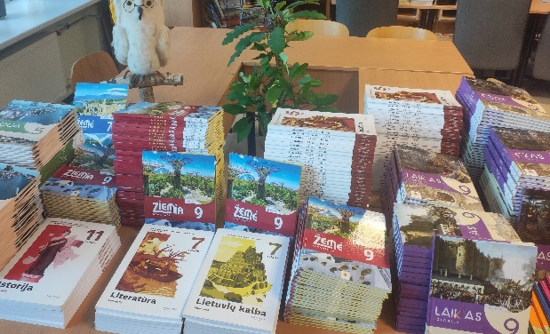
Kadangi 2022 m. Lietuvos Respublikos švietimo, mokslo ir sporto ministerija patvirtino atnaujintas bendrąsias ugdymo programas, kurias diegiant svarbu, kad mokyklos turėtų taip pat atnaujintus vadovėlius, 2023 m. pagal Nacionalinės švietimo agentūros vykdomą projektą „Skaitmeninio ugdymo turinio kūrimas ir diegimas“ savivaldybės mokykloms kaip Nacionalinės švietimo agentūros partnerėms buvo skirta atnaujinto ugdymo turinio vadovėliams įsigyti beveik 200 tūkst. Eur iš Europos socialinio fondo lėšų ir papildomai iš valstybės biudžeto lėšų 127,249 tūkst. Eur pagal bendrojo ugdymo mokyklų mokinių skaičių. Už šias lėšas (iš viso 326,834 tūkst. Eur) mokyklos iš viso įsigijo apie 19,0 tūkst. vnt. atnaujinto ugdymo turinio vadovėlių.

Nauji vadovėliai Nemenčinės Konstanto Parčevskio gimnazijos bibliotekoje

Mokinių fiziniam lavinimui mokyklos 2023–2024 m. m. turi 27 sporto sales, 10 aerobikos salių, 7 atletinės gimnastikos sales, 16 stadionų, 28 aikštynus ir 16 aikščių, o ikimokyklinio ugdymo įstaigos – 34 sales sportui bei meniniam ugdymui ir 107 lauko vaikų žaidimo aikšteles.
2021–2023 m. 13 Vilniaus rajono savivaldybės mokyklų (Buivydžių Tadeušo Konvickio, Juodšilių šv. Uršulės Leduchovskos, Kalvelių „Aušros“, Kalvelių Stanislavo Moniuškos, Maišiagalos Lietuvos didžiojo kunigaikščio Algirdo, Nemenčinės Gedimino, Nemėžio šv. Rapolo Kalinausko, Rudaminos Ferdinando Ruščico, Rudaminos „Ryto“, Rukainių, Valčiūnų, Zujūnų gimnazijos bei Sudervės Mariano Zdziechovskio pagrindinė mokykla) dalyvavo Europos socialinio fondo bei savivaldybės biudžeto lėšomis finansuojamame projekte ,,Kokybės krepšelis“, pagal kurį mokykloms iš viso buvo skirta beveik 1 mln. 50 tūkst. Eur ir iš šių lėšų jos įsigijo kompiuterinę bei kitą įrangą, lauko klases bei įvairias kitas mokymo priemones.
Nuo 2023 m. pagal preliminarią jungtinės veiklos sutartį 4 savivaldybės mokyklos (Avižienių, Nemenčinės Gedimino, Pagirių ir Rudaminos Ferdinando Ruščico gimnazijos) pradėjo dalyvauti švietimo plėtros programos pažangos priemonės „Tūkstantmečio mokyklos II“ (toliau – TŪM) antrame sraute. Įgyvendinant projektą, planuojama užtikrinti TŪM programos apraše ir projekto sutartyje numatytų veiklų organizavimą ir vykdymą, pasiekti TŪM programos apraše numatytus stebėsenos rodiklius bei paruoštame Pažangos plane nurodytus projekto tikslus, uždavinius ir rezultatus. Planuojama gerinti STEAM, įtraukiojo ugdymo, lyderystės ir kultūrinio ugdymo infrastruktūrą bei įsigyti įrangą ir mokymo priemones (įrengti kalbų, STEAM laboratorijas, konferencijų salę, eksperimentinį daržą ir patyriminį taką, lauko klasę, sensorinį kambarį, įrengti / modernizuoti informacinių technologijų, matematikos, lietuvių bei užsienio kalbų, pradinio ugdymo, logopedo, specialiojo pedagogo, socialinio pedagogo, psichologo, choreografijos kabinetus, aktų sales, biblioteką ir skaityklą, įsigyti IT (mobilias, virtualias ir robotikos) priemones, lauko muzikos instrumentus, pritaikyti sporto salę įtraukiajam ugdymui ir kt.).

Informacinės komunikacinės technologijos

2023–2024 m. m. savivaldybės mokyklose yra 256 interaktyvios lentos, 248 interaktyvieji ekranai, 553 daugialypės terpės projektoriai, 4603 kompiuteriai (iš jų 1512 planšetinių kompiuterių). Palyginus su 2020 m., kompiuterių skaičius bendrojo ugdymo mokyklose 2023 m. išaugo apie 21 proc.
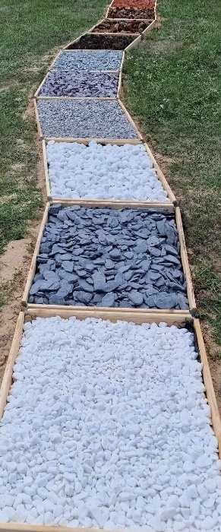
2023 m. Paberžės ,,Verdenės“ ir Valčiūnų gimnazijos buvo atrinktos dalyvauti Nacionalinės švietimo agentūros įgyvendinamame Europos Sąjungos fondų finansuojamame projekte „Skaitmeninė švietimo transformacija („EdTech“)“ bendrojo ugdymo mokyklų hibridinio (nuotolinio) mokymo įrangai gauti (po 3 komplektus).

Mokyklų edukacinės erdvės

2023 m. Pagirių „Pelėdžiuko“ lopšelyje-darželyje įrengtas Kneipo takas – sveikatingumo takas – puiki galimybė vaikams atsipalaiduoti ir pajusti naujus pojūčius.

Pagirių „Pelėdžiuko“ lopšelyje-darželyje įrengtas Kneipo takas

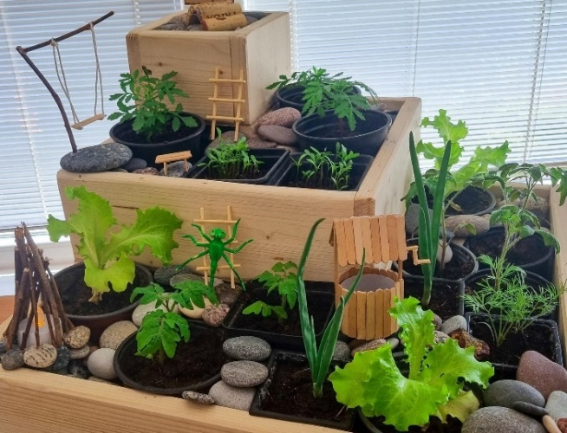
2023 m. respublikiniame ekologiniame konkurse „Mano žalioji palangė“, kurio tikslas – skatinti domėjimąsi augalais ir jų panaudojimo galimybėmis, kuriant sveiką edukacinių erdvių aplinką, ugdyti atsakomybę už savo aplinką, Pagirių „Pelėdžiuko“ lopšelio-darželio ,,Žiogelių“ grupės darbas užėmė II vietą.

Pagirių „Pelėdžiuko“ lopšelio-darželio ,,Žiogelių“ grupės žalioji palangė

Be to, mokinių ugdymui netradicinėse erdvėse savivaldybės mokyklos turi 11 mokyklinių muziejų.

Lauko klasės

Mokinių ugdymui netradicinėse bei atvirose erdvėse 2023 m. Mickūnų vaikų lopšelyje-darželyje įrengta lauko klasė – kupolas, o Paberžės šv. Stanislavo Kostkos bei Rudaminos ,,Ryto“ gimnazijose – medinės stoginės. Šiose mokyklų lauko klasėse gali būti vykdoma netradicinė ugdomoji veikla, organizuojama popamokinė veikla, vedami mokyklos bendruomenės renginiai, neformaliojo ugdymo užsiėmimai ir įvairios mokomųjų dalykų netradicinės bei integruotos pamokos: filmų peržiūros, vaidinimai, tyrinėjimai natūralioje gamtoje, pažintinės ir kitos veiklos.

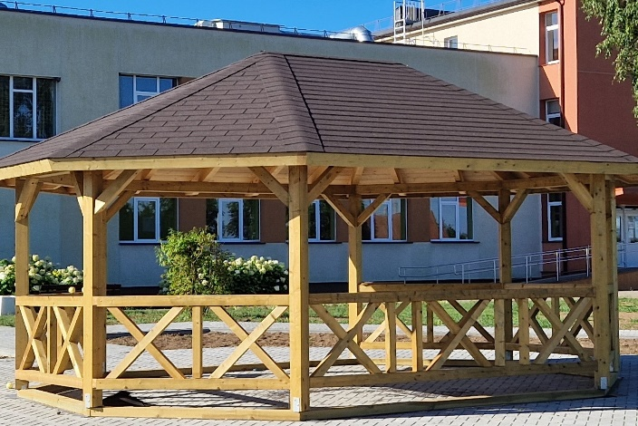
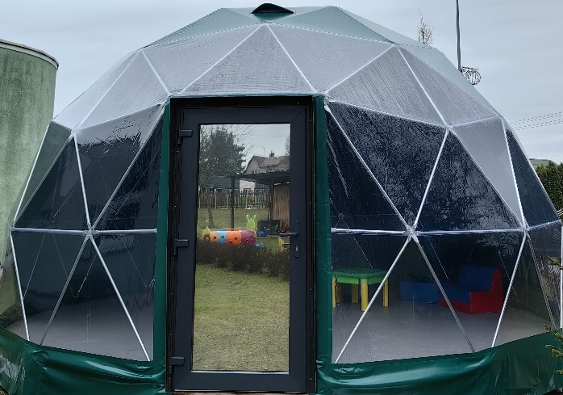

Paberžės šv. Stanislavo Kostkos gimnazijos lauko klasė Mickūnų vaikų lopšelio-darželio lauko klasė
(medinė stoginė) (kupolas)

Žalioji klasė

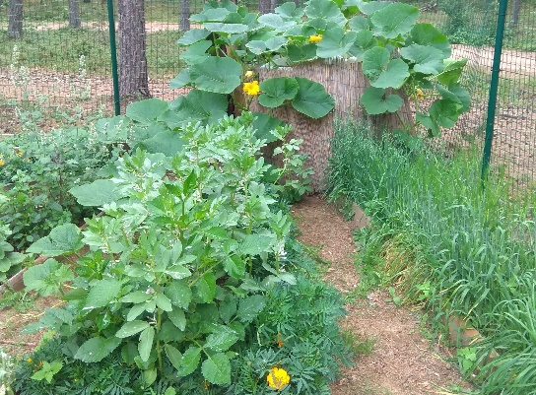
2023 m. Nemenčinės Gedimino gimnazijoje toliau buvo vykdomas projektas ,,Žalioji klasė“ – tęstinis pradinių klasių mokinių projektas, pradėtas dar 2017 m.
Gimnazijos teritorijoje įrengtos lysvės, kuriose mokiniai ne tik sodina ir augina įvairius augalus, bet ir atlieka stebėjimo bei tyrinėjimo veiklas, o užaugintą derlių atiduoda gimnazijos valgyklai.

Nemenčinės Gedimino gimnazijos žalioji klasė

Mokyklų pritaikymas neįgaliesiems

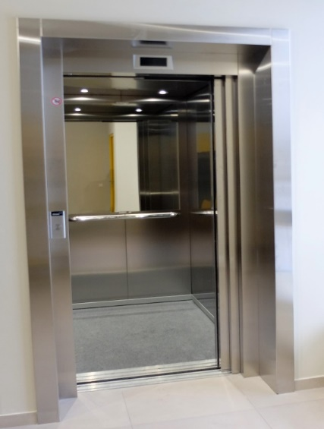
Pritaikyti arba iš dalies pritaikyti neįgaliesiems, judantiems neįgaliojo vežimėliu, be pritaikymo žmonėms su regėjimo negalia, 2020 m. buvo 38 švietimo įstaigų arba jų skyrių pastatai, 2021 m. – 40, o 2022 m. ir 2023 m. pritaikytų arba iš dalies pritaikytų neįgaliesiems buvo jau 50 švietimo įstaigų arba jų skyrių pastatų: 42 mokyklos turėjo pandusus, 5 mokyklose jis nereikalingas, 17 mokyklų turėjo liftus arba keltuvus, 8 mokyklose jis nereikalingas (mokyklų pastatai vieno aukšto), o 38-iose švietimo įstaigose buvo įrengti sanitariniai mazgai, pritaikyti neįgaliesiems.
Iš viso savivaldybės švietimo įstaigose 2023 m. buvo 22 keleiviniai liftai / neįgaliųjų keltuvai, kurie priskiriami Potencialiai pavojingiems įrenginiams.

Modernizuotoje Rudaminos meno mokykloje įrengtas liftas

Investicijos į savivaldybės švietimo įstaigų infrastruktūrą

Savivaldybė didelį dėmesį skiria švietimo įstaigų ugdymo aplinkai bei infrastruktūrai gerinti. Todėl rengiami įvairūs investiciniai švietimo įstaigų infrastruktūros gerinimo bei plėtros projektai, siekiant pagerinti švietimo paslaugų teikimo kokybę ir prieinamumą.
Įgyvendinant Vilniaus rajono savivaldybės strateginio plėtros plano 2016–2023 m. ilgalaikės plėtros prioritetą švietimo srityje – kokybiško ir prieinamo švietimo, laisvalaikio bei socialinių paslaugų visuomenei užtikrinimas ir Vilniaus rajono savivaldybės 2022–2024 metų strateginio veiklos plano Švietimo kokybės ir prieinamumo gerinimo programą, Vilniaus rajono savivaldybėje vystoma ir gerinama savivaldybės švietimo įstaigų infrastruktūra: švietimo įstaigos renovuojamos, modernizuojamos, statomos naujos įstaigos arba jų priestatai, atliekami vidaus patalpų remontai, teritorijų aptvėrimas, lauko klasių, sporto aikštynų ir vaikų žaidimo aikštelių įrengimas / atnaujinimas, atsinaujinančių energijos išteklių technologijų švietimo įstaigose įrengimas.

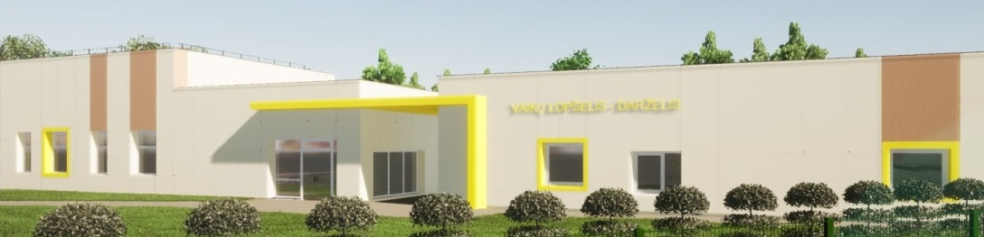
Gerinant ikimokyklinio ugdymo paslaugų prieinamumą, Vilniaus rajono savivaldybėje 2023 m. buvo baigtas Valčiūnų vaikų lopšelio-darželio atnaujinimas (modernizavimas) (darbų vertė – 0,7 mln. Eur), siekiant padidinti pastato energetinį efektyvumą, bei toliau tęsiami 2021 m. pradėti darbai: naujo modernaus vaikų lopšelio-darželio 8 ikimokyklinio ugdymo grupėms (125 vietų) Didžiojoje Riešėje statyba (darbų vertė – apie 3,1 mln. Eur, planuojama statybos darbų pabaiga – 2024 m.) ir Vaidotų mokyklos-darželio ,,Margaspalvis aitvarėlis“ renovacija ir modernizavimas (darbų vertė – 1,3 mln. Eur).

Didžiosios Riešės vaikų lopšelio-darželio statyba

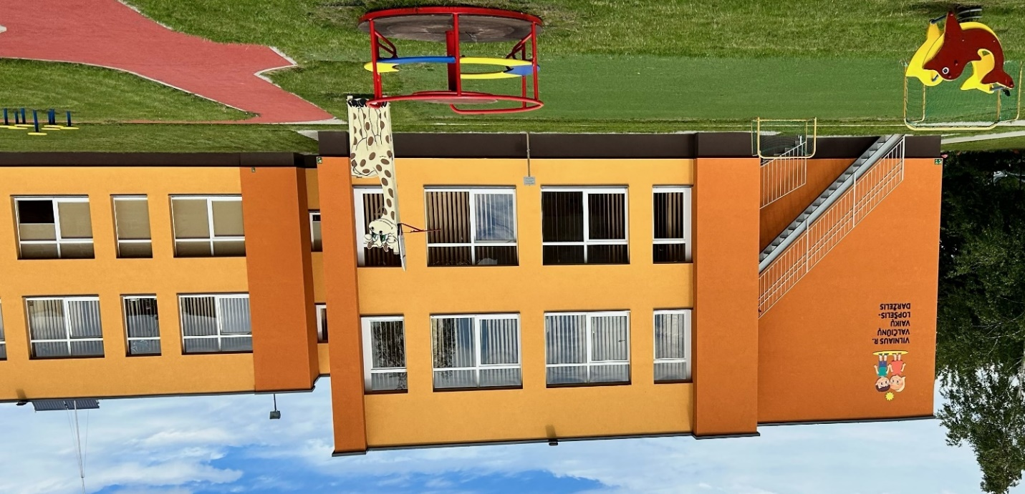

Valčiūnų vaikų lopšelio-darželio atnaujinimas ir modernizavimas

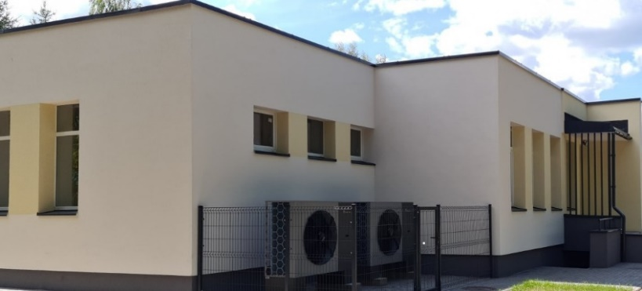
Be to, 2023 m. Nemenčinės Konstanto Parčevskio gimnazijos Sužionių pagrindinio ugdymo skyriaus pastatuose įrengtos šilumos siurblių sistemos (darbų vertė – 200,0 tūkst. Eur) bei renovuotas ikimokyklinio ugdymo pastatas (darbų vertė – 400,0 tūkst. Eur).

Nemenčinės Konstanto Parčevskio gimnazijos Sužionių pagrindinio ugdymo skyriaus ikimokyklinio ugdymo pastato renovacija

Gerinant bendrojo ugdymo paslaugų prieinamumą, Nemenčinės Konstanto Parčevskio gimnazijoje 2022 m. baigtame statyti II statybos etapo (projekto vertė – 1,2 mln. Eur, darbai buvo finansuojami iš Savivaldybės ir valstybės biudžeto lėšų) priestate kartu su galerija, jungiančia du esamus gimnazijos pastatus, 2023 m. buvo įrengti 4 mokomieji kabinetai ir konferencijų salė.
2023 m. gimnazijoje buvo vykdomi III etapo statybos darbai (aktų salės ir muzikos mokyklos pastato statyba, projekto vertė – 6,9 mln. Eur, darbai finansuojami iš Savivaldybės ir valstybės biudžeto lėšų bei Lenkijos Respublikos valstybės biudžeto lėšų, skirtų per Lenkijos Respublikos užsienio reikalų ministeriją, tarpininkaujant asociacijai „Wspólnota Polska“, planuojama darbų pabaiga – 2025 m.).
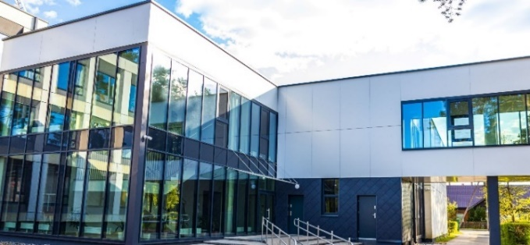
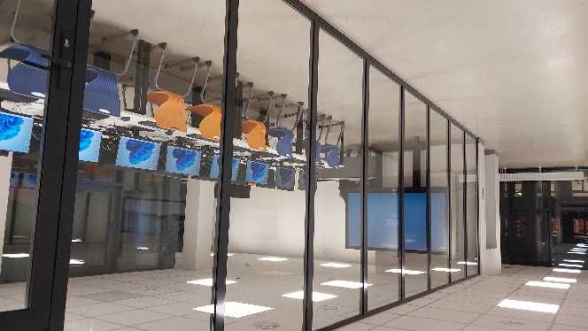

Nemenčinės Konstanto Parčevskio gimnazijos priestate įrengtas naujas informacinių technologijų kabinetas

2023 m. baigti vidaus modernizavimo darbai Nemėžio šv. Rapolo Kalinausko gimnazijoje (darbų vertė – 1,5 mln. Eur, darbai finansuojami iš savivaldybės ir valstybės biudžeto bei Europos Sąjungos fondų lėšų).
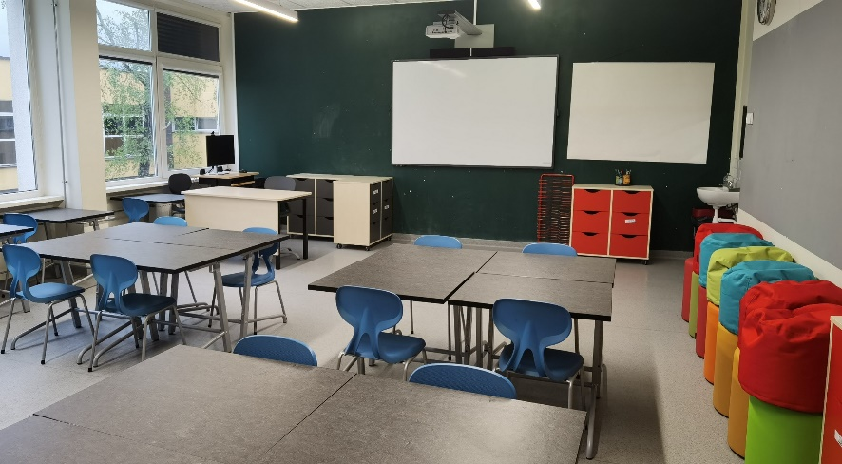
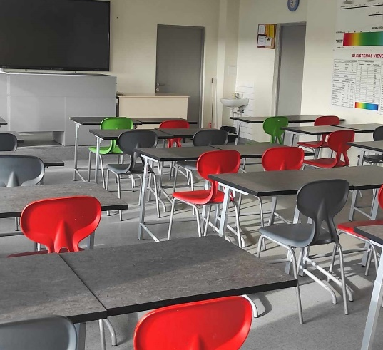

Nemėžio šv. Rapolo Kalinausko gimnazijos modernizavimas

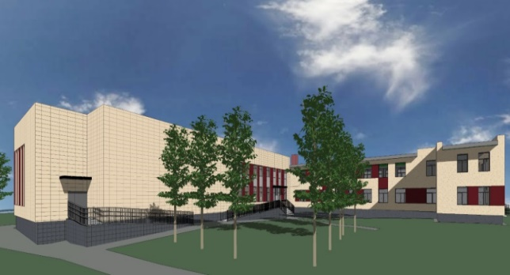
2023 m. toliau buvo vykdoma 2022 m. pradėta Bezdonių Julijaus Slovackio gimnazijos pastato rekonstrukcija su naujo priestato sporto salei statyba (projekto vertė – 2 mln. Eur, darbai finansuojami iš Savivaldybės biudžeto ir Lenkijos Respublikos valstybės biudžeto lėšų, skirtų per Lenkijos Respublikos užsienio reikalų ministeriją, tarpininkaujant asociacijai „Wspólnota Polska“).

Bezdonių Julijaus Slovackio gimnazijos priestato vizualizacija

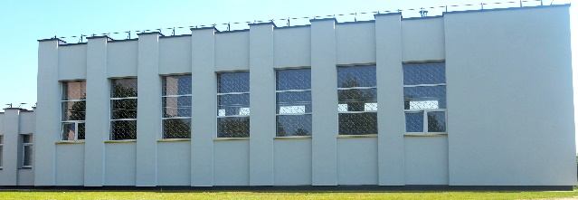
2023 m. baigta Medininkų šv. Kazimiero gimnazijos valgyklos ir sporto salės išorės renovacija (darbų vertė – 450,0 tūkst. Eur, darbai buvo finansuojami iš Savivaldybės biudžeto lėšų).

Medininkų šv. Kazimiero gimnazijos valgyklos ir sporto salės išorės renovacija
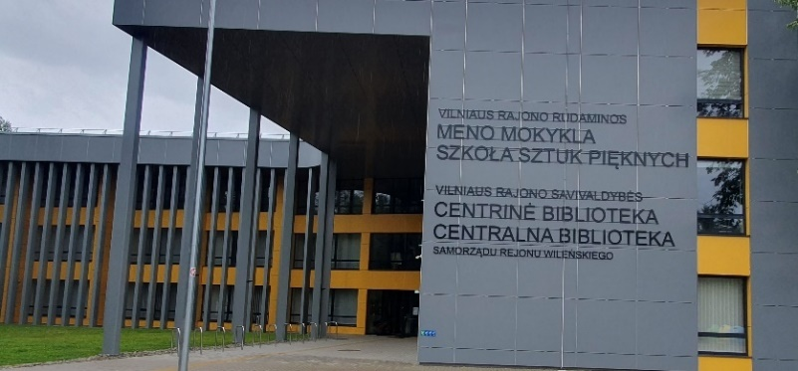
Gerinant neformaliojo ugdymo paslaugų prieinamumą, 2022–2023 m. m., įrengus modernizuotas Rudaminos meno mokyklos patalpas (projekto vertė – apie 4,0 mln. Eur), buvo pradėtas teikti meninis (muzikos ir dailės) vaikų ugdymas bei pradėta vykdyti kita įvairi meninė veikla.

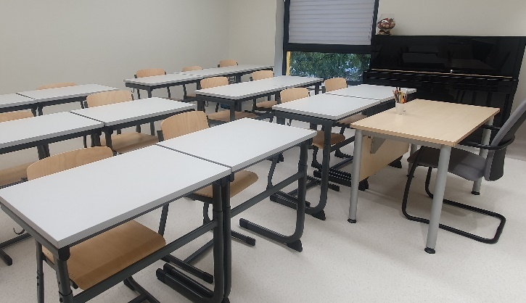
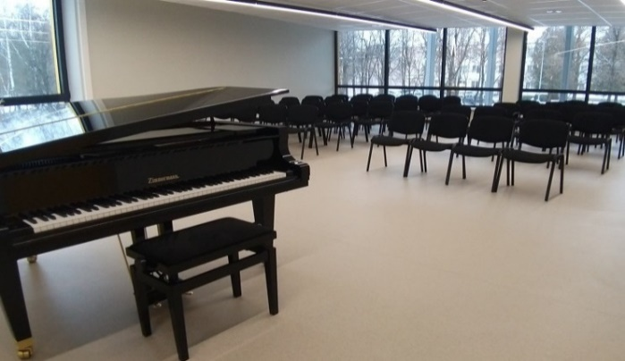
Rudaminos meno mokyklos infrastruktūros modernizavimas

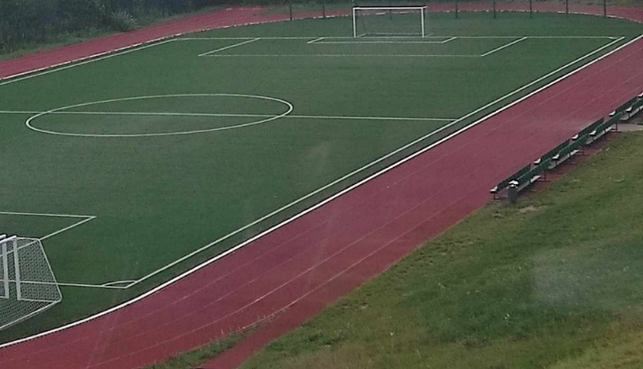
Gerinant švietimo įstaigų sporto infrastruktūrą, 2023 m. toliau buvo tęsiami Nemėžio šv. Rapolo Kalinausko gimnazijos sporto aikštyno atnaujinimo darbai (darbų vertė – 600,0 tūkst. Eur).

Nemėžio šv. Rapolo Kalinausko gimnazijos sporto aikštyno atnaujinimas

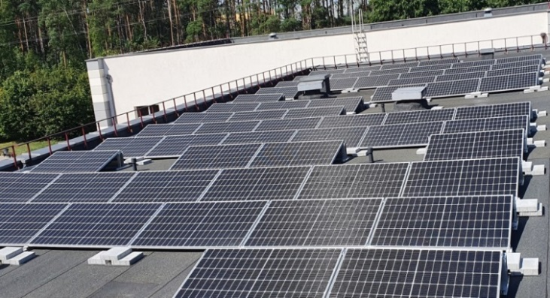
Pagal klimato kaitos programos priemonę ,,Atsinaujinančių energijos išteklių (saulės, vėjo, geoterminės energijos, biokuro ar kitų) panaudojimas visuomeninės ir gyvenamosios (įvairių socialinių grupių asmenims) paskirties pastatuose“ Savivaldybėje 2022 m. pradėti, o 2023 m. baigti 2 projektai: „Saulės baterijų karštam vandeniui paruošti įrengimas Maišiagalos vaikų lopšelyje-darželyje“ (projekto vertė – 26,3 tūkst. Eur) ir „Saulės baterijų įrengimas Vilniaus rajono Pagirių gimnazijoje“ (projekto vertė – 64,6 tūkst. Eur), kurie prisidės prie aplinkos užterštumo ir išmetamų į aplinką šiltnamio efektą sukeliančių dujų kiekio sumažinimo, efektyvaus gamtos išteklių naudojimo bei išlaidų šildymui sumažinimo.

Saulės baterijų įrengimas Pagirių gimnazijoje

Be to, 2023 m. buvo atlikti įvairūs vidaus patalpų remonto, teritorijų tvarkymo darbai, atnaujintos arba įrengtos naujos vaikų žaidimo aikštelės, lauko klasės bei įsigyta baldų ir kito turto 38-iose savivaldybės švietimo įstaigose, ir šiems tikslams iš Savivaldybės biudžeto lėšų buvo skirta daugiau nei 0,72 mln. Eur.

Vilniaus rajono savivaldybės švietimo įstaigų remonto darbai 2023 m.

Eil. Nr. | Įstaigos pavadinimas | Atlikti darbai | Suma, Eur,  SB
Gimnazijos
1 | Avižienių | Lietaus nuotekų įrengimas, fasado remontas, priešgaisrinės centralės remontas, šilumos siurblio montavimas; Dūkštų skyriaus lauko laiptų remontas | 24100
2 | Bezdonių Julijaus Slovackio | Ikimokyklinio ugdymo skyriaus vidaus patalpų remontas | 18000
3 | Buivydžių Tadeušo Konvickio | Katilinės valdymo sistemos remontas; ikimokyklinio ugdymo skyriaus dūmtraukio ir žaibosaugos remontas | 5300
4 | Egliškių šv. Jono Bosko | Teritorijos aptvėrimas | 6700
4 | Egliškių šv. Jono Bosko | Virtuvės ir tualeto remontas | 15900
5 | Juodšilių šv. Uršulės Leduchovskos | Kalbų laboratorijos įrengimas | 3700
6 | Kalvelių Stanislavo Moniuškos | Lauko apšvietimo automatikos remontas | 1000
7 | Lavoriškių Stepono Batoro | Valgyklos ir virtuvės remontas | 14600
8 | Maišiagalos kun. Juzefo Obrembskio | Pastato žaibosaugos įžeminimo, stogo remontas, valgyklos durų keitimas | 42000
8 | Maišiagalos kun. Juzefo Obrembskio | Viryklės įsigijimas | 2600
9 | Maišiagalos Lietuvos didžiojo kunigaikščio Algirdo | Stogo remontas, chemijos ir fizikos kabinetų remontas | 20800
10 | Marijampolio Meilės Lukšienės | Rūsio hidroizoliacijos projekto parengimas | 12000
11 | Medininkų šv. Kazimiero | Prieduobių remontas, patalpos prie sporto salės remontas; elektros instaliacijos remontas ikimokyklinio ugdymo skyriaus pastate | 32200
12 | Mickūnų | Avarinių pastatų išardymas | 18000
12 | Mickūnų | Kelio dangos sutvarkymas | 33000
13 | Nemenčinės Gedimino | Stogo remontas | 26000
14 | Paberžės šv. Stanislavo Kostkos | Lauko klasė ir lauko suoliukai | 18600
15 | Paberžės „Verdenės“ | Sensorinio kambario įrengimas | 8500
16 | Pagirių | Stogo, rūsio laiptų, šilumos sistemos remontas, sporto salės šviestuvų keitimas | 8200
16 | Pagirių | Keturiasdešimt Totorių skyriaus krosnių remontas ir kaminų valymas | 4500
16 | Pagirių | Gimnazijos priestato projektinių pasiūlymų parengimas | 10000
17 | Rudaminos Ferdinando Ruščico | San. mazgų remontas, keltuvo remontas, kelio užtvaro įrengimas | 34500
18 | Rukainių | Sporto aikštelės tvoros keitimas | 15500
19 | Valčiūnų | Informatikos kabineto remontas | 44600
20 | Zujūnų | Sporto aikštyno dangos keitimas, vidaus patalpų remontas | 31600
Pagrindinės mokyklos
21 | Kyviškių | Papildomo filtracijos lauko įrengimas nuotekų tinklams | 1900
21 | Kyviškių | Vaizdo stebėjimo sistemos įrengimas | 6500
22 | Pakenės Česlovo Milošo | Avarinio pastato griovimo darbai | 4200
23 | Riešės šv. Faustinos Kovalskos | Klasių remontas, įėjimo durų keitimas | 22800
24 | Sudervės Mariano Zdziechovskio | Sporto salės remontas | 35700
25 | Šumsko | Sporto aikštyno tvarkymo darbai | 7400
Mokyklos-darželiai
26 | Skaidiškių | Virimo katilo ir keptuvės įsigijimas | 5500
27 | Vaidotų „Margaspalvis aitvarėlis“ | Virtuvės įranga | 13400
Vaikų darželiai
28 | Glitiškių | Ikimokyklinio ugdymo grupės tualeto patalpų remontas | 16000
29 | Kalvelių | Lauko laiptų remontas | 5400
30 | Nemenčinės | Laiptų remontas | 9800
30 | Nemenčinės | Viryklės ir bulvių valymo mašinos įsigijimas | 6400
Vaikų lopšeliai-darželiai
31 | Avižienių | Stogo ir fasado remontas | 12600
32 | Kabiškių | Vaikų miegamųjų remontas | 18000
33 | Maišiagalos | Elektros instaliacijos remontas | 1200
33 | Maišiagalos | Vaikų žaidimo aikštelės dangos įrengimas | 14000
34 | Mickūnų | Lauko klasės (kupolo) įrengimas | 11300
35 | Nemėžio | Žaidimo aikštelės dangos įrengimas, lauko laiptų remontas | 16500
36 | Rudaminos | Pavėsinių remontas, tvoros įrengimas, šaligatvio remontas, vartų automatikos įrengimas | 12000
36 | Rudaminos | Patalpų paprastojo remonto projekto parengimas | 15000
37 | Valčiūnų | Daržovių sandėliavimo patalpos remontas, rūsio patalpų remontas | 24400
Neformaliojo vaikų švietimo ir formalųjį švietimą papildančio ugdymo mokyklos
38 | Rudaminos meno | Žaliuzių įsigijimas | 8600
 |  | Iš viso: | 720 500

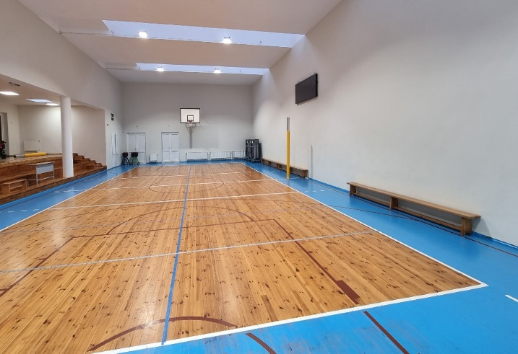
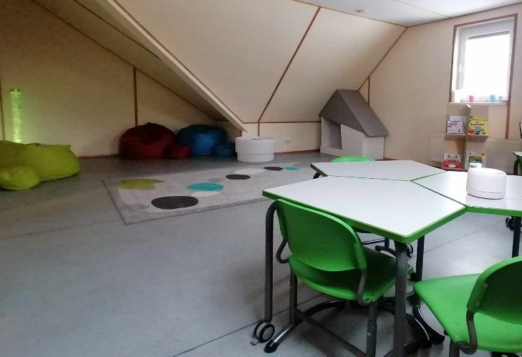
Sudervės Mariano Zdziechovskio pagrindinės mokyklos Paberžės ,,Verdenės“ gimnazijos sensorinio kambario
sporto salės remontas įrengimas
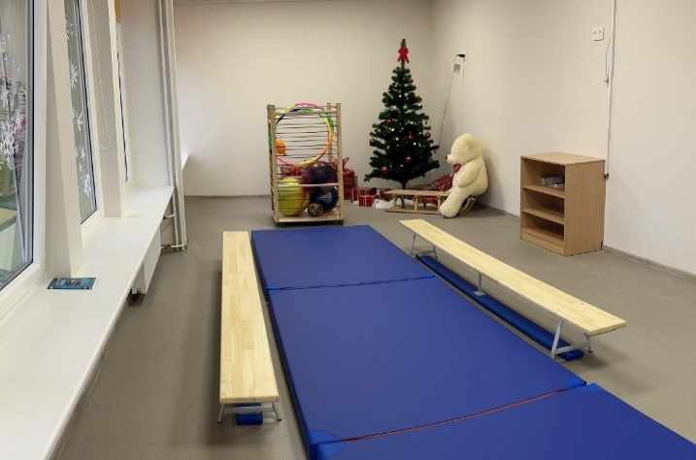
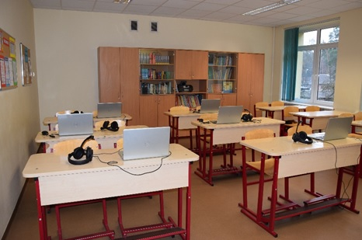
Bezdonių Julijaus Slovackio gimnazijos Bezdonių Juodšilių šv. Uršulės Leduchovskos gimnazijos
ikimokyklinio ugdymo skyriaus vidaus patalpų remontas kalbų laboratorijos įrengimas

Iš viso rajone iki 2023 m. renovuota / modernizuota 88 proc. savivaldybės bendrojo ugdymo mokyklų ir ikimokyklinio ugdymo įstaigų (neįskaičiuojant į šį skaičių įstaigų skyrių). 26 savivaldybės mokyklos, kuriose mokiniai ugdomi pagal bendrojo ugdymo programas, bei 37 švietimo įstaigos, kurioje vaikai ugdomi pagal ikimokyklinio ir priešmokyklinio ugdymo programas, turi atitinkamus Higienos pasus.

ŠVIETIMO FINANSAVIMAS

Kadangi Vilniaus rajono savivaldybėje švietimas laikomas prioritetine sritimi, jo finansavimui skiriama beveik pusė viso Savivaldybės biudžeto, be to, savivaldybės švietimo įstaigos finansuojamos iš specialiosios tikslinės dotacijos (mokymo lėšų ugdymo reikmėms) bei kitų finansavimo šaltinių lėšų.
Švietimo įstaigoms 2023 m. skirta 70 mln. 637,8 tūkst. Eur (2022 m. skirti asignavimai sudarė 63 mln. 421,6 tūkst. Eur, 2021 m. – 51 mln. 679,7 tūkst. Eur, 2020 m. – 48 mln. 11,7 tūkst. Eur, o 2019 m. – 41 mln. 559,9 tūkst. Eur). Pagal skiriamų mokymo lėšų sumą Vilniaus rajono savivaldybė yra 1-oje vietoje tarp Lietuvos rajoninių savivaldybių ir 6-oje vietoje visoje Lietuvoje – po didžiausių Lietuvos miestų.

2023 m. švietimui skirtos biudžeto lėšos:

Lėšų šaltinis | Suma (Eur)
Specialiosios tikslinės dotacijos, iš jų | 39.599.100
Mokymo lėšos ugdymo reikmėms, iš jų: | 39.564.100
Pedagoginei psichologinei tarnybai | 403.200
Ūkio lėšos mokykloms (klasėms arba grupėms), skirtoms šalies (regiono) mokiniams, turintiems specialiųjų ugdymosi poreikių | 35.000
Neformaliojo vaikų švietimo mokyklų veiklos organizavimas ir ugdymo aplinkos gerinimas | 575.900
Savivaldybės lėšos, skirtos švietimo įstaigų savarankiškoms funkcijoms finansuoti, iš jų: | 27.475.500
Kompensacija už mokinių vežimą | 522.000
Kompensacija už mokytojų vežimą | 350.000
Investiciniai projektai | 837.600
Projektui ,,Kokybės krepšelis“ iš savivaldybės biudžeto | 17.000
Mokyklų bendruomenėms skatinti bei mokinių poilsiui organizuoti | 70.000
Valstybinėms (perduotoms savivaldybėms) funkcijoms finansuoti, iš jų: | 1.371.700
Socialinė parama už įsigytus produktus (nemokamas maitinimas) | 1.347.000
Jaunimo teisių apsauga | 24.700
Biudžetinių įstaigų pajamos programoms finansuoti, iš jų: | 1.253.900
Įnašai už vaikų ugdymą | 298.800
Įnašai už neformalųjį vaikų švietimą | 44.600
Tėvų įnašai už vaikų maitinimą | 349.800
Įstaigų pajamos programoms finansuoti | 3.100
Įnašai už mokamas paslaugas valgyklose | 557.600
Kitos dotacijos, iš jų: | 227.727
Išlaidoms, susijusioms su valstybinių ir savivaldybių mokyklų mokytojų, dirbančių pagal ikimokyklinio, priešmokyklinio, bendrojo ugdymo ir profesinio mokymo programas, skaičiaus optimizavimu | 29.378
Europos Sąjungos lėšos, projektui ,,Kokybės krepšelis“ | 79.088
Lėšos, skirtos mokinių, atvykusių į Lietuvos Respubliką iš Ukrainos dėl Rusijos Federacijos karinių veiksmų Ukrainoje, ugdymui ir pavėžėjimui į mokyklą ir atgal, finansuoti (MOKYMUI) | 63.626
Finansavimas ukrainiečiams 4VB2K26 (patirtų išlaidų kompensavimas) | 5.700
Valstybės biudžeto lėšos, skirtos karjeros specialistų tinklo vystymui | 49.935
Kitos su švietimu susijusios lėšos: | 134.000
Jaunimo politikai formuoti | 50.000
Pedagoginei psichologinei pagalbai išlaikyti | 84.000
Iš viso: | 70.637.827

Apibendrinant Savivaldybės švietimo būklę, reikia pažymėti, kad 2023 m. švietimui teko įveikti iškilusius iššūkius tiek dėl pasirengimo dirbti pagal atnaujintas bendrojo ugdymo programas, tiek dėl pasirengimo įtraukiajam ugdymui bei dalyvavimui švietimo plėtros programos pažangos priemonėje ,,Tūkstantmečio mokyklos II“, tačiau buvo nuveikta ir nemažai kitų šioje ataskaitoje minėtų darbų, kurie į Savivaldybės švietimą įnešė teigiamų pokyčių.

2024 M. SAVIVALDYBĖS ŠVIETIMO PRIORITETAI

2024 m. Vilniaus rajono savivaldybės švietimo prioritetinės veiklos kryptys:
- Mokinių ugdymo pasiekimų gerinimas ir skirtumų mažinimas.
- Švietimo įtraukties ir prieinamumo didinimas, švietimo pagalbos ir saugios aplinkos kiekvienam asmeniui užtikrinimas.
- Mokytojų kompetencijų stiprinimas.
- Mokyklų tinklaveikos skatinimas įgyvendinant ,,Tūkstantmečio mokyklų“ programos veiklas.

